BỘ GIÁO DỤC VÀ ĐÀO TẠO
TRƯỜNG ĐẠI HỌC TÂY ĐÔ
KHOA KĨ THUẬT CÔNG NGHỆ
----------


Trí tuệ - Sáng tạo - Năng động – Đổi mới
TIỂU LUẬN TỐT NGHIỆP
WEBSITE QUẢN LÝ KHÁCH SẠN
Chuyên ngành
Ngành: Công nghệ thông tin
Họ và tên sinh viên thực hiện
Huỳnh Thành Hiệp-227060100
Giảng viên hướng dẫn:
ThS. Lâm Tấn Phương

Cần Thơ – 2026

MỤC LỤC
LỜI NÓI ĐẦU vi
NHẬN XÉT CỦA GIÁO VIÊN HƯỚNG DẪN vii
LỜI CAM ĐOAN viii
TÓM TẮT ix
LỜI CẢM ƠN x
CHƯƠNG 1: GIỚI THIỆU TỔNG QUÁT 1
1.1. LÝ DO CHỌN ĐỀ TÀI 1
1.1.1. Tầm quan trọng của hệ thống quản lý khách sạn trong thời đại số 1
1.1.2. Nhu cầu thực tế của doanh nghiệp khách sạn 1
1.1.3. Mong muốn ứng dụng kiến thức lập trình vào thực tế 2
1.2. MỤC TIÊU NGHIÊN CỨU 2
1.2.1. Xây dựng hệ thống quản lý khách sạn đa vai trò 2
1.2.2. Tích hợp thanh toán trực tuyến và thông báo real-time 2
1.2.3. Ứng dụng các công nghệ hiện đại vào thực tế 3
1.3. PHẠM VI VÀ ĐỐI TƯỢNG NGHIÊN CỨU 3
1.3.1. Đối tượng nghiên cứu 3
1.3.2. Phạm vi nghiên cứu 3
1.4. PHƯƠNG PHÁP NGHIÊN CỨU 4
1.4.1. Phân tích hệ thống 4
1.4.2. Thiết kế kiến trúc và cơ sở dữ liệu 4
1.4.3. Lập trình và tích hợp hệ thống 4
1.4.4. Kiểm thử và đánh giá 4
CHƯƠNG 2: CƠ SỞ LÝ THUYẾT VÀ CÔNG NGHỆ SỬ DỤNG 5
2.1. MÔ HÌNH KIẾN TRÚC MVC 5
2.2. SPRING BOOT VÀ SPRING SECURITY 5
2.2.1. JWT — JSON Web Token 6
2.2.2. BCrypt và bảo mật mật khẩu 6
2.2.3. Phân quyền theo vai trò (RBAC) 7
2.3. MONGODB VÀ THIẾT KẾ NOSQL 7
2.3.1. So sánh SQL và NoSQL 7
2.3.2. Aggregation Pipeline 8
2.3.3. Index và tối ưu truy vấn 8
2.4. REACTJS VÀ FRONTEND 9
2.4.1. Component và Virtual DOM 9
2.4.2. React Hooks nâng cao 9
2.4.3. Axios Interceptor 10
2.5. WEBSOCKET — STOMP/SOCKJS 10
2.6. CỔNG THANH TOÁN VNPAY 11
2.6.1. Giao thức HMAC-SHA512 11
2.6.2. Luồng IPN Callback 11
2.7. REDIS CACHE 12
2.8. MAP API — LEAFLET + OPENSTREETMAP 12
CHƯƠNG 3: PHÂN TÍCH VÀ THIẾT KẾ HỆ THỐNG 14
3.1. YÊU CẦU HỆ THỐNG 14
3.1.1. Yêu cầu chức năng 14
3.1.2. Yêu cầu phi chức năng 15
3.2. THIẾT KẾ KIẾN TRÚC HỆ THỐNG 16
3.2.1. Kiến trúc tổng thể 16
3.2.2. Sơ đồ Use Case tổng quát 18
3.2.3. Sơ đồ Use Case chi tiết theo vai trò 18
3.2.4. Sơ đồ luồng đặt phòng 20
3.2.5. Sơ đồ luồng thanh toán VNPay 22
3.2.6. Sơ đồ luồng WebSocket 24
3.3. THIẾT KẾ CƠ SỞ DỮ LIỆU 26
3.3.1. Thiết kế 9 Collection MongoDB 26
3.3.2. Quan hệ giữa các Collection 31
3.3.3. Chiến lược Index 31
3.4. THIẾT KẾ API 32
3.4.1. Danh sách API Endpoint 32
3.4.2. Cấu trúc Request/Response 34
3.5. THIẾT KẾ GIAO DIỆN NGƯỜI DÙNG 34
3.5.1. Nguyên tắc thiết kế Dark Luxury Gold 34
3.5.2. Bố cục tổng thể các trang 35
CHƯƠNG 4: CÀI ĐẶT VÀ TRIỂN KHAI 37
4.1. MÔI TRƯỜNG VÀ CÔNG CỤ PHÁT TRIỂN 37
4.2. MODULE XÁC THỰC VÀ PHÂN QUYỀN 38
4.2.1. Triển khai JWT và Spring Security Filter Chain 38
4.2.2. Cơ chế Access Token và Refresh Token 39
4.2.3. Phân quyền 4 vai trò với @PreAuthorize 40
4.2.4. Chức năng quên mật khẩu bằng OTP 41
4.2.5. Giao diện minh họa 41
4.3. MODULE QUẢN LÝ KHÁCH SẠN VÀ PHÒNG 42
4.3.1. Quy trình tạo và duyệt khách sạn 43
4.3.2. Quản lý phòng và trạng thái 43
4.3.3. Tìm kiếm đa tiêu chí 44
4.3.4. Giao diện minh họa 45
4.4. MODULE ĐẶT PHÒNG 46
4.4.1. Thuật toán kiểm tra xung đột lịch 46
4.4.2. Quy trình đặt phòng 6 bước 47
4.4.3. Áp dụng mã giảm giá 48
4.4.4. Giao diện minh họa 49
4.5. MODULE THANH TOÁN VNPAY 50
4.5.1. Tạo URL thanh toán và ký HMAC-SHA512 50
4.5.2. Xử lý IPN Callback từ VNPay 51
4.5.3. Xử lý Return URL 52
4.5.4. QR Code và cơ chế Polling 53
4.5.5. Giao diện minh họa 54
4.6. MODULE LỊCH SỬ VÀ QUẢN LÝ BOOKING 55
4.6.1. Lịch sử đặt phòng của User 55
4.6.2. Quản lý booking của Staff/Owner 56
4.6.3. Check-in/Check-out bằng QR Code 56
4.6.4. Giao diện minh họa 57
4.7. MODULE THÔNG BÁO REAL-TIME (WEBSOCKET) 58
4.7.1. Cấu hình STOMP/SockJS 58
4.7.2. Phân loại và routing thông báo 59
4.7.3. Xác thực WebSocket bằng JWT 60
4.7.4. Giao diện minh họa 60
4.8. MODULE CHAT 60
4.8.1. Cấu trúc thread tin nhắn 61
4.8.2. Real-time và đánh dấu đã đọc 61
4.8.3. Giao diện minh họa 63
4.9. MODULE MÃ GIẢM GIÁ 63
4.9.1. Thiết kế và quản lý mã 63
4.9.2. Cơ chế Atomic Increment 63
4.9.3. Giao diện minh họa 65
4.10. MODULE PHÂN TÍCH DOANH THU (ANALYTICS) 66
4.10.1. Tổng quan metrics 66
4.10.2. Aggregation Pipeline thống kê doanh thu 67
4.10.3. Thuật toán gợi ý điều chỉnh giá 67
4.10.4. Dự báo booking bằng Moving Average 67
4.10.5. Top phòng và thống kê theo phương thức thanh toán 68
4.10.6. Xuất báo cáo Excel (Apache POI) 68
4.10.7. Giao diện minh họa 69
4.11. TÍCH HỢP MAP API 70
4.11.1. Tìm kiếm khách sạn gần vị trí (Geolocation) 70
4.11.2. Leaflet + OpenStreetMap + Nominatim Geocoding 71
4.11.3. Giao diện minh họa 71
4.12. MODULE ĐÁNH GIÁ (REVIEW) 71
4.12.1. Thiết kế và ràng buộc nghiệp vụ 71
4.12.2. Cập nhật điểm đánh giá trung bình 73
4.12.3. Phân quyền quản lý review 73
4.12.4. Giao diện minh họa 73
CHƯƠNG 5: KIỂM THỬ VÀ ĐÁNH GIÁ 74
5.1. KẾ HOẠCH KIỂM THỬ 74
5.2. KIỂM THỬ CHỨC NĂNG 74
5.2.1. Kiểm thử module xác thực 74
5.2.2. Kiểm thử luồng đặt phòng 75
5.2.3. Kiểm thử thanh toán VNPay 75
5.3. KIỂM THỬ BẢO MẬT 76
5.3.1. Kiểm thử phân quyền 76
5.3.2. Kiểm thử HMAC-SHA512 76
5.4. KẾT QUẢ ĐẠT ĐƯỢC 76
5.5. HẠN CHẾ VÀ HƯỚNG PHÁT TRIỂN 77
5.5.1. Hạn chế hiện tại 77
5.5.2. Hướng phát triển 77
KẾT LUẬN 79
TÀI LIỆU THAM KHẢO 81

MỤC LỤC HÌNH ẢNH
Hình 3.1: Sơ đồ kiến trúc tổng thể hệ thống 17
Hình 3.2: Sơ đồ Use Case tổng quát hệ thống 18
Hình 3.3: Sơ đồ Use Case chi tiết theo vai trò Admin 19
Hình 3.4: Sơ đồ Use Case chi tiết theo vai trò Owner 19
Hình 3.5: Sơ đồ Use Case chi tiết theo vai trò Staff 20
Hình 3.6: Sơ đồ Use Case chi tiết theo vai trò User 20
Hình 3.7: Sơ đồ luồng đặt phòng hai nhánh Cash và VNPay 21
Hình 3.8: Sơ đồ luồng thanh toán VNPay chi tiết 23
Hình 3.9: Sơ đồ luồng WebSocket STOMP trong hệ thống 25
Hình 3.10: Sơ đồ ERD các Collection MongoDB trong hệ thống 30
Hình 3.11: Bố cục tổng thể các trang giao diện 36
Hình 4.1: Giao diện trang Đăng nhập 41
Hình 4.2: Giao diện trang Đăng ký 42
Hình 4.3: Giao diện quên/đặt lại mật khẩu qua OTP 42
Hình 4.4: Giao diện trang chủ tìm kiếm khách sạn 45
Hình 4.5: Giao diện trang chi tiết khách sạn 45
Hình 4.6: Giao diện danh sách và chi tiết phòng 46
Hình 4.7: Giao diện trang đặt phòng 6 bước 49
Hình 4.8: Giao diện chọn phương thức thanh toán 49
Hình 4.9: Giao diện xác nhận đặt phòng thành công 50
Hình 4.10: Giao diện chọn thanh toán VNPay 54
Hình 4.11: Giao diện QR Code thanh toán 54
Hình 4.12: Giao diện trang kết quả thanh toán 55
Hình 4.13: Giao diện lịch sử giao dịch 55
Hình 4.14: Giao diện lịch sử đặt phòng của User 57
Hình 4.15: Giao diện chi tiết booking 57
Hình 4.16: Giao diện check-in của Staff 58
Hình 4.17: Giao diện mã QR check-in 58
Hình 4.18: Giao diện bell icon và danh sách thông báo real-time 60
Hình 4.19: Giao diện chat real-time giữa User và khách sạn 63
Hình 4.20: Giao diện trang khuyến mãi công khai cho User 65
Hình 4.21: Giao diện quản lý mã giảm giá của Owner 66
Hình 4.22: Giao diện Dashboard tổng quan Owner 69
Hình 4.23: Giao diện top phòng và thống kê phương thức thanh toán 69
Hình 4.24: Giao diện gợi ý giá và dự báo booking 70
Hình 4.25: Giao diện bản đồ tìm khách sạn 71
Hình 4.26: Giao diện review trên trang chi tiết khách sạn 73

LỜI NÓI ĐẦU
Trong bối cảnh chuyển đổi số đang diễn ra mạnh mẽ trên toàn cầu, ngành công nghệ thông tin ngày càng đóng vai trò then chốt trong việc hiện đại hóa hoạt động vận hành của các doanh nghiệp dịch vụ, đặc biệt là lĩnh vực khách sạn – du lịch. Nhu cầu quản lý đặt phòng trực tuyến, xử lý thanh toán an toàn và phân tích doanh thu theo thời gian thực đang trở thành yêu cầu thiết yếu đối với các chuỗi khách sạn hiện đại.
Xuất phát từ thực tế đó, đề tài "Website Quản Lý Khách Sạn" được chọn thực hiện nhằm xây dựng một ứng dụng web full-stack hoàn chỉnh, đáp ứng toàn bộ quy trình vận hành từ đặt phòng, thanh toán đến quản lý và phân tích doanh thu. Hệ thống được xây dựng theo mô hình MVC với Spring Boot (backend), MongoDB (cơ sở dữ liệu), ReactJS (frontend) và tích hợp các công nghệ hiện đại như WebSocket, VNPay và Map API.
Tiểu luận này trình bày toàn bộ quá trình từ phân tích yêu cầu, thiết kế kiến trúc hệ thống, đến cài đặt và kiểm thử các module nghiệp vụ. Nội dung được tổ chức thành 5 chương: Chương 1 giới thiệu tổng quát về đề tài; Chương 2 trình bày cơ sở lý thuyết và công nghệ sử dụng; Chương 3 phân tích và thiết kế hệ thống; Chương 4 trình bày chi tiết quá trình cài đặt và triển khai; Chương 5 kiểm thử và đánh giá kết quả.
Mặc dù đã cố gắng hết sức trong quá trình nghiên cứu và thực hiện, song do kinh nghiệm còn hạn chế, tiểu luận không tránh khỏi một số thiếu sót. Em rất mong nhận được sự góp ý, chỉ bảo của quý thầy cô để hoàn thiện hơn trong tương lai.

NHẬN XÉT CỦA GIÁO VIÊN HƯỚNG DẪN

.................................................................................................................................................................................................................................................................................................................................................................................................................................................................................................................................................................................................................................................................................................................................................................................................................................................................................................................................................................................................................................................................................................................................................................................................................................................................................................................................................................................................................................................................................................................................................................................................................................................................................................................................................................................................................................................................................................................................................................................................................................................................................................................................................................................................................................
Cần Thơ, ngày tháng năm 2026
Giáo viên hướng dẫn
Ths. Lâm Tấn Phương

LỜI CAM ĐOAN

Tôi xin cam đoan rằng tiểu luận tốt nghiệp với đề tài "Website Quản Lý Khách Sạn" là công trình nghiên cứu do chính tôi thực hiện dưới sự hướng dẫn của ThS. Lâm Tấn Phương — Giảng viên Khoa Kỹ thuật – Công nghệ, Trường Đại học Tây Đô.
Tôi xin cam đoan rằng toàn bộ nội dung trong tiểu luận này không sao chép dưới bất kỳ hình thức nào, không thuê hoặc nhờ người khác thực hiện thay. Các đoạn trích dẫn từ tài liệu tham khảo đều được ghi rõ nguồn gốc đầy đủ và trung thực.
Dữ liệu, kết quả phân tích và các sơ đồ thiết kế trong tiểu luận đảm bảo tính chính xác, khách quan và trung thực, không có bất kỳ sự ngụy tạo hay điều chỉnh nào nhằm làm sai lệch kết quả.
Tôi hoàn toàn chịu trách nhiệm về tính trung thực của tiểu luận này trước Hội đồng chấm điểm và Nhà trường.
Cần Thơ, ngày tháng năm 2026
Sinh viên thực hiện
Huỳnh Thành Hiệp

TÓM TẮT

Đề tài "Website Quản Lý Khách Sạn" được thực hiện nhằm xây dựng một hệ thống quản lý khách sạn trực tuyến hoàn chỉnh, hỗ trợ đầy đủ nghiệp vụ từ đặt phòng, thanh toán, check-in/check-out đến phân tích doanh thu theo thời gian thực.
Bối cảnh và lý do chọn đề tài: Ngành du lịch và khách sạn Việt Nam đang tăng trưởng mạnh với hơn 17,5 triệu lượt khách quốc tế năm 2023. Nhiều khách sạn vẫn vận hành thủ công, chưa có hệ thống quản lý tích hợp dẫn đến thất thoát doanh thu và trải nghiệm khách hàng kém. Đây là động lực để xây dựng một hệ thống hiện đại, phù hợp với quy mô vừa và nhỏ.
Mục tiêu: Xây dựng ứng dụng web full-stack hỗ trợ 4 vai trò người dùng (Admin, Owner, Staff, User) với đầy đủ tính năng: quản lý khách sạn và phòng, đặt phòng trực tuyến, thanh toán qua VNPay, thông báo và chat real-time, phân tích doanh thu và tìm kiếm theo vị trí địa lý.
Công nghệ sử dụng: Hệ thống được xây dựng trên nền tảng Spring Boot 3.5 kết hợp Spring Security 6 và JWT cho backend; MongoDB 7.0 với Aggregation Pipeline cho cơ sở dữ liệu; Redis làm cache; ReactJS 19 + Vite cho frontend; WebSocket STOMP/SockJS cho tính năng real-time; VNPay HMAC-SHA512 cho thanh toán và Leaflet + OpenStreetMap cho bản đồ.
Kết quả đạt được: Hệ thống hoàn thành 12 module nghiệp vụ chính, vượt qua 101 test case với tỷ lệ đạt 100%. Các tính năng nổi bật bao gồm: thuật toán kiểm tra xung đột lịch với compound index MongoDB đảm bảo không bao giờ có hai booking trùng nhau; tích hợp VNPay đúng chuẩn bảo mật với verify HMAC-SHA512 tại IPN Callback; cơ chế atomic increment tránh race condition khi áp dụng mã giảm giá đồng thời; Dashboard Analytics với MongoDB Aggregation Pipeline và thuật toán dự báo Moving Average; tìm kiếm khách sạn theo vị trí địa lý với 2dsphere index.
Hạn chế và hướng phát triển: Hệ thống chưa có ứng dụng di động native, chưa tích hợp MoMo và chưa được triển khai lên server production với Docker. Hướng phát triển tiếp theo bao gồm phát triển React Native, tích hợp thêm cổng thanh toán và áp dụng Machine Learning cho hệ thống gợi ý phòng thông minh.

LỜI CẢM ƠN

Em xin gửi lời cảm ơn chân thành và sâu sắc đến quý thầy cô Khoa Kỹ thuật – Công nghệ, Trường Đại học Tây Đô đã tận tình giảng dạy và truyền đạt kiến thức trong suốt quá trình học tập. Đặc biệt, em xin bày tỏ lòng biết ơn sâu sắc đến ThS. Lâm Tấn Phương — giảng viên hướng dẫn đã dành nhiều thời gian định hướng, góp ý và hỗ trợ em trong suốt quá trình thực hiện tiểu luận này.
Em cũng xin gửi lời cảm ơn đến Công ty TNHH MTV VASD Cần Thơ đã tạo điều kiện cho em thực tập trong môi trường chuyên nghiệp, qua đó giúp em tích lũy được nhiều kinh nghiệm thực tế quý báu phục vụ cho việc thực hiện đề tài.
Cuối cùng, em xin cảm ơn gia đình và bạn bè đã luôn động viên, ủng hộ trong suốt quá trình học tập và nghiên cứu. Mặc dù đã cố gắng hết sức, song tiểu luận không tránh khỏi những thiếu sót nhất định. Em rất mong nhận được sự góp ý của quý thầy cô để hoàn thiện hơn.
Cần Thơ, ngày tháng năm 2026
Sinh viên thực hiện
Huỳnh Thành Hiệp

CHƯƠNG 1: GIỚI THIỆU TỔNG QUÁT
  - LÝ DO CHỌN ĐỀ TÀI

1.1.1. Tầm quan trọng của hệ thống quản lý khách sạn trong thời đại số
Trong những năm gần đây, ngành du lịch và khách sạn tại Việt Nam đang trải qua giai đoạn tăng trưởng mạnh mẽ. Theo Cục Du lịch Quốc gia Việt Nam, lượng khách du lịch nội địa cả năm 2023 ước đạt 108 triệu lượt người, vượt 5,8% so với kế hoạch đầu năm. Tính chung cả năm 2023, du lịch Việt Nam đón được 12,6 triệu lượt khách quốc tế, gấp 3,4 lần năm 2022, vượt xa mục tiêu 8 triệu khách. Đến năm 2024, đà tăng trưởng tiếp tục bứt phá mạnh mẽ hơn: năm 2024, du lịch Việt Nam ước đón 17,5 triệu lượt khách quốc tế, tăng 38,9% so với cùng kỳ năm 2023; khách nội địa ước đạt 110 triệu lượt; tổng thu từ khách du lịch ước đạt khoảng 840 nghìn tỷ đồng.
Sự tăng trưởng vượt bậc này kéo theo nhu cầu mở rộng và nâng cấp cơ sở lưu trú. Năm 2023, Việt Nam có 235 khách sạn 5 sao với tổng cộng 77.895 phòng và 354 khách sạn 4 sao với 47.502 phòng, tăng thêm 20 cơ sở và 7.275 phòng so với năm 2022. Theo các báo cáo mới nhất, có tổng cộng 253 dự án khách sạn đang được lên kế hoạch hoặc đang triển khai, bổ sung hơn 88.827 phòng vào thị trường. Sự mở rộng quy mô nhanh chóng này đặt ra yêu cầu cấp thiết phải có hệ thống quản lý tập trung, hiện đại để vận hành hiệu quả.
Thị trường khách sạn Việt Nam đạt quy mô 7,0 tỷ USD trong năm 2024 và được IMARC Group dự báo sẽ đạt 20,7 tỷ USD vào năm 2033, với tỷ lệ tăng trưởng hàng năm (CAGR) đạt 12,20% trong giai đoạn 2025–2033. Với quy mô và tốc độ tăng trưởng như vậy, việc xây dựng hệ thống quản lý chuỗi khách sạn hiện đại không còn là lựa chọn mà đã trở thành yêu cầu sống còn.

1.1.2. Nhu cầu thực tế của doanh nghiệp khách sạn
Thực tế cho thấy nhiều khách sạn vẫn đang vận hành theo phương thức truyền thống: nhận đặt phòng qua điện thoại, ghi chép thủ công, xử lý thanh toán tại quầy và quản lý doanh thu bằng bảng tính. Phương thức này không chỉ tốn nhiều nhân lực mà còn dễ xảy ra sai sót, khó mở rộng quy mô và không đáp ứng được kỳ vọng của khách hàng hiện đại.
Đa số khách sạn trên toàn cầu đang ngày càng áp dụng hệ thống quản lý đám mây (PMS) với tính năng quản lý nhiều cơ sở lưu trú để điều hành hoạt động toàn chuỗi một cách tập trung, bao gồm quản lý đặt phòng và giá, đồng thời truy cập dễ dàng vào báo cáo hoạt động quan trọng ở cấp cơ sở. Trong bối cảnh ngành du lịch và lưu trú ngày càng phát triển, việc tăng cường chuyển đổi số và phát triển cơ sở dữ liệu trên các nền tảng số đã trở thành xu hướng tất yếu, mang lại nhiều lợi ích cho doanh nghiệp.
Các doanh nghiệp quản lý khách sạn đang đối mặt với nhiều thách thức: quản lý đồng thời nhiều chi nhánh với hàng trăm phòng, theo dõi lịch đặt phòng theo thời gian thực, xử lý thanh toán từ nhiều kênh và phân tích doanh thu để đưa ra quyết định kịp thời. Việc thiếu một hệ thống tập trung dẫn đến đặt phòng trùng lịch, thất thoát doanh thu và khó kiểm soát chất lượng dịch vụ trên toàn chuỗi.

1.1.3. Mong muốn ứng dụng kiến thức lập trình vào thực tế
Là sinh viên chuyên ngành Công nghệ Thông tin, em luôn mong muốn được vận dụng kiến thức lý thuyết vào việc giải quyết một bài toán thực tế có tính ứng dụng cao. Đề tài xây dựng hệ thống quản lý chuỗi khách sạn không chỉ bao gồm các chức năng CRUD cơ bản mà còn đòi hỏi tích hợp nhiều công nghệ hiện đại: bảo mật JWT, cơ sở dữ liệu NoSQL, giao tiếp real-time qua WebSocket, cổng thanh toán trực tuyến và phân tích dữ liệu — tất cả trong một hệ thống hoàn chỉnh.
Chính vì vậy, việc chọn đề tài này không chỉ giúp em rèn luyện kỹ năng lập trình full-stack mà còn tạo ra một sản phẩm có giá trị thực tiễn, sẵn sàng áp dụng vào môi trường doanh nghiệp thực tế.

1.2. MỤC TIÊU NGHIÊN CỨU

1.2.1. Xây dựng hệ thống quản lý khách sạn đa vai trò
Mục tiêu trọng tâm của đề tài là xây dựng một ứng dụng web full-stack hoàn chỉnh, cho phép quản lý toàn bộ quy trình vận hành của chuỗi khách sạn. Hệ thống được thiết kế với bốn vai trò người dùng rõ ràng:
- Admin: quản trị toàn hệ thống, duyệt hoặc từ chối khách sạn mới, quản lý tài khoản người dùng trên toàn nền tảng.
- Owner: quản lý khách sạn và các phòng của mình, tạo mã giảm giá, theo dõi lịch đặt phòng và xem phân tích doanh thu chi tiết.
- Staff: xử lý vận hành trực tiếp tại khách sạn — xác nhận hoặc từ chối đặt phòng, thực hiện check-in/check-out bằng QR Code và hỗ trợ khách hàng qua chat.
- User: tìm kiếm khách sạn theo nhiều tiêu chí, đặt phòng, thanh toán trực tuyến, xem lịch sử và đánh giá dịch vụ.
Mỗi vai trò có quyền hạn được kiểm soát chặt chẽ, đảm bảo tính bảo mật và phân quyền rõ ràng trong toàn hệ thống.

1.2.2. Tích hợp thanh toán trực tuyến và thông báo real-time
Hệ thống hướng đến việc tích hợp cổng thanh toán VNPay theo chuẩn bảo mật HMAC-SHA512, cho phép người dùng thanh toán đặt phòng trực tuyến an toàn và nhanh chóng. Khi thanh toán thành công, hệ thống tự động xác nhận đặt phòng mà không cần nhân viên can thiệp thủ công. Song song đó, cơ chế thông báo real-time qua WebSocket đảm bảo mọi sự kiện quan trọng đều được thông báo tức thì đến đúng người liên quan.

1.2.3. Ứng dụng các công nghệ hiện đại vào thực tế
Thông qua đề tài này, em có cơ hội áp dụng và làm chủ các công nghệ phổ biến trong phát triển phần mềm doanh nghiệp hiện nay: Spring Boot 3.5 với Spring Security cho backend bảo mật, MongoDB với Aggregation Pipeline cho xử lý dữ liệu linh hoạt, ReactJS 19 cho giao diện người dùng hiện đại, Redis cho caching và tối ưu hiệu năng, cùng với Map API cho tính năng tìm kiếm theo vị trí địa lý.

1.3. PHẠM VI VÀ ĐỐI TƯỢNG NGHIÊN CỨU

1.3.1. Đối tượng nghiên cứu
Đề tài hướng đến bốn nhóm người dùng chính trong hệ thống:
- Quản trị viên hệ thống (Admin): Người quản lý toàn bộ nền tảng, có quyền duyệt hoặc từ chối khách sạn mới, quản lý tài khoản người dùng và giám sát hoạt động của toàn hệ thống.
- Chủ khách sạn (Owner): Người quản lý khách sạn và các phòng của mình, tạo mã giảm giá, theo dõi lịch đặt phòng và xem phân tích doanh thu chi tiết.
- Nhân viên (Staff): Người trực tiếp xử lý vận hành tại khách sạn — xác nhận hoặc từ chối đặt phòng, thực hiện check-in/check-out bằng QR Code và chat với khách hàng.
- Khách hàng (User): Người tìm kiếm khách sạn theo nhiều tiêu chí, đặt phòng, thanh toán trực tuyến, xem lịch sử và đánh giá dịch vụ.

1.3.2. Phạm vi nghiên cứu
Đề tài tập trung xây dựng hệ thống quản lý khách sạn với các chức năng chính sau:
- Xác thực và phân quyền người dùng theo 4 vai trò với JWT và Spring Security
- Quản lý thông tin khách sạn, phòng với đầy đủ hình ảnh, tiện nghi và giá theo đêm
- Đặt phòng trực tuyến với kiểm tra xung đột lịch tự động và áp dụng mã giảm giá
- Thanh toán qua cổng VNPay hoặc thanh toán tại khách sạn
- Check-in/Check-out bằng mã QR không cần giấy tờ thủ công
- Thông báo real-time qua WebSocket cho mọi sự kiện trong hệ thống
- real-time giữa khách hàng và khách sạn
- Dashboard phân tích doanh thu với biểu đồ và dự báo cho Owner
- Tìm kiếm khách sạn theo vị trí địa lý trên bản đồ
Phạm vi nghiên cứu không bao gồm: ứng dụng di động native (iOS/Android), tích hợp với các OTA như Booking.com hay Agoda, và hệ thống quản lý nhân sự nội bộ của khách sạn.

1.4. PHƯƠNG PHÁP NGHIÊN CỨU

1.4.1. Phân tích hệ thống
Ở giai đoạn đầu, tiến hành thu thập và phân tích yêu cầu từ thực tế vận hành của các khách sạn, đặc biệt là các vấn đề phổ biến như quản lý lịch đặt phòng, xử lý thanh toán và theo dõi doanh thu. Từ đó xác định các yêu cầu chức năng và phi chức năng, thiết kế use case và luồng nghiệp vụ cho từng vai trò người dùng.

1.4.2. Thiết kế kiến trúc và cơ sở dữ liệu
Hệ thống được thiết kế theo mô hình kiến trúc MVC (Model-View-Controller) với sự phân tách rõ ràng giữa các tầng. Cơ sở dữ liệu MongoDB được thiết kế theo hướng document-oriented, tối ưu cho các truy vấn phức tạp như kiểm tra xung đột lịch và thống kê doanh thu. Các sơ đồ Use Case, ERD và luồng nghiệp vụ được xây dựng làm cơ sở cho quá trình lập trình.

1.4.3. Lập trình và tích hợp hệ thống
Quá trình lập trình được thực hiện theo phương pháp phát triển lặp (iterative development), ưu tiên hoàn thiện từng module theo thứ tự: xác thực → quản lý khách sạn/phòng → đặt phòng → thanh toán → thông báo real-time → analytics. Mỗi module được tích hợp và kiểm thử trước khi chuyển sang module tiếp theo.

1.4.4. Kiểm thử và đánh giá
Sau khi hoàn thành lập trình, tiến hành kiểm thử chức năng cho từng module, kiểm thử tích hợp cho các luồng nghiệp vụ chính và kiểm thử bảo mật cho hệ thống phân quyền và cổng thanh toán. Kết quả kiểm thử được tổng hợp và đánh giá so với các mục tiêu ban đầu.

CHƯƠNG 2: CƠ SỞ LÝ THUYẾT VÀ CÔNG NGHỆ SỬ DỤNG

2.1. MÔ HÌNH KIẾN TRÚC MVC
Mô hình MVC (Model – View – Controller) là kiến trúc phần mềm phổ biến trong phát triển ứng dụng web, giúp tách biệt ứng dụng thành ba thành phần có trách nhiệm rõ ràng, làm cho code dễ bảo trì, mở rộng và kiểm thử hơn. Mô hình này được áp dụng rộng rãi trong hầu hết các framework web hiện đại như Spring MVC, Django, Laravel và Ruby on Rails.
Model là thành phần quản lý dữ liệu và logic nghiệp vụ của ứng dụng. Model không phụ thuộc vào giao diện người dùng, chỉ chịu trách nhiệm xử lý và lưu trữ dữ liệu. Trong hệ thống này, Model bao gồm các entity class đại diện cho dữ liệu (User, Hotel, Room, Booking...), Spring Data MongoDB Repository cung cấp phương thức truy vấn, và Service layer chịu trách nhiệm xử lý quy tắc nghiệp vụ như kiểm tra xung đột lịch đặt phòng, tính toán giá sau giảm giá và thống kê doanh thu.
View là tầng giao diện người dùng, chịu trách nhiệm hiển thị dữ liệu từ Model và tiếp nhận tương tác từ người dùng. View không chứa logic nghiệp vụ mà chỉ biết cách trình bày dữ liệu. Trong hệ thống này, View được xây dựng bằng ReactJS — một thư viện JavaScript component-based — giao tiếp với backend thông qua REST API và WebSocket.
Controller đóng vai trò trung gian, tiếp nhận request từ người dùng, điều phối giữa Model và View. Controller nhận dữ liệu đầu vào, xử lý và gọi Model phù hợp, sau đó trả về kết quả cho View hiển thị. Trong hệ thống này, Controller được thực hiện bởi các REST Controller trong Spring Boot, chịu trách nhiệm validate dữ liệu và định tuyến request.
Việc áp dụng mô hình MVC trong hệ thống quản lý chuỗi khách sạn mang lại nhiều lợi ích: phân tách rõ ràng giữa logic nghiệp vụ và giao diện, dễ dàng thay thế công nghệ frontend mà không ảnh hưởng backend, và cho phép nhiều developer làm việc song song trên các tầng khác nhau.

2.2. SPRING BOOT VÀ SPRING SECURITY
Spring Boot là framework Java mã nguồn mở được phát triển bởi VMware (Pivotal), cho phép xây dựng ứng dụng web và REST API nhanh chóng với cấu hình tối thiểu thông qua cơ chế auto-configuration. Thay vì phải cấu hình hàng trăm dòng XML như Spring truyền thống, Spring Boot tự động nhận diện các dependency trong classpath và cấu hình tương ứng, giúp lập trình viên tập trung vào logic nghiệp vụ. (Spring Framework Documentation, 2024)
Spring Security là module bảo mật mạnh mẽ của hệ sinh thái Spring, cung cấp toàn bộ các dịch vụ xác thực và phân quyền cho ứng dụng Java. Spring Security là một framework xác thực và kiểm soát truy cập mạnh mẽ, có khả năng tùy biến cao cho các ứng dụng Spring, cung cấp dịch vụ bảo mật toàn diện cho các ứng dụng phần mềm doanh nghiệp dựa trên Java EE. Trong hệ thống này, Spring Boot 3.5 kết hợp với Spring Security 6 để xây dựng cơ chế xác thực JWT và phân quyền 4 vai trò.

2.2.1. JWT — JSON Web Token
JWT (JSON Web Token) là tiêu chuẩn mở RFC 7519 định nghĩa một cách nhỏ gọn và độc lập để truyền thông tin an toàn giữa các bên dưới dạng đối tượng JSON. Thông tin trong JWT có thể được xác minh và tin cậy vì được ký điện tử bằng thuật toán HMAC hoặc RSA. (Auth0 Documentation, 2024)
JWT gồm ba phần được mã hóa Base64 và nối với nhau bằng dấu chấm:
- Header: chứa loại token (JWT) và thuật toán ký số được sử dụng (HS256, RS256...).
- Payload: chứa các claims — thông tin được nhúng vào token như userId, email, role, thời gian tạo (iat) và thời gian hết hạn (exp).
- Signature: được tạo bằng cách ký Header và Payload với secret key, đảm bảo token không bị giả mạo hoặc sửa đổi.
Không giống xác thực dựa trên session truyền thống, JWT là stateless — server không cần lưu trữ thông tin session. Token chứa toàn bộ thông tin cần thiết để xác minh danh tính người dùng, cho phép ứng dụng mở rộng theo chiều ngang trên nhiều server mà không lo về đồng bộ session. MongoDB
Trong hệ thống này, sau khi đăng nhập thành công, server cấp hai loại token: Access Token có thời hạn ngắn (15 phút) dùng cho mọi API request, và Refresh Token có thời hạn dài hơn (7 ngày) dùng để gia hạn Access Token mà không cần đăng nhập lại. Ở phía frontend, Axios Interceptor tự động phát hiện khi Access Token hết hạn (HTTP 401) và gọi refresh endpoint để lấy token mới — người dùng không bị gián đoạn.

2.2.2. BCrypt và bảo mật mật khẩu
BCrypt là thuật toán băm mật khẩu được thiết kế đặc biệt để chống tấn công brute force. Khác với các hàm băm thông thường như MD5 hay SHA-1 vốn được thiết kế để tính toán nhanh, BCrypt được thiết kế để tính toán chậm có chủ ý thông qua tham số "work factor" có thể điều chỉnh — khi phần cứng mạnh hơn, chỉ cần tăng work factor để giữ nguyên mức độ khó bẻ.
BCrypt tự động thêm "salt" (chuỗi ngẫu nhiên) vào mật khẩu trước khi băm, đảm bảo hai người dùng có cùng mật khẩu sẽ cho ra kết quả băm hoàn toàn khác nhau. Điều này ngăn chặn tấn công dạng Rainbow Table. Trong hệ thống, Spring Security tích hợp sẵn BCryptPasswordEncoder với work factor mặc định là 10, phù hợp cho môi trường production.

2.2.3. Phân quyền theo vai trò (RBAC)
RBAC (Role-Based Access Control) là mô hình kiểm soát truy cập trong đó quyền hạn được gán cho vai trò, và người dùng được gán vào một hoặc nhiều vai trò. Đây là phương pháp phân quyền phổ biến nhất trong các hệ thống enterprise hiện đại vì tính đơn giản và dễ quản lý.
Trong hệ thống, RBAC được triển khai ở hai tầng: tại backend, annotation @PreAuthorize kiểm soát quyền truy cập tại từng method trong Controller; tại frontend, ProtectedRoute component chặn người dùng không đủ quyền trước khi request được gửi đến server. Bốn vai trò Admin, Owner, Staff, User có quyền hạn rõ ràng, không chồng chéo, đảm bảo nguyên tắc Least Privilege — người dùng chỉ có quyền làm những việc cần thiết cho công việc của họ.

2.3. MONGODB VÀ THIẾT KẾ NOSQL
MongoDB là hệ quản trị cơ sở dữ liệu NoSQL dạng document, lưu trữ dữ liệu dưới dạng BSON (Binary JSON) thay vì bảng quan hệ như SQL truyền thống. MongoDB được phát triển bởi MongoDB Inc. vào năm 2007 và hiện là cơ sở dữ liệu NoSQL phổ biến nhất thế giới. Document trong MongoDB tương tự một bản ghi JSON có cấu trúc linh hoạt, cho phép các document trong cùng collection có schema khác nhau.

2.3.1. So sánh SQL và NoSQL
SQL (Relational Database) tổ chức dữ liệu theo bảng với schema cố định, sử dụng khóa ngoại và JOIN để liên kết dữ liệu giữa các bảng. Ưu điểm của SQL là tính nhất quán cao (ACID), hỗ trợ transaction phức tạp và truy vấn ad-hoc linh hoạt. Tuy nhiên, khi dữ liệu có cấu trúc thay đổi thường xuyên hoặc cần mở rộng theo chiều ngang, SQL gặp nhiều hạn chế.
NoSQL document database như MongoDB cho phép lưu trữ dữ liệu theo cách tự nhiên hơn: nhúng (embed) các dữ liệu liên quan vào cùng một document thay vì chia nhỏ ra nhiều bảng rồi JOIN lại. Điều này giúp giảm số lần truy vấn và tăng hiệu năng đọc. Ví dụ, thay vì lưu thông tin booking trong bảng riêng rồi JOIN với bảng Room và Hotel, MongoDB cho phép nhúng trực tiếp roomNumber, hotelName vào document booking — khi hiển thị lịch sử đặt phòng chỉ cần một query duy nhất.
Nguyên tắc thiết kế quan trọng trong MongoDB: thiết kế schema dựa trên cách ứng dụng truy vấn dữ liệu (query-driven design), không phải dựa trên cấu trúc dữ liệu thuần túy như SQL.

2.3.2. Aggregation Pipeline
MongoDB Aggregation Pipeline là framework xử lý dữ liệu mạnh mẽ, cho phép thực hiện các phép tính tổng hợp phức tạp ngay tại tầng database. Aggregation Pipeline gồm một hoặc nhiều stage xử lý document. Mỗi stage thực hiện một thao tác trên document đầu vào — ví dụ: lọc, nhóm, tính toán — và kết quả của stage này được truyền sang stage tiếp theo.
Aggregation Pipeline là phương pháp được khuyến nghị cho các thao tác tổng hợp trong MongoDB, được thiết kế đặc biệt để cải thiện hiệu năng và khả năng sử dụng. Bắt đầu từ MongoDB 5.0, map-reduce đã bị deprecated và khuyến nghị chuyển sang dùng Aggregation Pipeline.
Các stage quan trọng trong Aggregation Pipeline bao gồm: $match (lọc document theo điều kiện), $group (nhóm và tính toán tổng hợp), $sort (sắp xếp), $limit (giới hạn số lượng), $project (chọn/tính toán trường), và $lookup (join với collection khác).
Trong hệ thống quản lý khách sạn, Aggregation Pipeline được dùng cho: thống kê doanh thu theo tháng/tuần, tính top 5 phòng doanh thu cao nhất, phân tích tỷ lệ lấp đầy phòng và dự báo booking theo moving average. Việc xử lý tại tầng database giúp tránh việc kéo hàng nghìn document về application để xử lý, giảm đáng kể băng thông và tăng tốc độ phản hồi.

2.3.3. Index và tối ưu truy vấn
Index trong MongoDB hoạt động tương tự index trong sách — thay vì scan toàn bộ collection, MongoDB chỉ cần tìm trong cấu trúc index nhỏ gọn hơn. Không có index, MongoDB phải thực hiện Collection Scan — đọc toàn bộ document — cho mỗi query.
Trong hệ thống, ba loại index quan trọng được sử dụng:
- Compound Index {roomId, checkIn, checkOut} trên collection bookings: cho phép kiểm tra xung đột lịch đặt phòng hiệu quả. Khi cần biết phòng X có booking nào từ ngày A đến ngày B không, MongoDB chỉ scan trong phạm vi index của phòng đó thay vì toàn bộ collection.
- 2dsphere Index trên trường tọa độ của collection hotels: cho phép truy vấn không gian địa lý như tìm khách sạn trong bán kính X km từ vị trí người dùng bằng toán tử $nearSphere.
- TTL (Time-To-Live) Index trên collection notifications: tự động xóa document sau 30 ngày mà không cần cron job, giữ database gọn nhẹ.

2.4. REACTJS VÀ FRONTEND
ReactJS là thư viện JavaScript mã nguồn mở được phát triển bởi Meta (Facebook) vào năm 2013, chuyên dùng để xây dựng giao diện người dùng cho các ứng dụng web. React không phải là một full framework như Angular hay Vue mà tập trung vào tầng View, cho phép kết hợp linh hoạt với các thư viện khác. Hiện nay React là thư viện frontend phổ biến nhất thế giới với hơn 220.000 sao trên GitHub. (Meta Open Source, 2024)

2.4.1. Component và Virtual DOM
Kiến trúc component-based là một trong những tính năng cốt lõi của React. Nó cho phép xây dựng các phần tử UI tái sử dụng gọi là component. Component đóng gói state và logic riêng của mình, làm cho chúng độc lập và dễ quản lý. Phương pháp module hóa này thúc đẩy khả năng tái sử dụng và bảo trì code.
Virtual DOM (VDOM) là khái niệm lập trình trong đó một biểu diễn "ảo" của UI được lưu trong bộ nhớ và đồng bộ với DOM thực của trình duyệt. Virtual DOM là bản sao nhẹ của DOM thực tồn tại hoàn toàn trong bộ nhớ. Thay vì tương tác trực tiếp với DOM thực — vốn chậm và tốn kém về hiệu năng — React tạo ra biểu diễn ảo của các UI component.
Khi state của component thay đổi, React tạo một Virtual DOM mới, so sánh với Virtual DOM cũ (quá trình gọi là "reconciliation" hay "diffing"), sau đó chỉ cập nhật đúng phần DOM thực thay đổi. React tính toán và chỉ áp dụng những thay đổi cần thiết thay vì vẽ lại toàn bộ DOM, cập nhật được đồng bộ với chu kỳ rendering của trình duyệt, tránh các thao tác dư thừa. Cơ chế này giúp ứng dụng React phản hồi nhanh ngay cả khi có nhiều thao tác cập nhật UI đồng thời.

2.4.2. React Hooks nâng cao
React Hooks là tính năng được giới thiệu từ React 16.8, cho phép sử dụng state và các tính năng React khác trong functional component mà không cần class component. Trong hệ thống, một số hook quan trọng được sử dụng:
- useState: quản lý state cục bộ của component — ví dụ: trạng thái form đặt phòng, danh sách thông báo chưa đọc.
- useEffect: xử lý side effects như gọi API khi component mount, subscribe WebSocket và quan trọng là cleanup khi component unmount để tránh memory leak.
- useCallback và useMemo: tối ưu hiệu năng bằng cách memoize function và value, tránh re-render không cần thiết.
- Custom Hooks: như useBookings, useNotifications, useWebSocket giúp tái sử dụng logic phức tạp giữa nhiều component khác nhau.

2.4.3. Axios Interceptor
Axios là thư viện HTTP client phổ biến cho JavaScript, hỗ trợ cả browser và Node.js. Axios Interceptor là cơ chế cho phép "chặn" và xử lý request hoặc response trước khi chúng được xử lý bởi logic ứng dụng.
Trong hệ thống, Request Interceptor tự động gắn JWT Access Token vào header Authorization: Bearer <token> của mọi request — không cần lập trình viên phải làm thủ công ở từng API call. Response Interceptor phát hiện khi nhận HTTP 401 (token hết hạn), tự động gọi refresh endpoint để lấy token mới rồi retry request gốc — người dùng không hề biết quá trình này xảy ra. Đây là pattern DRY (Don't Repeat Yourself) quan trọng giúp code sạch và dễ bảo trì.

2.5. WEBSOCKET — STOMP/SOCKJS
WebSocket là giao thức mạng (RFC 6455) cung cấp kênh giao tiếp hai chiều (full-duplex) liên tục giữa client và server trên một kết nối TCP duy nhất. Khác với HTTP truyền thống — nơi client phải liên tục gửi request để "hỏi" server có gì mới không (polling) — WebSocket cho phép server chủ động đẩy dữ liệu xuống client bất cứ lúc nào.
WebSocket là một trong những cách để ứng dụng xử lý tin nhắn real-time. Các phương án phổ biến thay thế gồm long polling và server-sent events. WebSocket phù hợp nhất cho các ứng dụng yêu cầu giao tiếp hai chiều liên tục với độ trễ thấp. freeCodeCamp
STOMP (Simple Text Oriented Messaging Protocol) là giao thức nhắn tin text-based chạy trên nền WebSocket, cung cấp các khái niệm destination (topic/queue) và subscription để quản lý tin nhắn có cấu trúc. STOMP định nghĩa định dạng wire format có thể tương tác, cho phép bất kỳ STOMP client nào giao tiếp với bất kỳ STOMP message broker nào, cung cấp khả năng tương tác nhắn tin rộng rãi giữa các ngôn ngữ và nền tảng.
SockJS là thư viện JavaScript cung cấp API tương tự WebSocket nhưng có khả năng fallback — khi trình duyệt hoặc mạng không hỗ trợ WebSocket, SockJS tự động chuyển sang các cơ chế thay thế (long polling, xhr-streaming...) mà không cần thay đổi code phía ứng dụng.
Trong hệ thống, Spring Boot cấu hình STOMP/SockJS endpoint tại /ws. Client subscribe vào /topic/hotel/{hotelId} để nhận thông báo broadcast (booking mới cho Owner/Staff) và /user/{userId}/queue/notifications để nhận thông báo riêng tư.
Khi có sự kiện (booking mới, xác nhận, thanh toán), server dùng SimpMessagingTemplate để emit message tới đúng topic/queue, client nhận ngay lập tức mà không cần tải lại trang.

2.6. CỔNG THANH TOÁN VNPAY
VNPay (Vietnam Payment Solution Joint Stock Company) là cổng thanh toán điện tử hàng đầu Việt Nam, cung cấp giải pháp thanh toán toàn diện cho các doanh nghiệp thương mại điện tử. VNPay là cổng thanh toán duy nhất tại Việt Nam cung cấp giải pháp thanh toán toàn diện gồm: thanh toán bằng QR PAY trên ứng dụng Mobile Banking của các ngân hàng; thẻ nội địa và quốc tế.
VNPay hỗ trợ nhiều phương thức thanh toán: QR Code (quét qua app ngân hàng), thẻ ATM nội địa, thẻ tín dụng/ghi nợ quốc tế (Visa, Mastercard), và ví điện tử. VNPay hiện kết nối với hơn 40 ngân hàng tại Việt Nam.

2.6.1. Giao thức HMAC-SHA512
HMAC (Hash-based Message Authentication Code) là cơ chế xác thực tin nhắn sử dụng hàm băm kết hợp với secret key. HMAC-SHA512 cụ thể dùng thuật toán SHA-512 — tạo ra giá trị băm 512 bit — kết hợp với secret key của merchant để ký số tất cả thông tin giao dịch. (NIST FIPS 198-1)
VNPay yêu cầu tất cả tham số phải được sắp xếp theo bảng chữ cái trước khi băm bằng thuật toán HMAC-SHA512. Việc ký số đảm bảo nội dung của payment request không bị can thiệp hay sửa đổi. Ibexa
Trong hệ thống, khi tạo URL thanh toán, backend gom tất cả tham số (số tiền, mã đơn hàng, thời gian, IP người dùng...), sắp xếp theo alphabet, nối thành chuỗi và ký bằng HMAC-SHA512 với secret key chỉ merchant và VNPay biết. Giá trị băm này được gửi kèm trong URL (vnp_SecureHash). Khi nhận callback từ VNPay, backend thực hiện lại quá trình ký và so sánh — nếu khớp thì xác nhận callback hợp lệ, tránh giả mạo giao dịch.

2.6.2. Luồng IPN Callback
IPN (Instant Payment Notification) là cơ chế VNPay gửi thông báo kết quả giao dịch trực tiếp từ server VNPay đến server merchant (server-to-server), không qua trình duyệt người dùng. Khi một giao dịch hoàn tất, VNPay sẽ gửi IPN call đến IPN URL đã được cấu hình. IPN call chứa toàn bộ thông tin giao dịch và chữ ký HMAC để xác thực.
Điểm quan trọng: IPN đến từ server VNPay (đáng tin cậy), trong khi Return URL đến từ trình duyệt người dùng (không đáng tin — có thể bị giả mạo). Do đó, trong hệ thống, chỉ IPN Callback mới có quyền cập nhật trạng thái booking từ PENDING sang CONFIRMED — Return URL chỉ dùng để hiển thị trang kết quả cho người dùng.
Luồng hoàn chỉnh: User đặt phòng và chọn VNPay → Backend tạo paymentUrl (ký HMAC-SHA512) → Frontend redirect sang trang VNPay → User thanh toán → VNPay gửi IPN về backend → Backend verify chữ ký → Cập nhật booking CONFIRMED → Emit WebSocket notify User → Gửi email xác nhận.

2.7. REDIS CACHE
Redis (Remote Dictionary Server) là cơ sở dữ liệu in-memory mã nguồn mở, lưu trữ dữ liệu trực tiếp trong RAM thay vì trên đĩa cứng, mang lại tốc độ truy xuất cực nhanh. Redis là cơ sở dữ liệu key/value in-memory NoSQL mã nguồn mở, được dùng chủ yếu làm cache ứng dụng hoặc database phản hồi nhanh. Redis lưu dữ liệu trong bộ nhớ thay vì trên đĩa hoặc SSD, giúp đạt được tốc độ, độ tin cậy và hiệu năng vượt trội.
Redis có khả năng xử lý hàng trăm nghìn request mỗi giây trên một instance duy nhất. Điều này làm cho Redis trở nên hoàn hảo cho các ứng dụng cần truy cập dữ liệu nhanh.
Redis hỗ trợ nhiều kiểu dữ liệu: String, List, Set, Sorted Set, Hash và Stream — cho phép áp dụng vào nhiều bài toán khác nhau ngoài caching đơn thuần. Redis cũng hỗ trợ cơ chế persistence (RDB snapshotting và AOF logging) để đảm bảo dữ liệu không bị mất khi server restart.
Trong hệ thống quản lý khách sạn, Redis được dùng để cache kết quả truy vấn danh sách khách sạn phổ biến và thông tin phòng — những dữ liệu được đọc thường xuyên nhưng ít thay đổi. Khi Owner cập nhật thông tin khách sạn, cache tương ứng bị xóa (cache invalidation) để đảm bảo người dùng luôn thấy dữ liệu mới nhất. Cơ chế này giúp giảm đáng kể số lượng truy vấn đến MongoDB, tăng tốc độ phản hồi API cho các request tìm kiếm khách sạn.

2.8. MAP API — LEAFLET + OPENSTREETMAP
Leaflet là thư viện JavaScript mã nguồn mở hàng đầu cho bản đồ tương tác trên web, được tạo ra bởi Volodymyr Agafonkin. Leaflet được thiết kế với sự đơn giản, hiệu năng và khả năng sử dụng cao. Nó hoạt động hiệu quả trên tất cả các nền tảng desktop và mobile chính, có thể mở rộng với nhiều plugin, có API đẹp, dễ dùng và tài liệu đầy đủ.
Leaflet được sử dụng bởi nhiều tổ chức lớn như Flickr, Wikipedia, Foursquare, Washington Post, Financial Times và OpenStreetMap — minh chứng cho độ tin cậy và khả năng mở rộng của thư viện trong môi trường production.
OpenStreetMap (OSM) là dự án bản đồ cộng đồng mã nguồn mở, cung cấp dữ liệu địa lý miễn phí cho toàn thế giới. Leaflet kết hợp với OSM tile layer tạo ra giải pháp bản đồ hoàn toàn miễn phí — không giới hạn lượt dùng và không yêu cầu API key như Google Maps.
Nominatim là dịch vụ geocoding của OpenStreetMap, chuyển đổi địa chỉ sang tọa độ (geocoding) và ngược lại (reverse geocoding). Leaflet kết hợp với HTML5 Geolocation API cho phép lấy vị trí thực tế của người dùng và hiển thị trên bản đồ tương tác.
Trong hệ thống, khi người dùng nhấn "Tìm khách sạn gần tôi", trình duyệt gọi navigator.geolocation.getCurrentPosition() lấy tọa độ lat/lng, sau đó gửi lên API /hotels/nearby. Backend dùng MongoDB $nearSphere query với 2dsphere index để tìm tất cả khách sạn trong bán kính do người dùng chọn, trả về danh sách. Frontend hiển thị marker trên bản đồ Leaflet cho từng khách sạn. Đây là tính năng hoàn toàn miễn phí — không phát sinh chi phí API như Google Maps Platform.

CHƯƠNG 3: PHÂN TÍCH VÀ THIẾT KẾ HỆ THỐNG
Chương này trình bày quá trình phân tích yêu cầu, thiết kế kiến trúc và thiết kế cơ sở dữ liệu của Hệ Thống Quản Lý Chuỗi Khách Sạn. Đây là giai đoạn quan trọng, tạo nền tảng cho toàn bộ quá trình lập trình ở Chương 4. Phân tích yêu cầu là giai đoạn quan trọng trong phát triển phần mềm, trong đó nhu cầu và kỳ vọng của người dùng và các bên liên quan được xác định và ghi lại, đảm bảo hệ thống được xây dựng đúng và đáp ứng mục tiêu đã đề ra.

3.1. YÊU CẦU HỆ THỐNG

3.1.1. Yêu cầu chức năng
Yêu cầu chức năng (Functional Requirements) mô tả những gì hệ thống phải làm — các chức năng, hành vi và tương tác cụ thể mà hệ thống cung cấp cho người dùng. Yêu cầu chức năng định nghĩa các tính năng và hoạt động cụ thể mà hệ thống phải thực hiện để đáp ứng nhu cầu nghiệp vụ và người dùng. Chúng mô tả hệ thống phải làm gì và tương tác với người dùng như thế nào.
Dựa trên phân tích bài toán thực tế và nghiên cứu các hệ thống quản lý khách sạn hiện có, các yêu cầu chức năng của hệ thống được xác định theo từng vai trò:
Yêu cầu chức năng cho Admin:
- Đăng nhập/đăng xuất với xác thực JWT.
- Xem danh sách tất cả khách sạn đang chờ duyệt.
- Duyệt hoặc từ chối khách sạn mới kèm lý do.
- Quản lý tài khoản người dùng (kích hoạt/khóa tài khoản).
- Xem thống kê tổng quan toàn hệ thống.
Yêu cầu chức năng cho Owner:
- Tạo và quản lý thông tin khách sạn (tên, địa chỉ, mô tả, hình ảnh, tọa độ địa lý, tiện nghi).
- Tạo và quản lý phòng: loại phòng, giá/đêm, sức chứa, trạng thái, hình ảnh.
- Gán Staff vào khách sạn của mình.
- Xem và quản lý lịch đặt phòng.
- Tạo và quản lý mã giảm giá (theo % hoặc số tiền cố định, giới hạn lượt dùng, thời hạn).
- Xem dashboard phân tích doanh thu: biểu đồ theo tuần/tháng, top phòng, dự báo, gợi ý giá.
- Xuất báo cáo doanh thu ra file Excel.
- Chat với khách hàng.
Yêu cầu chức năng cho Staff:
- Xem danh sách booking của khách sạn mình phụ trách.
- Xác nhận hoặc từ chối booking kèm lý do.
- Thực hiện check-in bằng cách quét mã QR Code hoặc tra cứu mã booking.
- Thực hiện check-out, ghi nhận thời gian rời khách sạn.
- Chat với khách hàng để hỗ trợ.
Yêu cầu chức năng cho User (khách hàng):
- Đăng ký tài khoản, đăng nhập, quản lý thông tin cá nhân.
- Quên mật khẩu và đặt lại qua OTP email.
- Tìm kiếm khách sạn theo nhiều tiêu chí: thành phố, khoảng ngày, số khách, khoảng giá, loại phòng, tiện nghi.
- Tìm kiếm khách sạn gần vị trí hiện tại trên bản đồ.
- Xem chi tiết khách sạn và từng loại phòng.
- Đặt phòng qua quy trình 6 bước: thông tin khách → chọn ngày → số khách → yêu cầu đặc biệt → mã giảm giá → phương thức thanh toán.
- Thanh toán trực tuyến qua VNPay hoặc chọn thanh toán tại khách sạn.
- Xem mã QR check-in sau khi booking được xác nhận.
- Xem lịch sử đặt phòng và chi tiết từng booking.
- Hủy đặt phòng kèm lý do (trước 24 giờ check-in).
- Xem lịch sử giao dịch thanh toán.
- Đánh giá và nhận xét sau khi check-out.
- Chat real-time với khách sạn.
- Nhận thông báo real-time cho mọi cập nhật liên quan đến booking.

3.1.2. Yêu cầu phi chức năng
Yêu cầu phi chức năng (Non-Functional Requirements) định nghĩa hệ thống phải hoạt động như thế nào — tập trung vào chất lượng, hiệu năng và độ tin cậy. Yêu cầu phi chức năng không liên quan đến chức năng cụ thể mà định nghĩa hệ thống phải hoạt động như thế nào, tập trung vào hiệu năng, độ tin cậy và trải nghiệm người dùng. Chúng đảm bảo hệ thống hiệu quả, bảo mật và có thể bảo trì theo thời gian.
Hiệu năng (Performance):
- API response time cho các truy vấn đơn giản (CRUD) phải dưới 200ms trong điều kiện bình thường.
- Truy vấn thống kê doanh thu phức tạp (Aggregation Pipeline) cho phép tối đa 2 giây.
- Thông báo WebSocket phải đến người nhận trong vòng 500ms kể từ khi sự kiện xảy ra.
- Hệ thống phải xử lý tối thiểu 100 request đồng thời mà không suy giảm hiệu năng đáng kể.
Bảo mật (Security):
- Tất cả mật khẩu phải được mã hóa bằng BCrypt trước khi lưu vào database.
- Mọi API endpoint phải được bảo vệ bằng JWT; chỉ endpoint đăng nhập/đăng ký là public.
- Token phải có thời hạn ngắn (Access Token 15 phút) và hỗ trợ cơ chế tự gia hạn.
- Callback từ VNPay phải được verify chữ ký HMAC-SHA512 trước khi xử lý.
- Áp dụng Rate Limiting 100 request/phút/IP để chống brute force và DDoS.
- Dữ liệu truyền tải phải được mã hóa qua HTTPS.
Khả năng mở rộng (Scalability):
- Kiến trúc backend phải cho phép thêm module mới mà không ảnh hưởng các module hiện tại.
- Cơ sở dữ liệu MongoDB phải hỗ trợ horizontal scaling khi dữ liệu tăng trưởng.
- Redis cache phải giảm tải truy vấn database ít nhất 40% cho các API tìm kiếm phổ biến.
Khả năng sử dụng (Usability):
- Giao diện người dùng phải responsive, hoạt động tốt trên cả desktop và mobile.
- Quy trình đặt phòng phải hoàn thành trong tối đa 6 bước rõ ràng.
- Thông báo lỗi phải rõ ràng, chỉ ra cụ thể vấn đề và hướng dẫn người dùng sửa.
Độ tin cậy (Reliability):
- Hệ thống phải đảm bảo tính nhất quán dữ liệu khi nhiều người cùng đặt một phòng (atomic operations).
- Khi thanh toán VNPay thất bại, trạng thái booking phải được rollback về PENDING.
- Log đầy đủ mọi sự kiện quan trọng (đặt phòng, thanh toán, check-in) để phục vụ audit.

3.2. THIẾT KẾ KIẾN TRÚC HỆ THỐNG

3.2.1. Kiến trúc tổng thể
Hệ thống được xây dựng theo kiến trúc Client-Server ba tầng rõ ràng, kết hợp với mô hình MVC:
- Tầng Frontend (Presentation Layer): Ứng dụng Single Page Application (SPA) được xây dựng bằng ReactJS 19 + Vite. Chạy trực tiếp trên trình duyệt của người dùng. Giao tiếp với backend qua REST API (Axios + JWT) và WebSocket (SockJS + STOMP).
- Tầng Backend (Business Logic Layer): Spring Boot 3.5 Application Server. Xử lý toàn bộ logic nghiệp vụ, xác thực JWT, phân quyền RBAC, điều phối WebSocket và tích hợp các service ngoài (VNPay, JavaMail). Các Controller nhận request, gọi Service xử lý, Service gọi Repository truy vấn database.
- Tầng Database (Data Layer): MongoDB lưu trữ toàn bộ dữ liệu nghiệp vụ trong 9 collection. Redis Cache lưu trữ tạm thời các kết quả truy vấn phổ biến (danh sách khách sạn, thông tin phòng).
- Dịch vụ ngoài (External Services): VNPay Payment Gateway xử lý thanh toán trực tuyến. Gmail SMTP Server nhận request từ JavaMailSender để gửi email xác nhận. Leaflet + OpenStreetMap cung cấp dữ liệu bản đồ cho tính năng tìm kiếm theo vị trí.
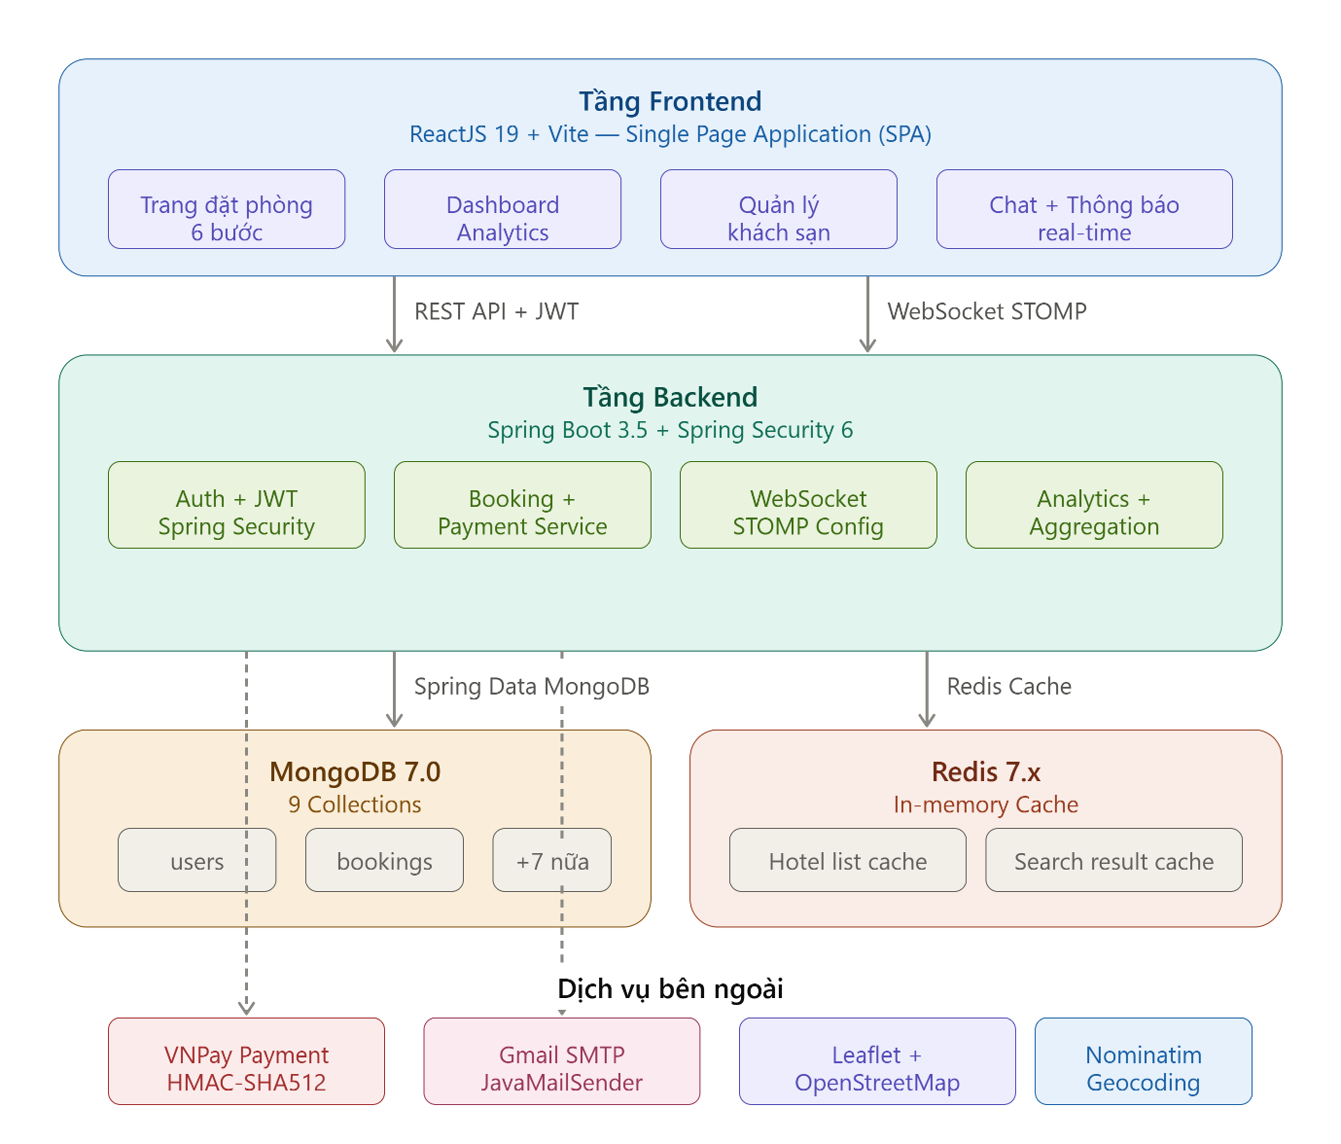
Hình 3.1: Sơ đồ kiến trúc tổng thể hệ thống

3.2.2. Sơ đồ Use Case tổng quát
Sơ đồ Use Case tổng quát thể hiện tổng quan các chức năng chính của hệ thống và các actor tham gia. Hệ thống có 4 actor chính: Admin, Owner, Staff và User, mỗi actor có tập hợp use case riêng biệt tương ứng với vai trò của mình trong hệ thống.
Sơ đồ Use Case là biểu diễn đồ họa về sự tương tác giữa các thành phần của hệ thống. Nó làm rõ các quy trình liên quan như tìm kiếm phòng trống, đặt phòng, xử lý thanh toán và quản lý booking. Mỗi use case cho thấy cách người dùng khởi tạo hành động cụ thể và hệ thống phản hồi như thế nào.
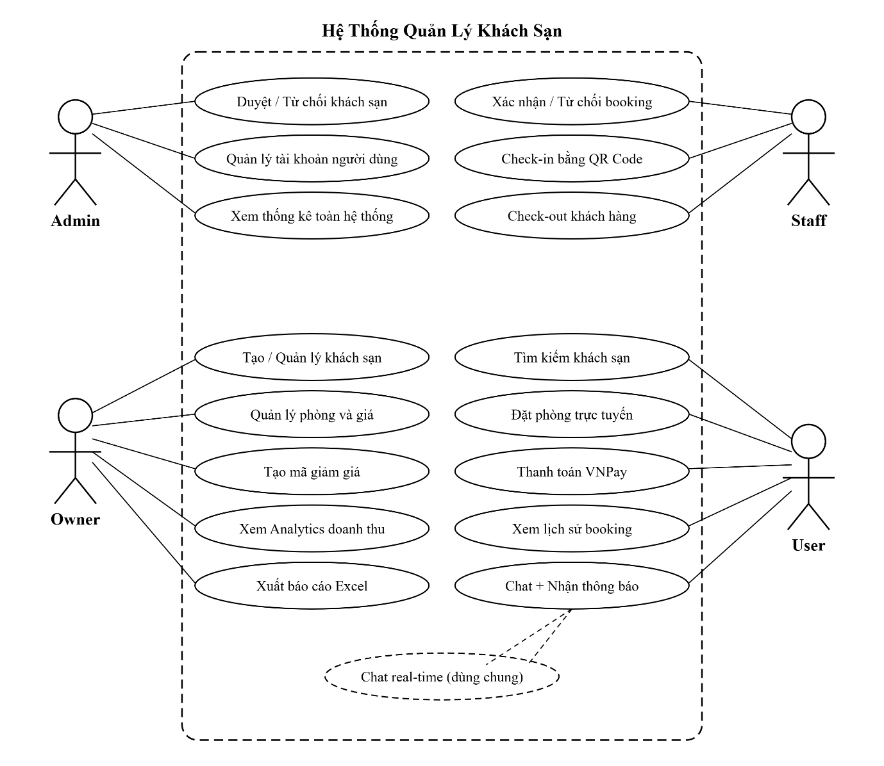
Hình 3.2: Sơ đồ Use Case tổng quát hệ thống

3.2.3. Sơ đồ Use Case chi tiết theo vai trò
Dưới đây là Use Case chi tiết cho từng vai trò:
- Admin: Quản lý hệ thống (Duyệt khách sạn, Từ chối khách sạn, Quản lý người dùng, Xem thống kê tổng quan).
- Owner: Quản lý tài sản (Tạo/Sửa/Xóa khách sạn, Quản lý phòng, Tạo mã giảm giá, Xem Analytics, Xuất Excel, Chat với khách).
- Staff: Vận hành (Xem danh sách booking, Xác nhận/Từ chối booking, Check-in QR, Check-out, Chat với khách).
- User: Sử dụng dịch vụ (Đăng ký/Đăng nhập, Tìm kiếm khách sạn, Đặt phòng, Thanh toán VNPay, Xem QR check-in, Hủy booking, Xem lịch sử, Đánh giá, Chat).
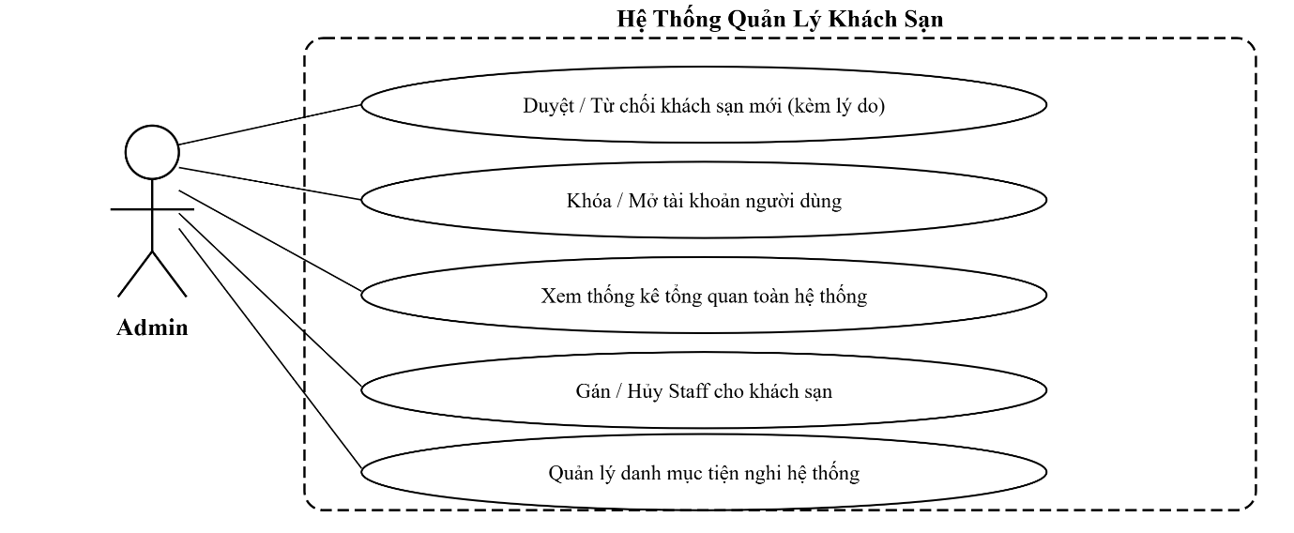
Hình 3.3: Sơ đồ Use Case chi tiết theo vai trò Admin
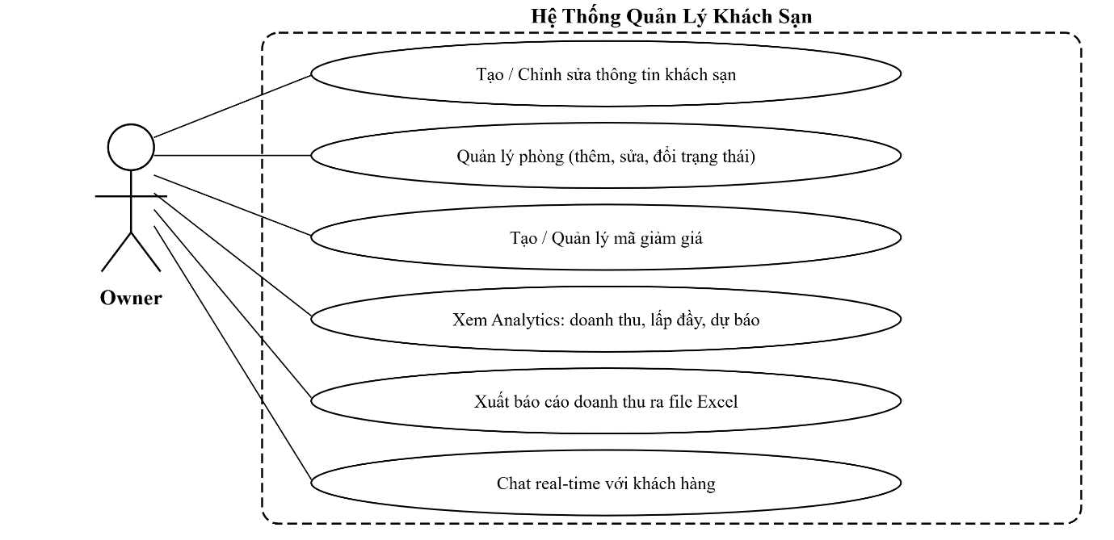
Hình 3.4: Sơ đồ Use Case chi tiết theo vai trò Owner
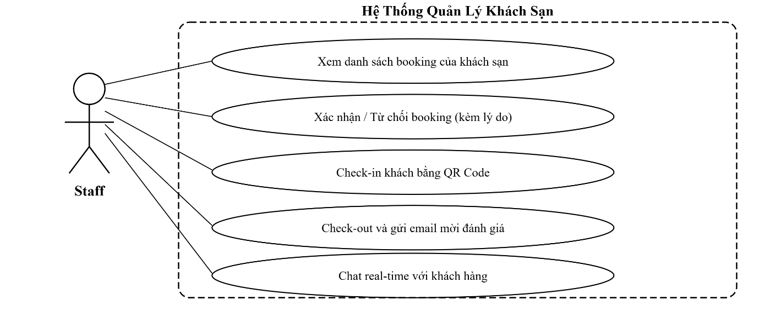
Hình 3.5: Sơ đồ Use Case chi tiết theo vai trò Staff
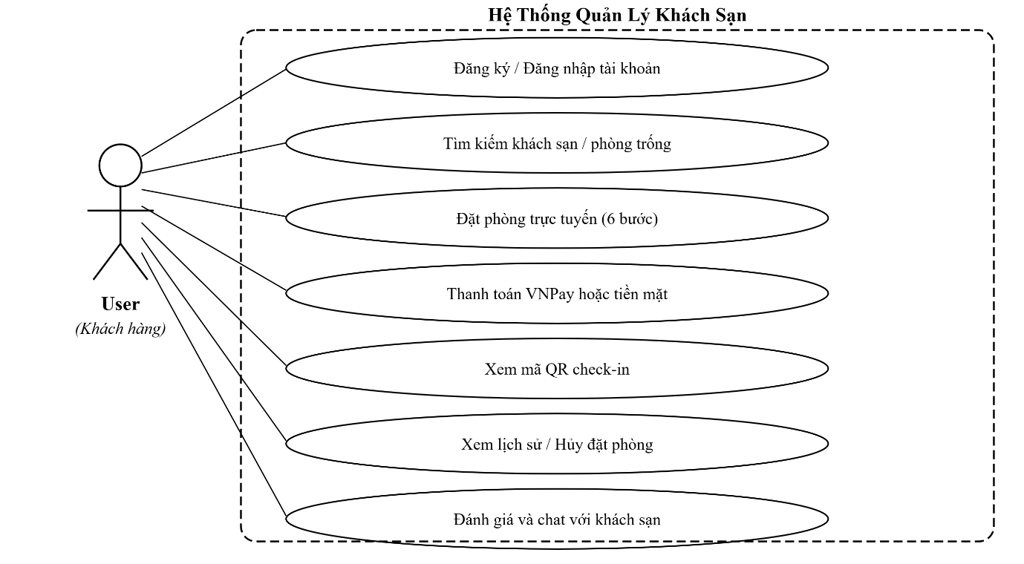
Hình 3.6: Sơ đồ Use Case chi tiết theo vai trò User

3.2.4. Sơ đồ luồng đặt phòng
Luồng đặt phòng là nghiệp vụ trung tâm của hệ thống với hai nhánh thanh toán khác nhau:
Nhánh 1 — Thanh toán tại khách sạn (Cash):
User điền form đặt phòng → Hệ thống kiểm tra xung đột lịch → Tạo Booking (PENDING) → Gửi thông báo WebSocket cho Owner/Staff → Staff xem và xác nhận thủ công → Booking chuyển sang CONFIRMED → Gửi email + WebSocket notify User → User nhận mã QR check-in.
Nhánh 2 — Thanh toán online (VNPay):
User điền form → Hệ thống kiểm tra xung đột lịch → Tạo Booking (PENDING) + Payment (PENDING) → Backend tạo paymentUrl (ký HMAC-SHA512) → Frontend redirect sang VNPay → User quét QR hoặc nhập thẻ → VNPay gửi IPN Callback về Backend → Backend verify chữ ký HMAC-SHA512 → Payment (SUCCESS) + Booking tự động CONFIRMED → Email + WebSocket notify User.
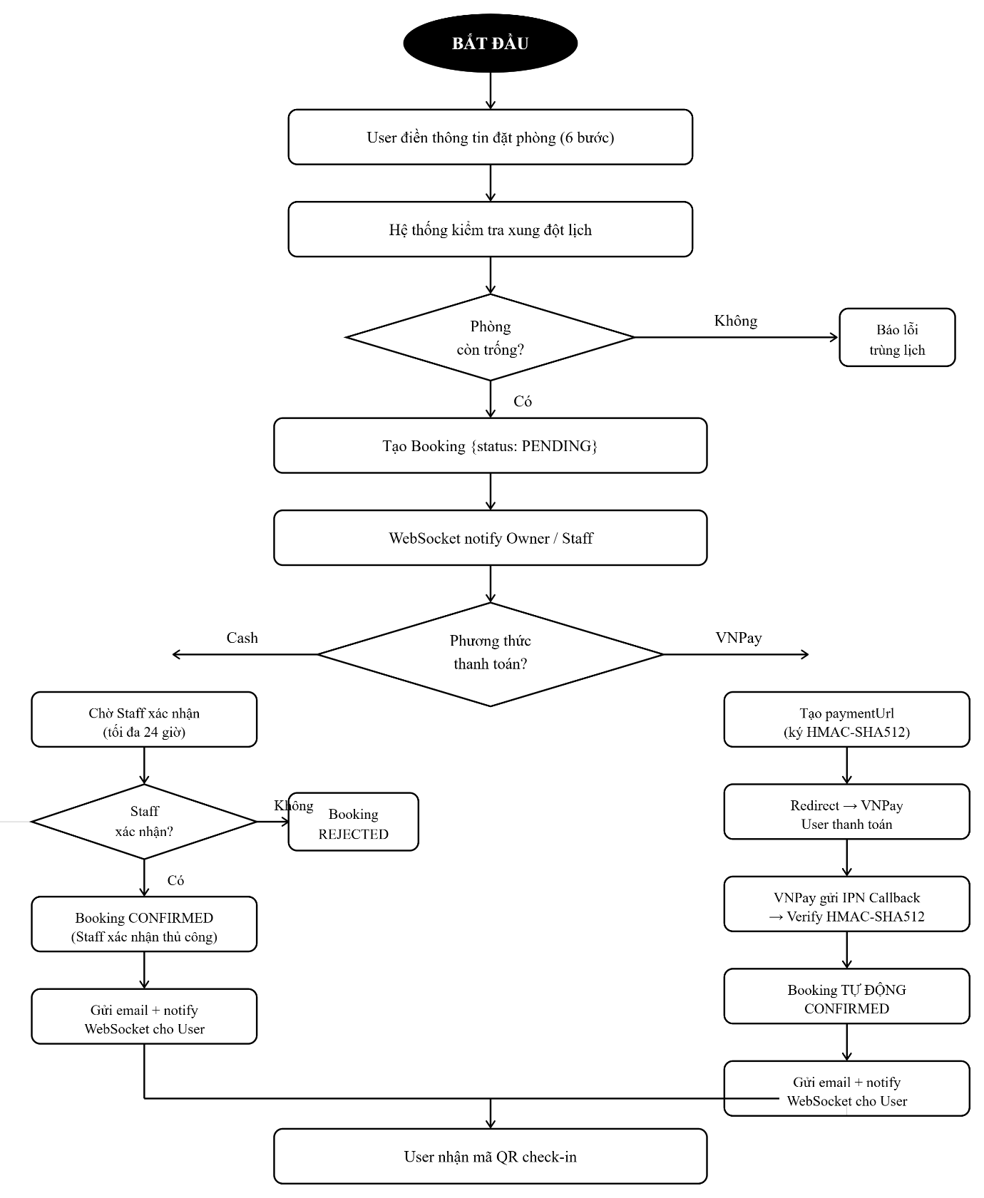
Hình 3.7: Sơ đồ luồng đặt phòng hai nhánh Cash và VNPay

3.2.5. Sơ đồ luồng thanh toán VNPay
Luồng thanh toán VNPay chi tiết hơn, thể hiện rõ sự phân biệt giữa hai kênh thông báo: IPN Callback (server-to-server, đáng tin cậy) và Return URL (browser redirect, chỉ để hiển thị).
Điểm quan trọng trong thiết kế: chỉ IPN Callback mới có quyền cập nhật trạng thái booking và payment trong database. Return URL chỉ nhận tham số trạng thái từ VNPay và hiển thị trang kết quả — không thực hiện bất kỳ thay đổi nào trong database, tránh nguy cơ giả mạo giao dịch.
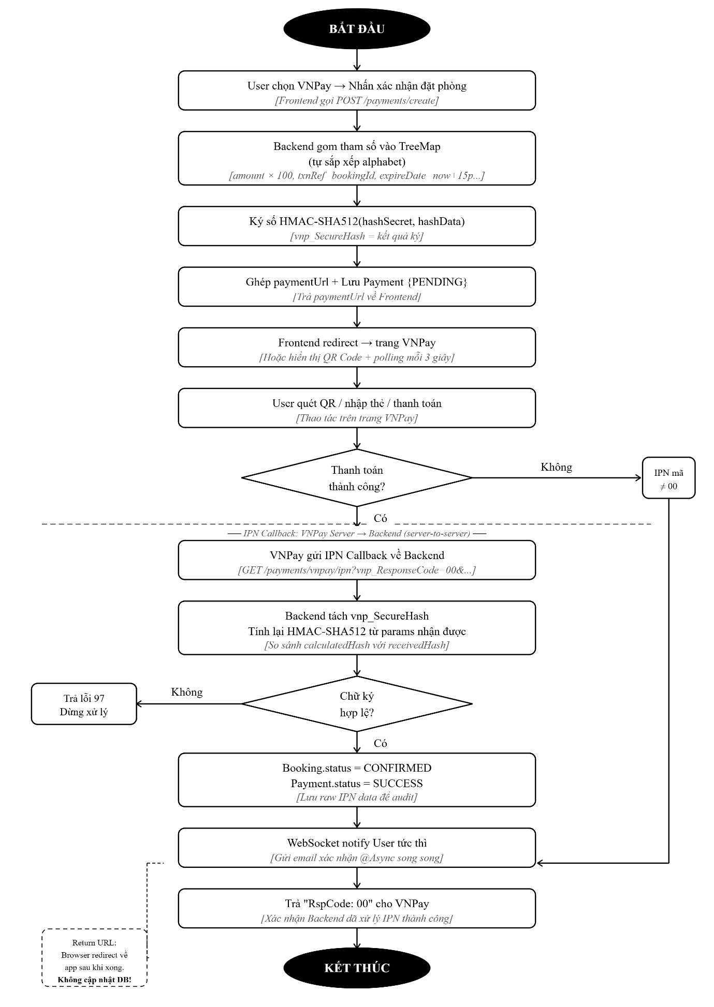
Hình 3.8: Sơ đồ luồng thanh toán VNPay chi tiết

3.2.6. Sơ đồ luồng WebSocket

Backend cấu hình STOMP Message Broker với hai loại destination: /topic/{name} dùng cho broadcast (gửi đến nhiều client cùng lúc — ví dụ: Owner và Staff cùng nhận booking mới) và /user/{userId}/queue/{name} dùng cho point-to-point (gửi riêng đến một user cụ thể — ví dụ: User nhận xác nhận booking của mình).
Khi xảy ra sự kiện trong hệ thống (tạo booking, xác nhận, check-in, thanh toán...), Service layer gọi SimpMessagingTemplate.convertAndSend() hoặc convertAndSendToUser() để emit message. Client đã subscribe vào topic/queue tương ứng sẽ nhận message tức thì và cập nhật UI mà không cần tải lại trang.
Luồng WebSocket trong hệ thống:
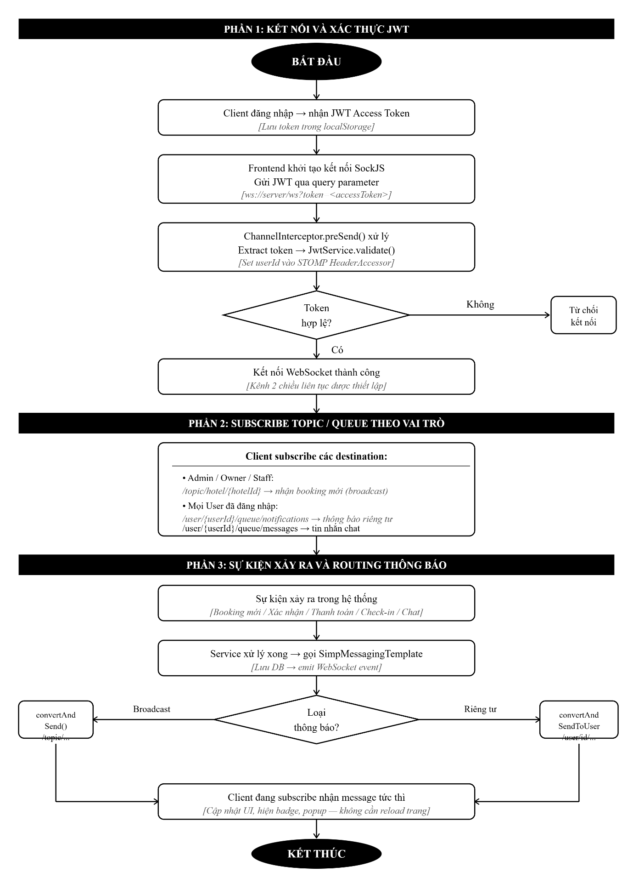
Hình 3.9: Sơ đồ luồng WebSocket STOMP trong hệ thống

3.3. THIẾT KẾ CƠ SỞ DỮ LIỆU

3.3.1. Thiết kế 9 Collection MongoDB
Hệ thống sử dụng 9 collection MongoDB được thiết kế theo nguyên tắc query-driven design — ưu tiên cấu trúc dữ liệu phù hợp với cách ứng dụng truy vấn, không nhất thiết phải normalize hoàn toàn như SQL.
Collection USERS:
Lưu thông tin tài khoản người dùng. Trường role xác định vai trò (ADMIN/OWNER/STAFF/USER). Trường loyaltyPoints và loyaltyTier phục vụ chương trình khách hàng thân thiết. refreshTokens là mảng lưu danh sách refresh token hợp lệ (hỗ trợ đa thiết bị).
{
_id, email, passwordHash, fullName, phone,
role: "USER|OWNER|STAFF|ADMIN",
avatar, loyaltyPoints, loyaltyTier,
refreshTokens: [...],
isActive, createdAt, updatedAt
}
Collection HOTELS:
Lưu thông tin khách sạn. Trường location dạng GeoJSON Point để hỗ trợ 2dsphere index. Trường avgRating được tính toán tự động mỗi khi có review mới. staffIds là mảng reference đến users được gán làm Staff của khách sạn này.
{
_id, ownerId, name, description, address, city,
location: { type: "Point", coordinates: [lng, lat] },
images: [...], amenities: [...],
avgRating, reviewCount,
status: "PENDING|APPROVED|REJECTED",
staffIds: [...], createdAt
}
Collection ROOMS:
Lưu thông tin từng phòng thuộc một khách sạn. type phân loại phòng (STANDARD/DELUXE/SUITE/FAMILY). pricePerNight là giá gốc; giá thực tế sau giảm giá được tính tại tầng Service.
json
{
_id, hotelId, roomNumber,
type: "STANDARD|DELUXE|SUITE|FAMILY",
pricePerNight, capacity,
images: [...], amenities: [...],
status: "AVAILABLE|MAINTENANCE",
description, createdAt
}
Collection BOOKINGS:
Collection trung tâm của hệ thống. Thiết kế theo hướng denormalize — lưu lại roomNumber, hotelName, hotelAddress, pricePerNight tại thời điểm đặt, tránh phụ thuộc khi thông tin phòng/khách sạn thay đổi sau này. discountAmount lưu số tiền thực tế đã giảm.
{
_id, userId, roomId, hotelId,
roomNumber, hotelName, hotelAddress, // denormalized
checkIn, checkOut, guestCount,
pricePerNight, originalPrice, discountAmount, totalPrice,
status: "PENDING|CONFIRMED|CHECKED_IN|CHECKED_OUT|CANCELLED|REJECTED",
paymentStatus: "UNPAID|PAID|REFUNDED",
paymentMethod: "CASH|VNPAY",
specialRequests, cancelReason,
confirmedAt, createdAt
}
Collection PAYMENTS:
Lưu thông tin giao dịch thanh toán. transactionId là mã giao dịch duy nhất từ VNPay. vnpayData lưu raw data từ IPN callback để phục vụ audit và xử lý hoàn tiền.
{
_id, bookingId, userId, amount,
method: "VNPAY|CASH",
status: "PENDING|SUCCESS|FAILED|REFUNDED|CANCELLED",
transactionId, // unique index
vnpayData: {...}, // raw IPN data
paidAt, createdAt
}
Collection DISCOUNTS:
Lưu mã giảm giá. usedCount sử dụng atomic $inc để tránh race condition khi nhiều người dùng cùng lúc dùng cùng một mã. hotelId null có nghĩa mã áp dụng cho tất cả khách sạn.
{
_id, code, // unique index
hotelId, // null = tất cả hotels
type: "PERCENTAGE|FIXED_AMOUNT",
value, maxDiscount,
usageLimit, usedCount, // atomic increment
startDate, endDate,
isActive, createdAt
}
Collection REVIEWS :
Lưu đánh giá của khách sau check-out. bookingId có unique index đảm bảo một booking chỉ có một review. ratings lưu chi tiết điểm từng tiêu chí.
{
_id, bookingId, // unique index
userId, hotelId, roomId,
ratings: { cleanliness, comfort, location, service, value },
overallRating, comment,
isVerified, createdAt
}
Collection MESSAGES:
Lưu tin nhắn chat. threadId được tạo từ {userId}_{hotelId} để nhóm tất cả tin nhắn giữa một khách hàng và một khách sạn vào cùng thread.
{
_id, threadId, // index: threadId + createdAt
senderId, senderRole,
receiverId, hotelId,
content, isRead,
createdAt
}
Collection NOTIFICATIONS:
Lưu thông báo real-time. TTL index trên createdAt tự động xóa thông báo sau 30 ngày, giữ collection gọn nhẹ mà không cần cron job.
{
_id, recipientId, type,
title, message,
referenceId, // bookingId, paymentId...
isRead,
createdAt // TTL index: 30 ngày
}
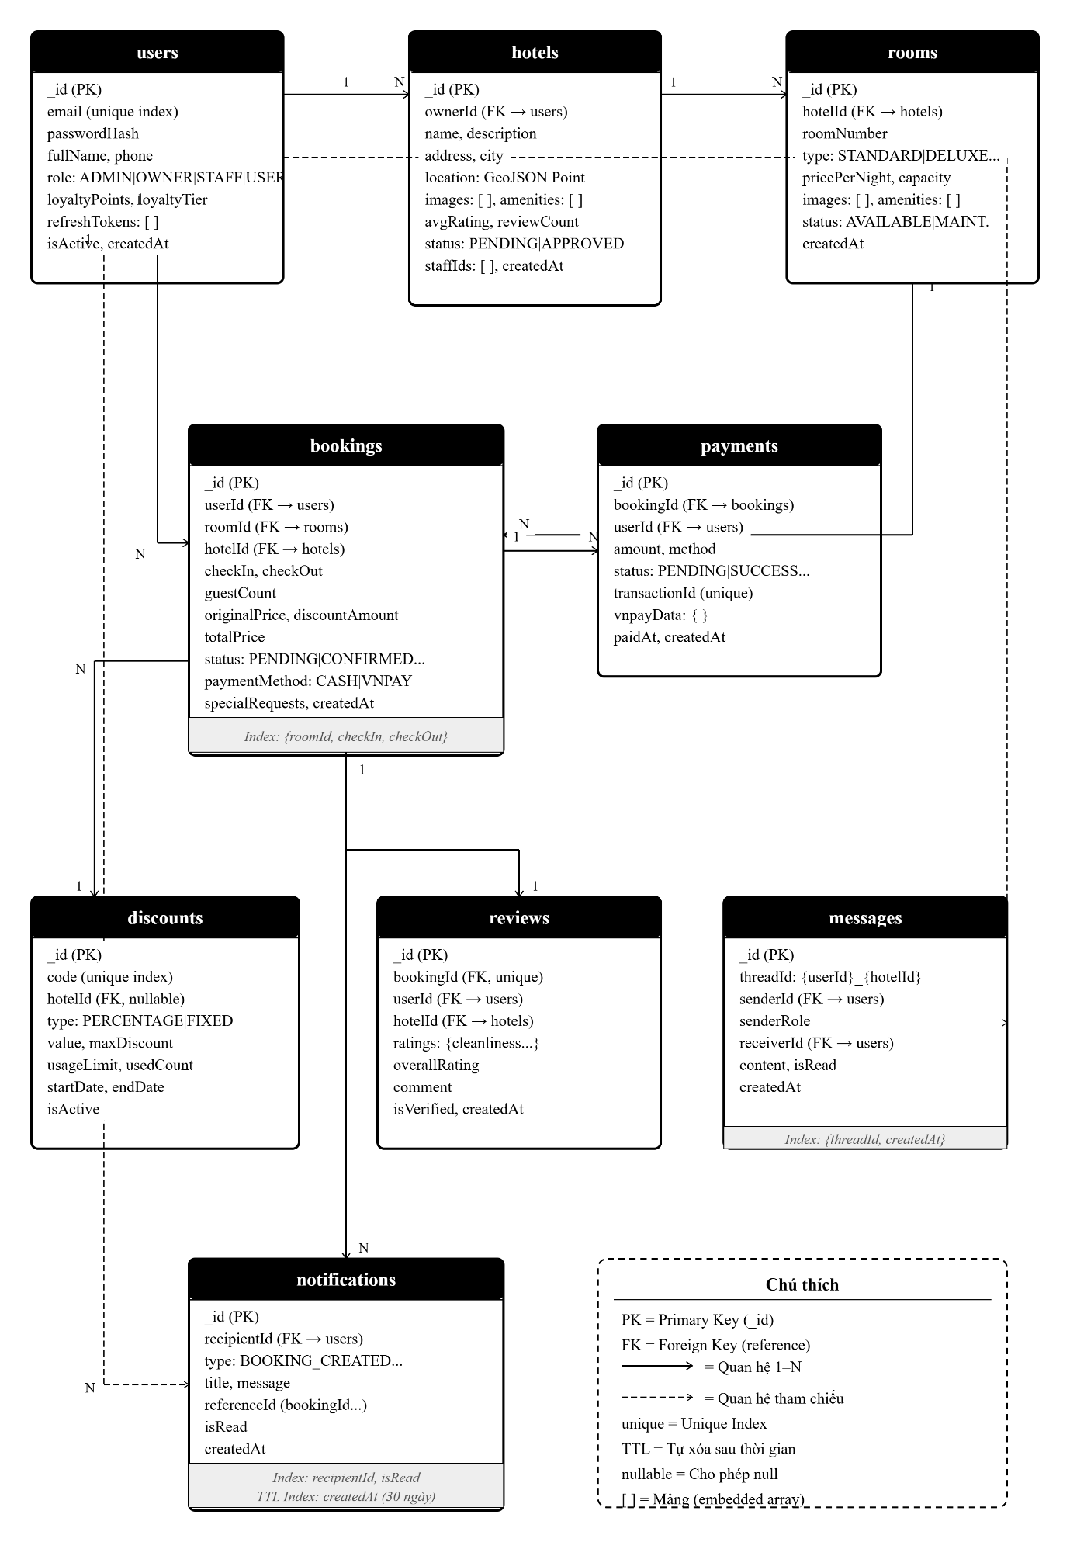
Hình 3.10: Sơ đồ ERD các Collection MongoDB trong hệ thống

3.3.2. Quan hệ giữa các Collection
Hệ thống sử dụng kết hợp hai chiến lược: reference (lưu ID) cho các quan hệ nhiều-nhiều hoặc dữ liệu thay đổi thường xuyên, và embedding (nhúng trực tiếp) cho dữ liệu hay đọc cùng nhau và ít thay đổi.
Các quan hệ chính:
- hotels → users (ownerId): một Hotel thuộc về một Owner.
- rooms → hotels (hotelId): một Hotel có nhiều Room.
- bookings → users, rooms, hotels: lưu reference + denormalized data.
- payments → bookings (bookingId): một Booking có nhiều Payment (lịch sử).
- reviews → bookings, users, hotels: unique theo bookingId.
- messages → users, hotels: nhóm theo threadId.
- notifications → users (recipientId): một User có nhiều thông báo.

3.3.3. Chiến lược Index
Index được thiết kế dựa trên các query pattern thực tế của ứng dụng:
Index | Collection | Mục đích
email (unique) | users | Đăng nhập, kiểm tra email trùng
{roomId, checkIn, checkOut} (compound) | bookings | Kiểm tra xung đột lịch đặt phòng
userId, status | bookings | Lịch sử đặt phòng của User
hotelId, status | bookings | Danh sách booking của Staff/Owner
location (2dsphere) | hotels | Tìm khách sạn gần vị trí địa lý
city, status | hotels | Tìm kiếm khách sạn theo thành phố
code (unique) | discounts | Validate mã giảm giá
transactionId (unique) | payments | Idempotency cho IPN Callback
{threadId, createdAt} | messages | Load tin nhắn theo thread
recipientId, isRead | notifications | Lấy danh sách thông báo chưa đọc
createdAt (TTL: 30 ngày) | notifications | Tự động xóa thông báo cũ

3.4. THIẾT KẾ API

3.4.1. Danh sách API Endpoint
Hệ thống thiết kế REST API theo chuẩn RESTful với các nguyên tắc: sử dụng đúng HTTP method (GET/POST/PUT/DELETE/PATCH), URL thể hiện resource (danh từ, không phải động từ), trả về HTTP status code phù hợp (200/201/400/401/403/404/500).
Bảng dưới đây liệt kê các endpoint chính được nhóm theo module:
Method | Endpoint | Vai trò | Mô tả
POST | /auth/register | Public | Đăng ký tài khoản
POST | /auth/login | Public | Đăng nhập, nhận JWT
POST | /auth/refresh | Public | Gia hạn access token
POST | /auth/forgot-password | Public | Gửi OTP quên mật khẩu
GET/POST | /hotels | Public/Owner | Danh sách / tạo khách sạn
GET/PUT/DELETE | /hotels/{id} | Public/Owner | Chi tiết / sửa / xóa
PATCH | /hotels/{id}/approve | Admin | Duyệt khách sạn
GET/POST | /rooms | Public/Owner | Danh sách / tạo phòng
POST | /bookings | User | Tạo đặt phòng
GET | /bookings/my-bookings | User | Lịch sử đặt phòng
PATCH | /bookings/{id}/confirm | Staff | Xác nhận booking
PATCH | /bookings/{id}/cancel | User/Staff | Hủy booking
POST | /bookings/{id}/checkin | Staff | Check-in QR
POST | /bookings/{id}/checkout | Staff | Check-out
GET | /bookings/{id}/qr | User | Lấy mã QR check-in
POST | /payments/create | User | Tạo payment (VNPay/Cash)
GET | /payments/vnpay/return | Public | VNPay browser redirect
GET | /payments/vnpay/ipn | Public | VNPay IPN server callback
GET | /payments/my-payments | User | Lịch sử giao dịch
GET | /analytics/overview | Owner | Tổng quan metrics
GET | /analytics/revenue | Owner | Doanh thu theo thời gian
GET | /analytics/top-rooms | Owner | Top phòng doanh thu
GET | /analytics/forecast | Owner | Dự báo booking 7 ngày
GET | /reports/export | Owner | Xuất báo cáo Excel
POST/GET | /discounts | Owner/User | Tạo / validate mã giảm giá
GET/POST | /messages | User/Staff | Thread và gửi tin nhắn
GET | /hotels/nearby | Public | Tìm khách sạn gần vị trí

3.4.2. Cấu trúc Request/Response
Toàn bộ API sử dụng định dạng JSON với cấu trúc response nhất quán:
Response thành công:
json
{
"status": 200,
"message": "Success",
"data": { ... }
}
Response lỗi:
json
{
"status": 400,
"message": "Mô tả lỗi cụ thể",
"errors": { "field": "thông báo lỗi" }
}
Xác thực được thực hiện qua header: Authorization: Bearer <accessToken>
Các endpoint yêu cầu quyền đặc biệt sẽ trả về 401 (Unauthorized) khi thiếu token hoặc token hết hạn, và 403 (Forbidden) khi token hợp lệ nhưng không đủ quyền.

3.5. THIẾT KẾ GIAO DIỆN NGƯỜI DÙNG

3.5.1. Nguyên tắc thiết kế Dark Luxury Gold
Giao diện hệ thống được thiết kế theo phong cách "Dark Luxury Gold" — kết hợp giữa sự sang trọng của nền tối và điểm nhấn vàng gold, tạo ấn tượng cao cấp phù hợp với dịch vụ khách sạn. Hệ thống màu sắc:
- Background chính: #0A0A0B — đen tuyền gần như tuyệt đối, tạo nền sâu và sang trọng.
- Background phụ: #F4F3EF — trắng ngà ấm, dùng cho các trang quản lý để dễ đọc khi làm việc lâu.
- Accent vàng: #C9A84C — gold truyền thống, dùng cho các element quan trọng (nút CTA, heading, giá tiền).
- Text chính: #FFFFFF trên nền tối, #1C1B18 trên nền sáng.
- Border: #E8E6E0 — xám ấm, mềm mại hơn xám lạnh thông thường.
Về typography: heading dùng font Cormorant Garamond (serif cổ điển, gợi cảm giác sang trọng), body text dùng Outfit (sans-serif hiện đại, dễ đọc). Sự kết hợp hai font tạo ra độ tương phản thú vị giữa cổ điển và hiện đại.
Nguyên tắc thiết kế: tối giản, rõ ràng, mọi element đều có mục đích. Không dùng màu sắc và animation thừa. Khoảng trắng được sử dụng có chủ đích để tạo "breathing room" và cảm giác sang trọng.

3.5.2. Bố cục tổng thể các trang
Hệ thống gồm 15+ trang được phân nhóm theo vai trò:
Trang dành cho tất cả (Public):
- Trang chủ: Hero section với search bar, danh sách khách sạn nổi bật, bộ lọc đa tiêu chí, Map tìm kiếm gần vị trí.
- Trang chi tiết khách sạn: Gallery ảnh, danh sách phòng theo loại, bảng giá, mini map vị trí, đánh giá.
- Trang đặt phòng: 6 bước tiến trình, date picker kiểm tra ngày trống, bộ đếm khách, nhập mã giảm giá, chọn thanh toán.
Trang dành cho User (đã đăng nhập):
- Lịch sử đặt phòng: danh sách booking theo trạng thái, filter, pagination.
- Chi tiết booking: thông tin đầy đủ, mã QR check-in, timeline trạng thái, chat.
- Lịch sử giao dịch: danh sách payment với filter trạng thái.
- Trang kết quả thanh toán VNPay: thành công/thất bại kèm thông tin giao dịch.
Trang dành cho Staff/Owner:
- Quản lý booking: danh sách, filter, xác nhận/từ chối, check-in/out.
- Chi tiết booking (Staff view): đầy đủ thông tin, QR verify.
Trang dành cho Owner:
- Dashboard Analytics: metric cards, biểu đồ Line/Bar/Pie, top phòng, gợi ý giá, dự báo.
- Quản lý khách sạn và phòng.
- Quản lý mã giảm giá.
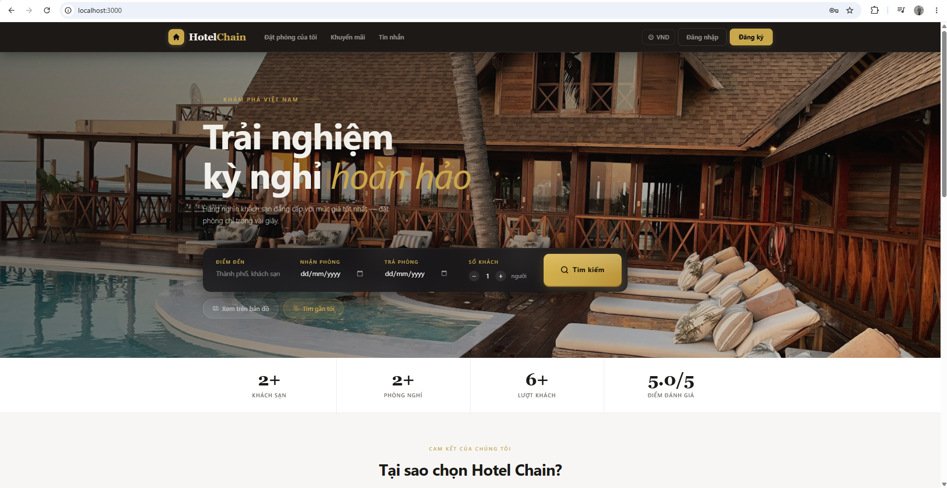
Hình 3.11: Bố cục tổng thể các trang giao diện

CHƯƠNG 4: CÀI ĐẶT VÀ TRIỂN KHAI
Chương này trình bày chi tiết quá trình cài đặt và triển khai từng module của Hệ Thống Quản Lý Chuỗi Khách Sạn. Với mỗi module, nội dung bao gồm: phân tích thiết kế kỹ thuật, mô tả cách triển khai cụ thể trong hệ thống, các đoạn code minh họa quan trọng và giao diện người dùng tương ứng. Đây là chương trọng tâm của tiểu luận, thể hiện trực tiếp kết quả nghiên cứu và lập trình của đề tài.

4.1. MÔI TRƯỜNG VÀ CÔNG CỤ PHÁT TRIỂN
Hệ thống được phát triển trên môi trường Windows 11 với JDK 21 LTS cho backend và Node.js 20 LTS cho frontend. Bảng dưới đây tổng hợp các công nghệ và phiên bản sử dụng trong toàn bộ dự án:

Thành phần | Công nghệ | Phiên bản
Backend Framework | Spring Boot | 3.5
Bảo mật | Spring Security | 6.x
Cơ sở dữ liệu | MongoDB | 7.0
Cache | Redis | 7.x
Xác thực token | JWT (jjwt) | 0.12.x
Gửi email | JavaMailSender | —
Frontend | ReactJS + Vite | 19 + 5.x
HTTP Client | Axios | 1.x
Biểu đồ | Recharts | 2.x
Bản đồ | Leaflet | 1.9.x
Xuất Excel | Apache POI | 5.x
IDE Backend | IntelliJ IDEA | 2024
IDE Frontend | Visual Studio Code | Latest
Kiểm thử API | Postman | Latest
Quản lý CSDL | MongoDB Compass | Latest
Quản lý phiên bản | Git + GitHub | —

4.2. MODULE XÁC THỰC VÀ PHÂN QUYỀN
Module xác thực và phân quyền là nền tảng bảo mật của toàn bộ hệ thống. Mọi request đều phải đi qua module này trước khi đến Controller xử lý nghiệp vụ. Module được xây dựng trên Spring Security 6 với cơ chế JWT hoàn toàn stateless — không sử dụng HTTP Session, giúp hệ thống có thể mở rộng theo chiều ngang mà không lo về đồng bộ trạng thái giữa các server.

4.2.1. Triển khai JWT và Spring Security Filter Chain
Spring Security hoạt động theo cơ chế Filter Chain — một chuỗi các filter được thực thi tuần tự cho mỗi HTTP request trước khi đến Controller. Mỗi filter thực hiện một nhiệm vụ bảo mật cụ thể. Trong hệ thống, một custom filter tên JwtAuthenticationFilter được chèn vào chuỗi này, thực thi trước filter mặc định của Spring Security.
Luồng xử lý của JwtAuthenticationFilter (Pseudocode):
MỖI HTTP REQUEST đến hệ thống:
BƯỚC 1: Đọc header Authorization
Nếu không có header hoặc không bắt đầu bằng "Bearer "
→ Bỏ qua, tiếp tục chain (request public)
BƯỚC 2: Extract JWT token từ header
token ← header.substring(7) // bỏ chữ "Bearer "
BƯỚC 3: Validate token
userId ← JwtService.extractUserId(token)
Nếu token hết hạn hoặc chữ ký sai → trả 401 Unauthorized
BƯỚC 4: Load thông tin người dùng từ DB
user ← UserService.loadUserById(userId)
BƯỚC 5: Set vào SecurityContext
SecurityContextHolder.set(user, user.getAuthorities())
→ Controller biết ai đang gọi và có quyền gì
BƯỚC 6: Tiếp tục chuỗi filter → đến Controller

Đoạn code quan trọng — kiểm tra chữ ký HMAC và thời hạn token:
// Trong JwtService — validate chữ ký và thời hạn
public boolean isTokenValid(String token) {
try {
Jwts.parser()
.verifyWith(getSigningKey()) // verify HMAC-SHA256
.build()
.parseSignedClaims(token); // tự kiểm tra exp
return true;
} catch (JwtException e) {
return false; // chữ ký sai hoặc token hết hạn
}
}

Ba điểm quan trọng nhất trong SecurityConfig:
http
.csrf(csrf -> csrf.disable()) // (1) Tắt CSRF vì JWT đã chống được
.sessionManagement(s -> s
.sessionCreationPolicy(STATELESS)) // (2) Không tạo HTTP Session
.addFilterBefore(jwtFilter, // (3) Chèn JWT filter vào chuỗi
UsernamePasswordAuthenticationFilter.class);

4.2.2. Cơ chế Access Token và Refresh Token
Hệ thống sử dụng hai loại token với vai trò khác nhau. Access Token thời hạn 15 phút dùng cho mọi API request — ngắn hạn để giảm thiểu rủi ro khi bị lộ. Refresh Token thời hạn 7 ngày lưu trong database, dùng để cấp Access Token mới mà không cần đăng nhập lại. Sự kết hợp này cân bằng giữa bảo mật và trải nghiệm người dùng.
Luồng đăng nhập và tự động gia hạn token:
ĐĂNG NHẬP:
User gửi { email, password }
↓
AuthService kiểm tra email → BCrypt.verify(password, hash)
↓ (đúng)
Sinh Access Token (15 phút) + Refresh Token (7 ngày)
Lưu Refresh Token vào DB (hỗ trợ đa thiết bị)
↓
Trả { accessToken, refreshToken } cho client

TỰ ĐỘNG GIA HẠN (Axios Interceptor - Frontend):
Nhận HTTP 401 → gọi POST /auth/refresh { refreshToken }
↓ (refresh token còn hạn)
Server cấp Access Token mới
↓
Retry request gốc với token mới
→ Người dùng không bị gián đoạn

4.2.3. Phân quyền 4 vai trò với @PreAuthorize
Phân quyền được triển khai ở hai tầng để đảm bảo an toàn tuyệt đối. Tầng thứ nhất là ProtectedRoute tại frontend — chặn người dùng không đủ quyền trước khi request được gửi lên server. Tầng thứ hai là @PreAuthorize tại backend — kiểm tra quyền tại từng method trong Controller. Dù tầng frontend bị bypass, tầng backend vẫn từ chối.
Nguyên tắc Least Privilege được áp dụng — mỗi vai trò chỉ có đúng quyền cần thiết:

@PreAuthorize("hasRole('ADMIN')") // Chỉ Admin
@PreAuthorize("hasRole('OWNER')") // Chỉ Owner
@PreAuthorize("hasAnyRole('OWNER','STAFF')") // Owner hoặc Staff
// Owner chỉ sửa được khách sạn CỦA MÌNH — custom security expression
@PreAuthorize("@hotelSecurity.isOwner(#id, authentication)")

4.2.4. Chức năng quên mật khẩu bằng OTP
Chức năng quên mật khẩu sử dụng OTP (One-Time Password) 6 chữ số gửi qua email. Email được gửi bất đồng bộ với @Async để tránh block API response khi mail server phản hồi chậm.
BƯỚC 1: User gửi POST /auth/forgot-password { email }
BƯỚC 2: Server tạo OTP 6 số ngẫu nhiên, lưu vào DB với TTL 5 phút
BƯỚC 3: Server gửi email HTML chứa OTP (@Async — bất đồng bộ)
→ API trả về ngay, không chờ email gửi xong
BƯỚC 4: User nhận email, gửi POST /auth/reset-password
{ email, otp, newPassword }
BƯỚC 5: Server kiểm tra OTP hợp lệ và chưa hết hạn
BƯỚC 6: Mã hóa mật khẩu mới bằng BCrypt → cập nhật DB
BƯỚC 7: Xóa OTP đã dùng để tránh dùng lại

4.2.5. Giao diện minh họa
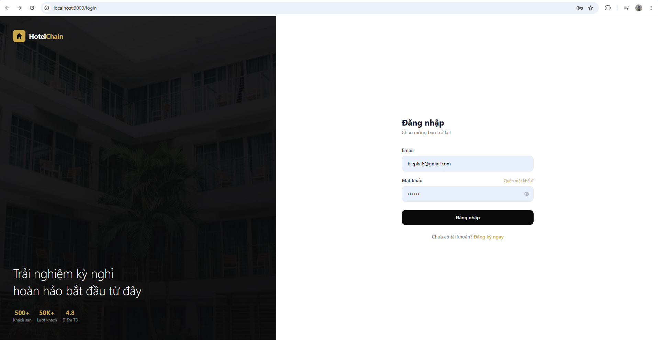
Hình 4.1: Giao diện trang Đăng nhập

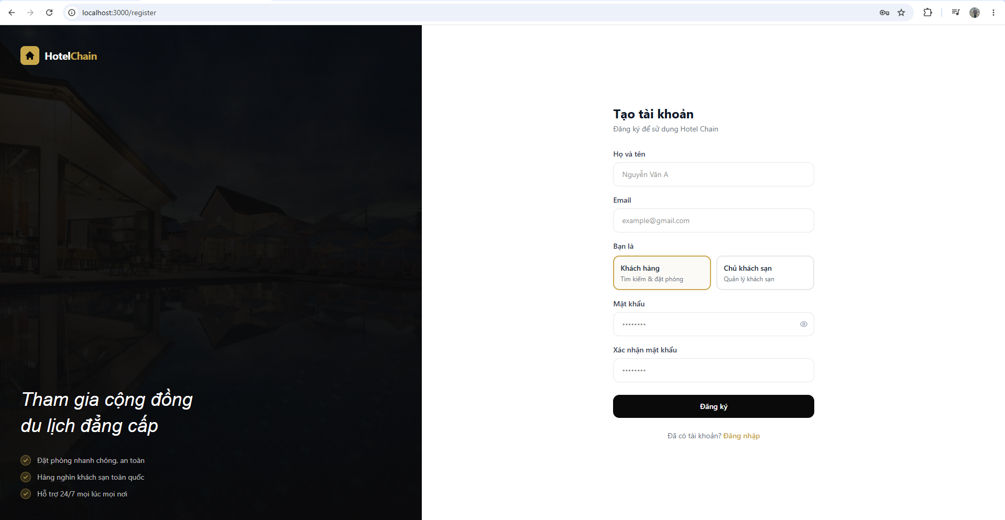
Hình 4.2: Giao diện trang Đăng ký
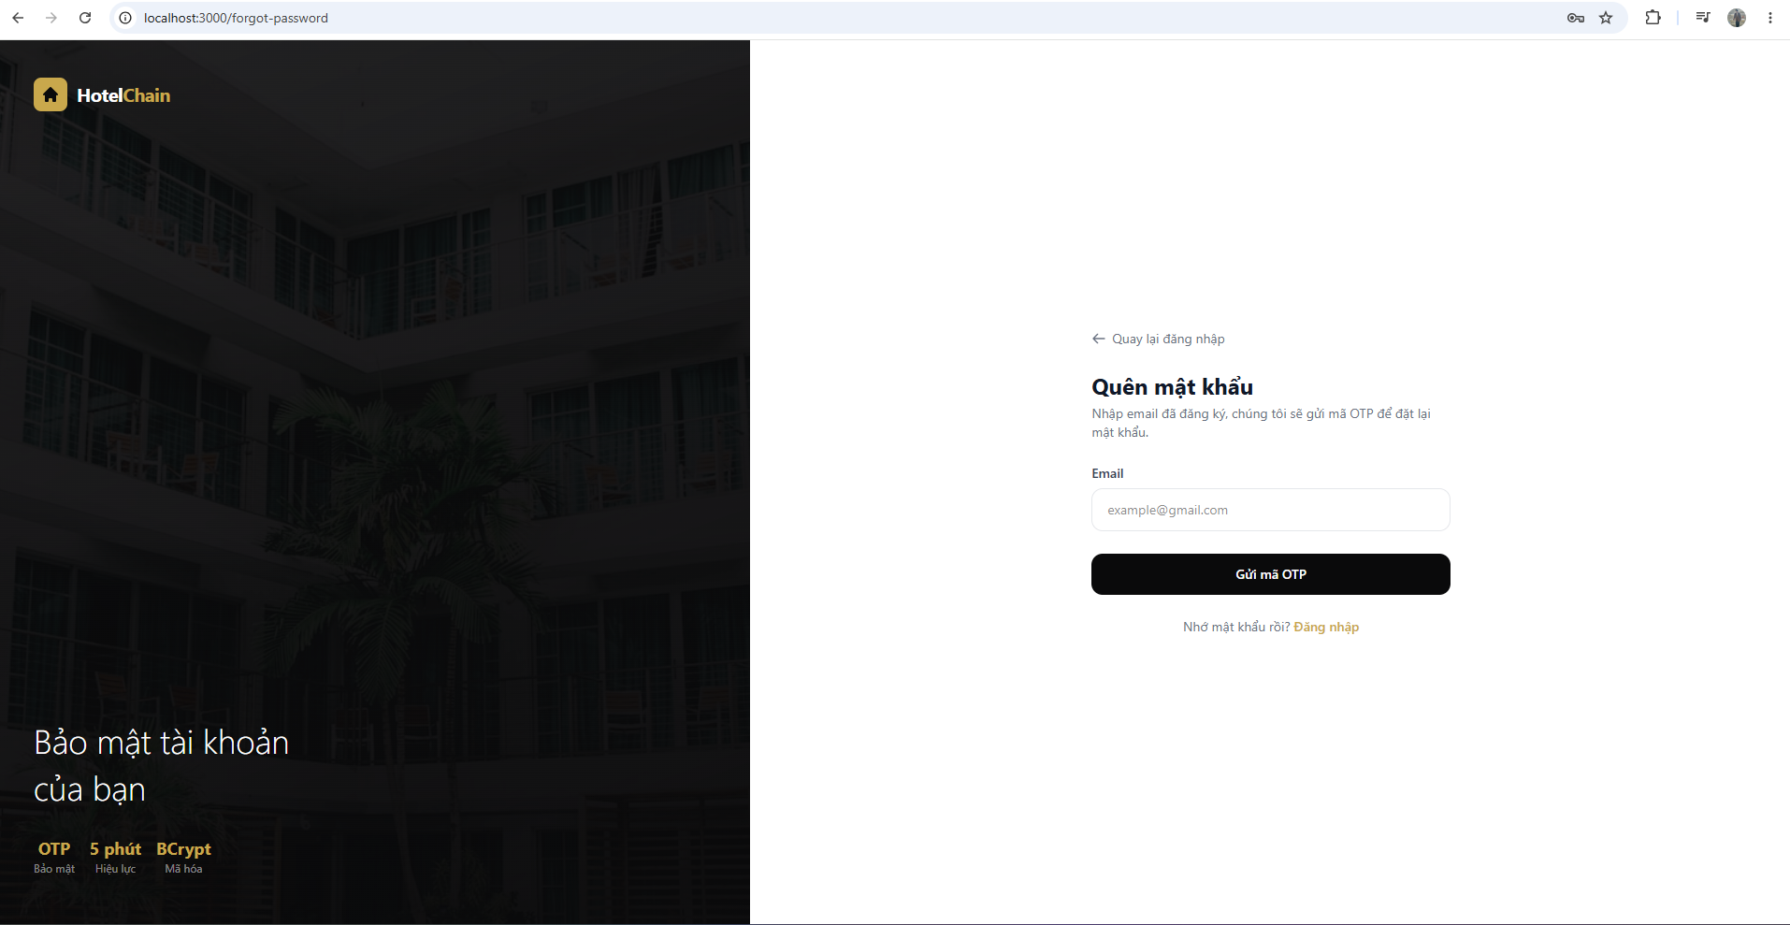
Hình 4.3: Giao diện quên/đặt lại mật khẩu qua OTP

4.3. MODULE QUẢN LÝ KHÁCH SẠN VÀ PHÒNG
Module này cung cấp đầy đủ chức năng quản lý khách sạn và phòng cho Owner và Admin, đồng thời xây dựng tính năng tìm kiếm đa tiêu chí mạnh mẽ cho User. Đây là module đặt nền tảng cho toàn bộ luồng nghiệp vụ của hệ thống — không có khách sạn và phòng được duyệt thì không có đặt phòng.

4.3.1. Quy trình tạo và duyệt khách sạn
Khách sạn trong hệ thống phải trải qua quy trình duyệt trước khi hiển thị công khai, đảm bảo chất lượng và tính xác thực của thông tin trên nền tảng. Quy trình này tương tự mô hình marketplace phổ biến hiện nay.
Owner tạo khách sạn → lưu DB với status = PENDING
↓
WebSocket notify → Admin nhận thông báo ngay lập tức
↓
Admin xem xét thông tin khách sạn
↓
┌─── DUYỆT (APPROVED) ───────
│ status = APPROVED
│ Khách sạn hiển thị trong kết quả tìm kiếm
│ WebSocket notify Owner: "Đã được duyệt"
┌─── TỪ CHỐI (REJECTED) ───────
│ status = REJECTED + lưu lý do từ chối
│ WebSocket notify Owner kèm lý do cụ thể
│ Owner có thể chỉnh sửa và gửi lại
└─────────────────────────
Khi tạo khách sạn, Owner cung cấp: tên, mô tả, địa chỉ đầy đủ, thành phố, tọa độ GPS (lat/lng), danh sách tiện nghi và hình ảnh. Tọa độ GPS được lưu dưới dạng GeoJSON Point — yêu cầu bắt buộc để MongoDB 2dsphere index hoạt động cho tính năng tìm kiếm theo vị trí địa lý.

4.3.2. Quản lý phòng và trạng thái
Mỗi phòng có trạng thái độc lập: AVAILABLE (có thể đặt) hoặc MAINTENANCE (đang bảo trì, không thể đặt dù không có booking nào). Khi User tìm kiếm phòng trống cho khoảng thời gian, hệ thống kết hợp hai điều kiện đồng thời:
TÌM PHÒNG TRỐNG(hotelId, checkIn, checkOut, guestCount):
BƯỚC 1: Lấy tất cả phòng của hotel có status = AVAILABLE
BƯỚC 2: Tìm phòng đã bị đặt trong khoảng [checkIn, checkOut]
(dùng compound index để query nhanh — không scan toàn bộ)
BƯỚC 3: Loại bỏ phòng đã bị đặt khỏi danh sách bước 1
BƯỚC 4: Lọc tiếp theo sức chứa >= guestCount
KẾT QUẢ: Danh sách phòng thực sự trống và phù hợp số khách

4.3.3. Tìm kiếm đa tiêu chí
Tìm kiếm hỗ trợ kết hợp đồng thời nhiều tiêu chí: thành phố, khoảng ngày, số khách, khoảng giá, loại phòng và tiện nghi. Truy vấn được xây dựng động (dynamic query) dựa trên các tham số người dùng cung cấp. Kết quả tìm kiếm phổ biến được cache trong Redis để giảm tải MongoDB:
User gửi request tìm kiếm {city, checkIn, checkOut, guests, ...}
↓
Tạo cache key từ tất cả tham số tìm kiếm
↓
Kiểm tra Redis:
Cache HIT → trả kết quả ngay (~1ms)
Cache MISS → truy vấn MongoDB → lưu Redis TTL 5 phút → trả kết quả
↓
Khi khách sạn được cập nhật hoặc duyệt mới
→ Xóa các cache key liên quan (cache invalidation)

4.3.4. Giao diện minh họa
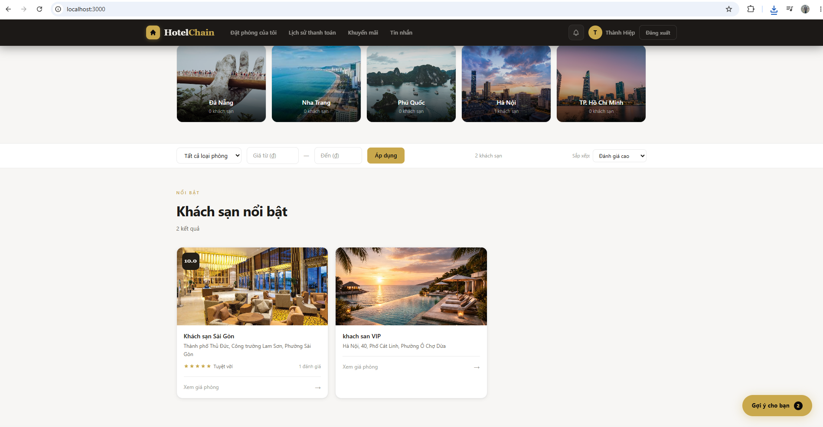
Hình 4.4: Giao diện trang chủ tìm kiếm khách sạn
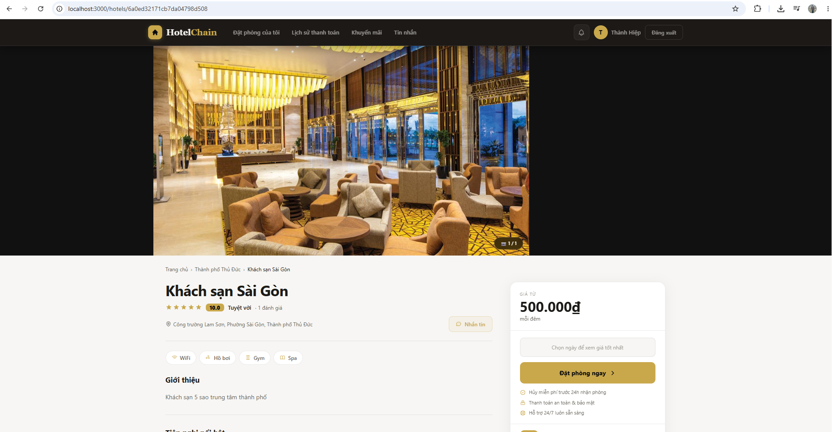
Hình 4.5: Giao diện trang chi tiết khách sạn
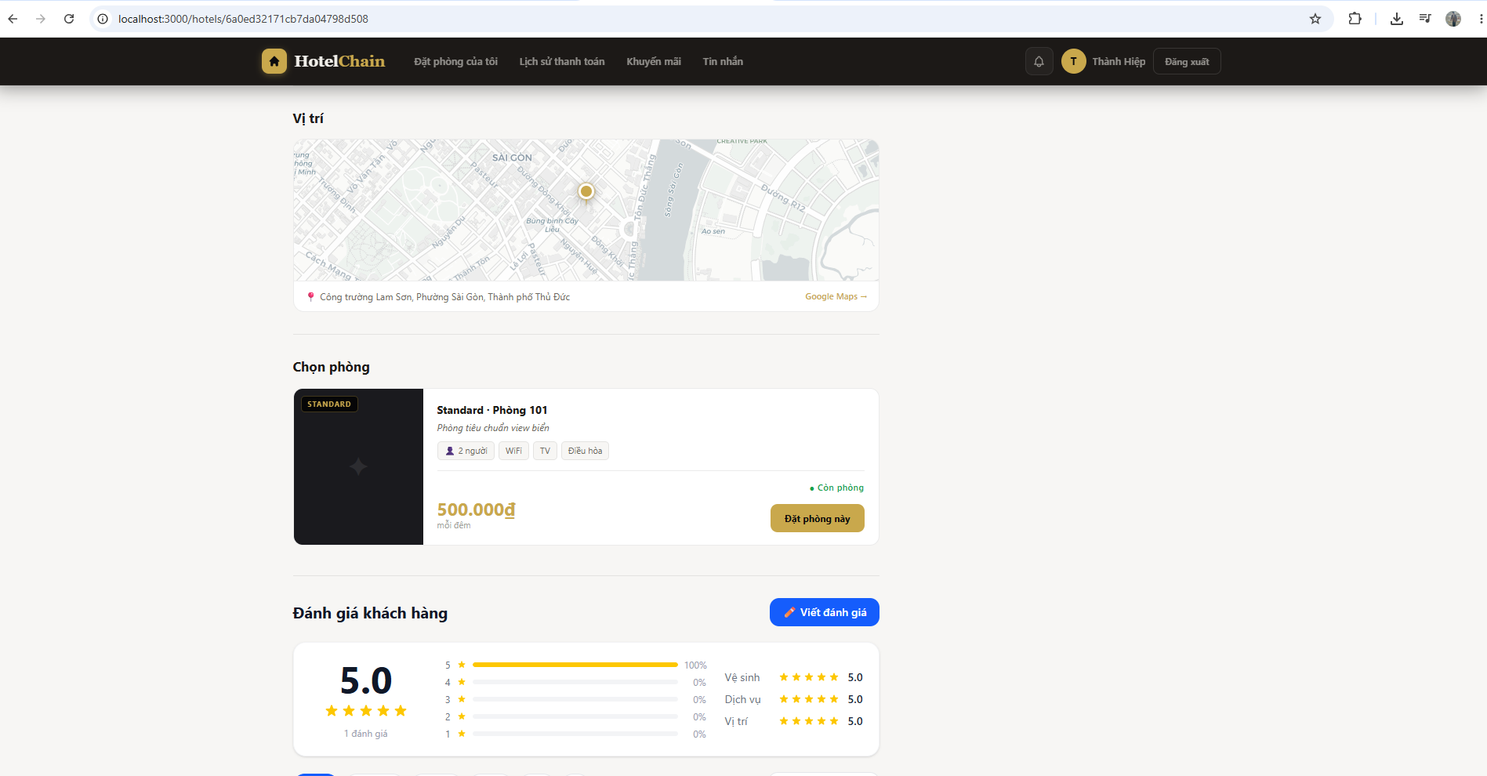
Hình 4.6: Giao diện danh sách và chi tiết phòng

4.4. MODULE ĐẶT PHÒNG
Module đặt phòng là nghiệp vụ trung tâm của hệ thống. Module bao gồm giao diện 6 bước trực quan cho User và thuật toán kiểm tra xung đột lịch chính xác ở backend, đảm bảo không bao giờ có hai booking trùng nhau trên cùng một phòng.

4.4.1. Thuật toán kiểm tra xung đột lịch
Đây là bài toán kỹ thuật quan trọng nhất trong module đặt phòng. Khi User muốn đặt phòng từ ngày A đến ngày B, hệ thống phải phát hiện mọi trường hợp trùng lịch với các booking đang tồn tại.
Điều kiện trùng lịch: hai khoảng [A,B] và [C,D] giao nhau khi và chỉ khi A < D AND B > C.
Minh họa trực quan tất cả các trường hợp có thể xảy ra:
Booking cũ: [─────05/07──────────10/07─────]
Case 1: [03/07──08/07] → TRÙNG (bắt đầu trước, kết thúc trong)
Case 2: [06/07──12/07] → TRÙNG (bắt đầu trong, kết thúc sau)
Case 3: [03/07──────────13/07] → TRÙNG (bao trọn booking cũ)
Case 4: [11/07──15/07] → KHÔNG TRÙNG (sau booking cũ)
Case 5: [01/07──04/07] → KHÔNG TRÙNG (trước booking cũ)
Thuật toán kiểm tra (Pseudocode):
KIỂM_TRA_XUNG_ĐỘT(roomId, newCheckIn A, newCheckOut B):
BƯỚC 1: Validate → A phải trước B, khoảng đặt tối thiểu 1 đêm
BƯỚC 2: Truy vấn MongoDB tìm booking thỏa mãn đồng thời:
roomId = roomId
AND status ∉ {CANCELLED, REJECTED}
AND checkIn_cũ < B ← khoảng cũ bắt đầu trước khi mới kết thúc
AND checkOut_cũ > A ← khoảng cũ kết thúc sau khi mới bắt đầu
BƯỚC 3:
Tìm thấy → báo lỗi "Phòng đã có người đặt trong khoảng này"
Không tìm thấy → tiếp tục tạo booking
Câu truy vấn MongoDB tương ứng với compound index {roomId, checkIn, checkOut}:
@Query("{ 'roomId': ?0,",
"'status': { $nin: ['CANCELLED','REJECTED'] },",
"'checkIn': { $lt: ?2 },", // checkIn_cũ < newCheckOut
"'checkOut': { $gt: ?1 } }") // checkOut_cũ > newCheckIn
List<Booking> findOverlappingBookings(
String roomId, LocalDate checkIn, LocalDate checkOut);

Compound index {roomId, checkIn, checkOut} giúp MongoDB chỉ scan trong phạm vi của đúng phòng cần kiểm tra thay vì toàn bộ collection, cải thiện hiệu năng từ O(n) xuống O(log n) khi dữ liệu lớn.

4.4.2. Quy trình đặt phòng 6 bước
Giao diện đặt phòng được thiết kế theo dạng multi-step form với 6 bước rõ ràng, giúp người dùng không bị quá tải thông tin khi điền form. Mỗi bước chỉ tập trung vào một nhóm thông tin cụ thể:
Bước 1 — Thông tin khách hàng
Tự động điền từ tài khoản (họ tên, email, điện thoại)
Bước 2 — Chọn ngày lưu trú
Date picker hiển thị ngày đã đặt màu xám (không chọn được)
Tự động tính số đêm và giá tạm tính
Bước 3 — Số lượng khách
Bộ đếm với giới hạn = sức chứa tối đa của phòng
Bước 4 — Yêu cầu đặc biệt (tùy chọn)
Tầng cao, không hút thuốc, crib cho trẻ em...
Bước 5 — Mã giảm giá (tùy chọn)
Validate real-time qua API → hiển thị ngay số tiền giảm
Bước 6 — Phương thức thanh toán
[VNPay] → xác nhận tức thì sau khi thanh toán thành công
[Tiền mặt] → chờ Staff xác nhận (trong vòng 24 giờ)
→ Tóm tắt đơn hàng → Nút Xác nhận

4.4.3. Áp dụng mã giảm giá
Vấn đề kỹ thuật quan trọng: khi nhiều người dùng cùng lúc dùng mã giảm giá còn đúng 1 lượt, hệ thống phải đảm bảo chỉ một người thành công. Giải pháp sử dụng MongoDB atomic $inc thay vì cách đọc-rồi-ghi thông thường (read-then-write), tránh hoàn toàn race condition:
VALIDATE_MÃ_GIẢM_GIÁ(code, hotelId, orderAmount):
BƯỚC 1: Tìm discount theo code → không tồn tại → lỗi
BƯỚC 2: Kiểm tra điều kiện:
isActive = true
endDate >= hôm nay
hotelId khớp hoặc null (áp dụng tất cả hotel)
BƯỚC 3: Atomic increment — thực hiện nguyên tử tại tầng DB
newCount ← DB.$inc(usedCount + 1)
Nếu newCount > usageLimit:
Rollback → DB.$inc(usedCount - 1) → lỗi "Hết lượt"
BƯỚC 4: Tính tiền giảm
PERCENTAGE → orderAmount × value / 100 (không vượt maxDiscount)
FIXED_AMOUNT → min(value, orderAmount)
TRẢ VỀ: discountAmount

4.4.4. Giao diện minh họa
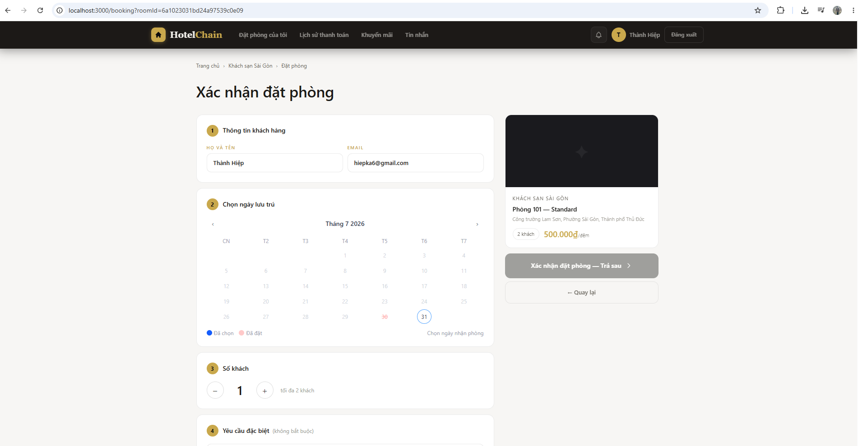
Hình 4.7: Giao diện trang đặt phòng 6 bước
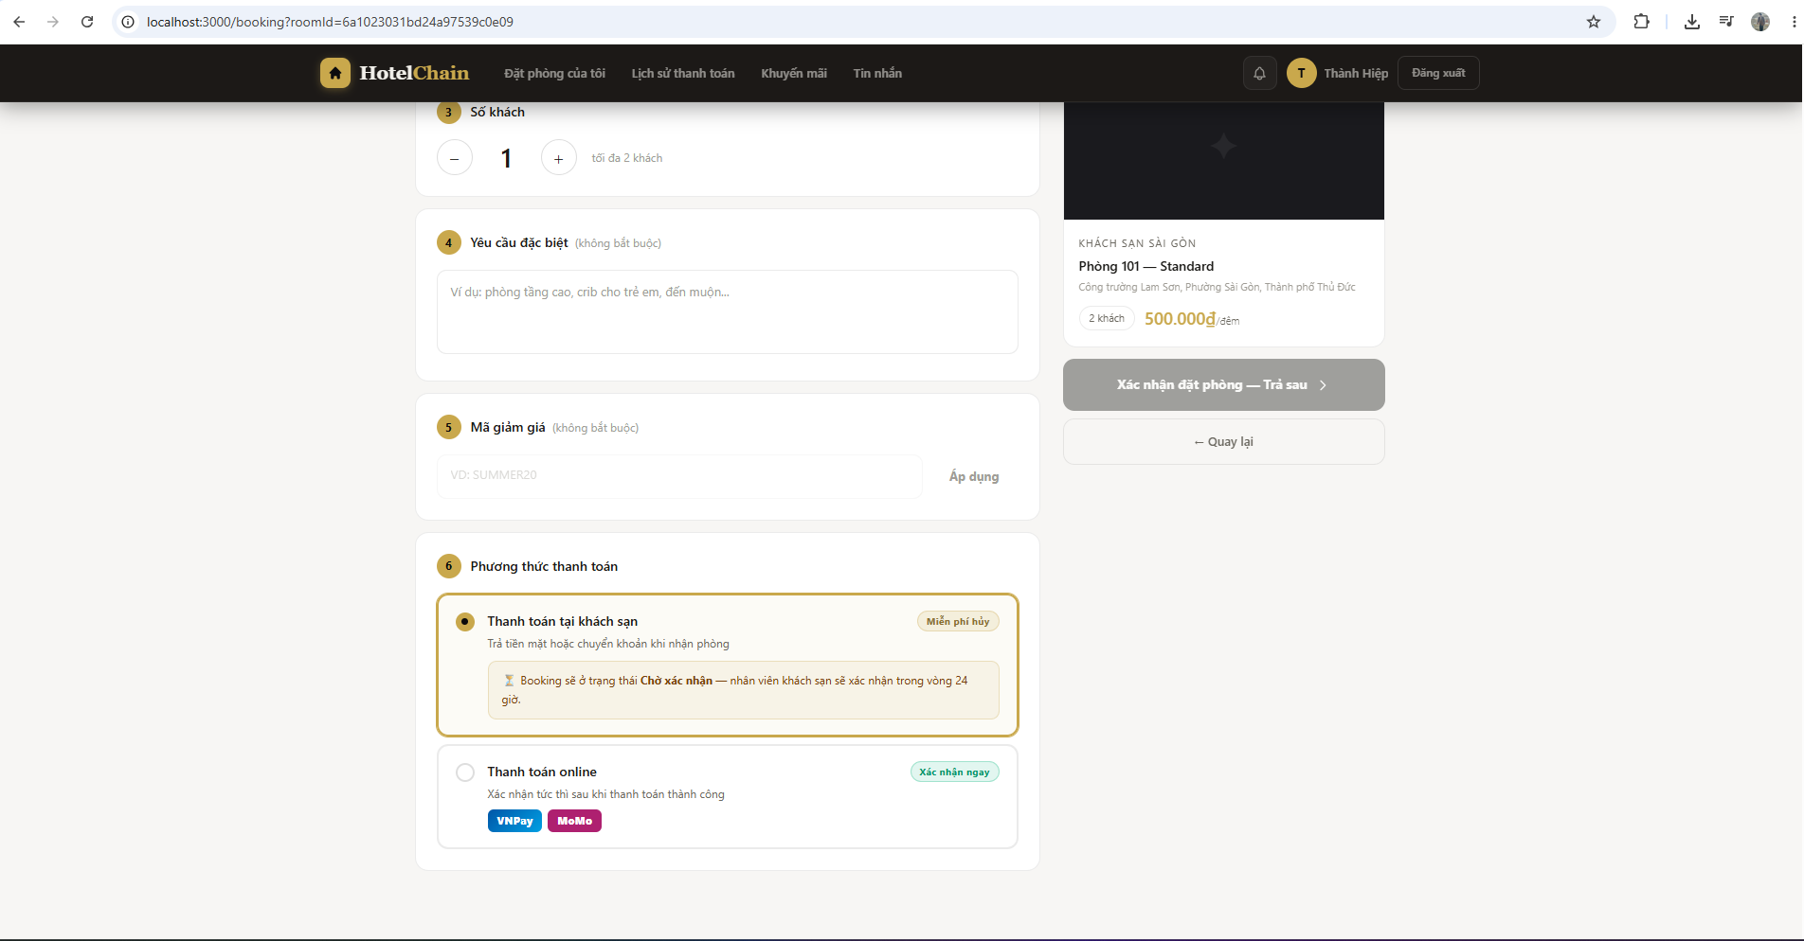
Hình 4.8: Giao diện chọn phương thức thanh toán
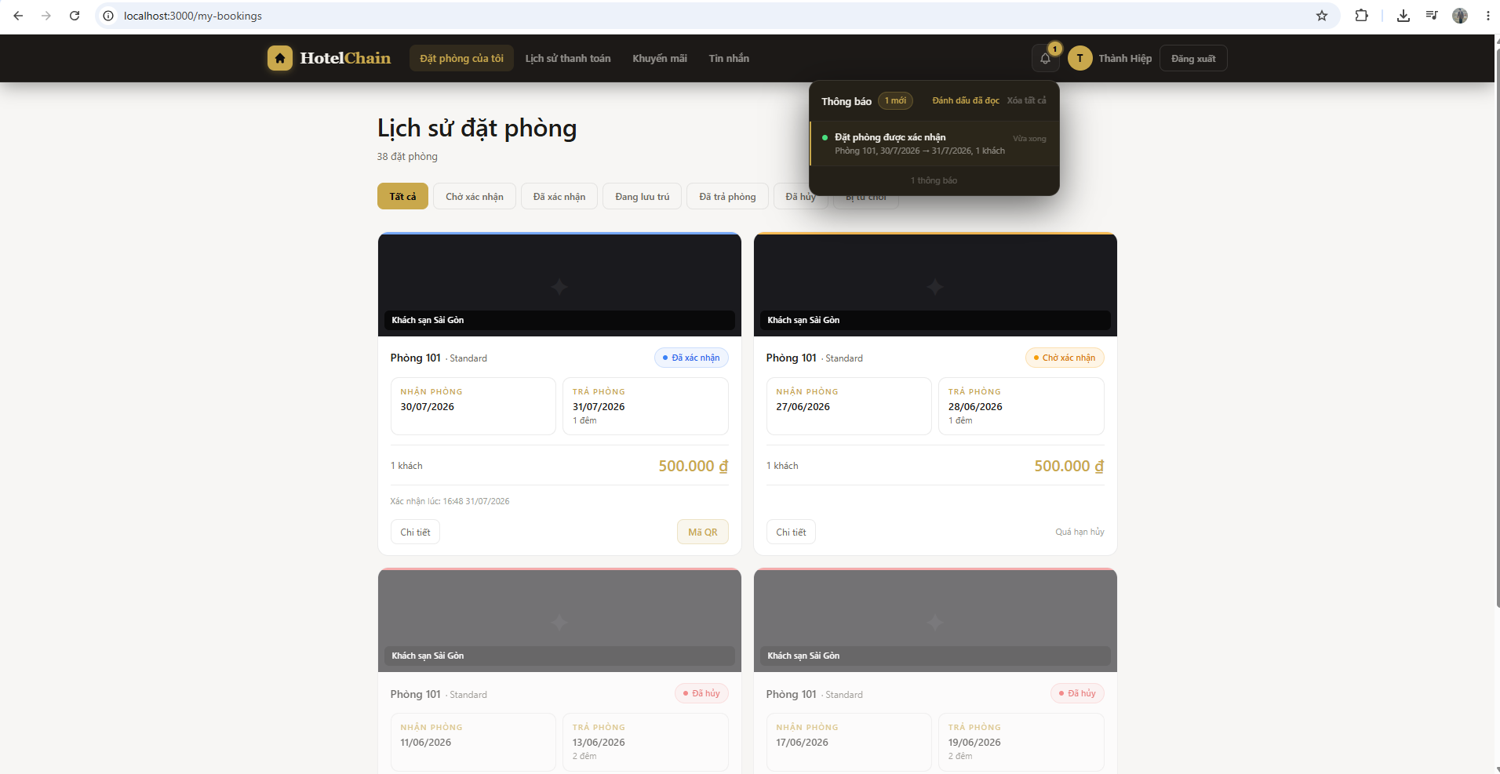
Hình 4.9: Giao diện xác nhận đặt phòng thành công

4.5. MODULE THANH TOÁN VNPAY
VNPay là cổng thanh toán điện tử hàng đầu Việt Nam, hỗ trợ QR PAY, thẻ ATM nội địa và thẻ quốc tế. Module tích hợp VNPay là phần kỹ thuật phức tạp nhất của hệ thống, đòi hỏi hiểu rõ giao thức bảo mật HMAC-SHA512 và cơ chế IPN callback để đảm bảo an toàn tuyệt đối cho giao dịch.

4.5.1. Tạo URL thanh toán và ký HMAC-SHA512
Khi User chọn VNPay, backend tạo URL thanh toán theo quy trình chính thức của VNPay. Điểm quan trọng nhất: tất cả tham số phải được sắp xếp theo thứ tự alphabet trước khi ký số — nếu sắp xếp sai, chữ ký sẽ không hợp lệ.

TẠO PAYMENT URL:
BƯỚC 1: Gom các tham số bắt buộc vào TreeMap (tự sắp xếp alphabet):
vnp_Amount = totalPrice × 100 (VNPay tính đơn vị xu)
vnp_TxnRef = bookingId (mã đơn hàng duy nhất)
vnp_OrderInfo = "Dat phong " + roomNumber
vnp_ExpireDate = now + 15 phút
... (các tham số khác theo tài liệu VNPay)
BƯỚC 2: Tạo chuỗi hashData từ tất cả tham số đã sắp xếp
hashData = "key1=value1&key2=value2&..."
BƯỚC 3: Ký số HMAC-SHA512
vnp_SecureHash = HMAC_SHA512(hashSecret, hashData)
BƯỚC 4: Ghép URL cuối cùng
paymentUrl = VNPayHost + "?" + hashData + "&vnp_SecureHash=" + hash
BƯỚC 5: Trả paymentUrl về Frontend → Frontend redirect sang VNPay
Đoạn code tính HMAC-SHA512 — kỹ thuật ký số cốt lõi:
private String hmacSHA512(String key, String data) {
Mac hmac = Mac.getInstance("HmacSHA512");
hmac.init(new SecretKeySpec(
key.getBytes(UTF_8), "HmacSHA512"));
return bytesToHex(hmac.doFinal(data.getBytes(UTF_8)));
}

4.5.2. Xử lý IPN Callback từ VNPay
IPN (Instant Payment Notification) là kết nối trực tiếp từ server VNPay đến server merchant, không qua trình duyệt người dùng. Đây là kênh DUY NHẤT được dùng để cập nhật trạng thái booking — không dùng Return URL vì Return URL đến từ browser, có thể bị giả mạo bởi người dùng. Đây là bài học bảo mật quan trọng khi tích hợp cổng thanh toán.

NHẬN IPN CALLBACK từ VNPay server:
BƯỚC 1: Tách vnp_SecureHash ra khỏi params nhận được
BƯỚC 2: Sắp xếp params còn lại theo alphabet → tạo lại hashData
BƯỚC 3: Tính calculatedHash = HMAC_SHA512(hashSecret, hashData)
BƯỚC 4: So sánh calculatedHash với vnp_SecureHash nhận được
KHÔNG KHỚP → trả lỗi "97 - Invalid Signature"
→ Phát hiện callback giả mạo, dừng xử lý ngay
BƯỚC 5: Kiểm tra vnp_ResponseCode
"00" = Thành công:
Kiểm tra Idempotency (tránh xử lý IPN trùng)
Booking.status = CONFIRMED
Payment.status = SUCCESS
Lưu raw IPN data để audit sau này
WebSocket notify User ngay lập tức
Gửi email xác nhận (@Async — bất đồng bộ)
Khác = Thất bại:
Booking.status = PENDING (giữ nguyên)
Payment.status = FAILED
BƯỚC 6: Trả "00" cho VNPay xác nhận đã xử lý IPN thành công

4.5.3. Xử lý Return URL
Return URL là URL mà trình duyệt của User được redirect về sau khi hoàn tất thanh toán trên trang VNPay. Đây là điểm quan trọng cần hiểu rõ: Return URL chỉ đóng vai trò hiển thị kết quả cho người dùng, tuyệt đối không được dùng để cập nhật trạng thái booking trong database.
Lý do Return URL không đáng tin cậy: dữ liệu trong Return URL đến từ trình duyệt của người dùng. Về mặt kỹ thuật, bất kỳ ai cũng có thể tự tạo một URL với tham số vnp_ResponseCode=00 (thành công) và truy cập trực tiếp vào endpoint Return URL mà không cần thực sự thanh toán. Nếu hệ thống dùng Return URL để xác nhận booking, kẻ tấn công có thể đặt phòng miễn phí.
Thiết kế đúng: chỉ IPN Callback (server-to-server) mới có quyền thay đổi trạng thái booking. Return URL chỉ đọc trạng thái hiện tại từ database rồi hiển thị:
XỬ LÝ RETURN URL:
BƯỚC 1: Nhận tham số từ VNPay qua browser redirect
{ vnp_ResponseCode, vnp_TxnRef, vnp_TransactionNo, ... }
BƯỚC 2: KHÔNG cập nhật bất kỳ dữ liệu nào trong DB
BƯỚC 3: Đọc trạng thái booking hiện tại từ DB
(đã được IPN cập nhật trước đó)
BƯỚC 4: Hiển thị kết quả cho người dùng:
vnp_ResponseCode = "00" → Trang "Thanh toán thành công"
Khác → Trang "Thanh toán thất bại / đã hủy"
BƯỚC 5: Hiển thị thông tin giao dịch:
Mã booking, số tiền, thời gian, mã giao dịch VNPay
Tình huống thực tế hay xảy ra: IPN đến trước Return URL (bình thường), nhưng đôi khi IPN bị delay do mạng. Khi đó Return URL hiển thị nhưng booking vẫn còn PENDING. Hệ thống xử lý bằng cách hiển thị thông báo: "Giao dịch đang được xác nhận, vui lòng chờ trong giây lát" và tiếp tục polling để phát hiện khi IPN xử lý xong.

4.5.4. QR Code và cơ chế Polling
Thay vì redirect sang trang VNPay, hệ thống hỗ trợ hiển thị QR Code ngay trong giao diện, tiện lợi hơn cho user trên mobile. Frontend polling API mỗi 3 giây để phát hiện khi IPN đã xử lý thành công:
FRONTEND QR POLLING:
Hiển thị QR Code + đếm ngược 15 phút
MỖI 3 GIÂY:
GET /bookings/{id} → kiểm tra paymentStatus
Nếu paymentStatus = PAID:
Dừng polling
Hiển thị "Thanh toán thành công!"
Chuyển sang trang chi tiết booking
Nếu hết 15 phút chưa thanh toán:
Hiển thị "QR đã hết hạn — Tạo QR mới"
Dừng polling

4.5.5. Giao diện minh họa
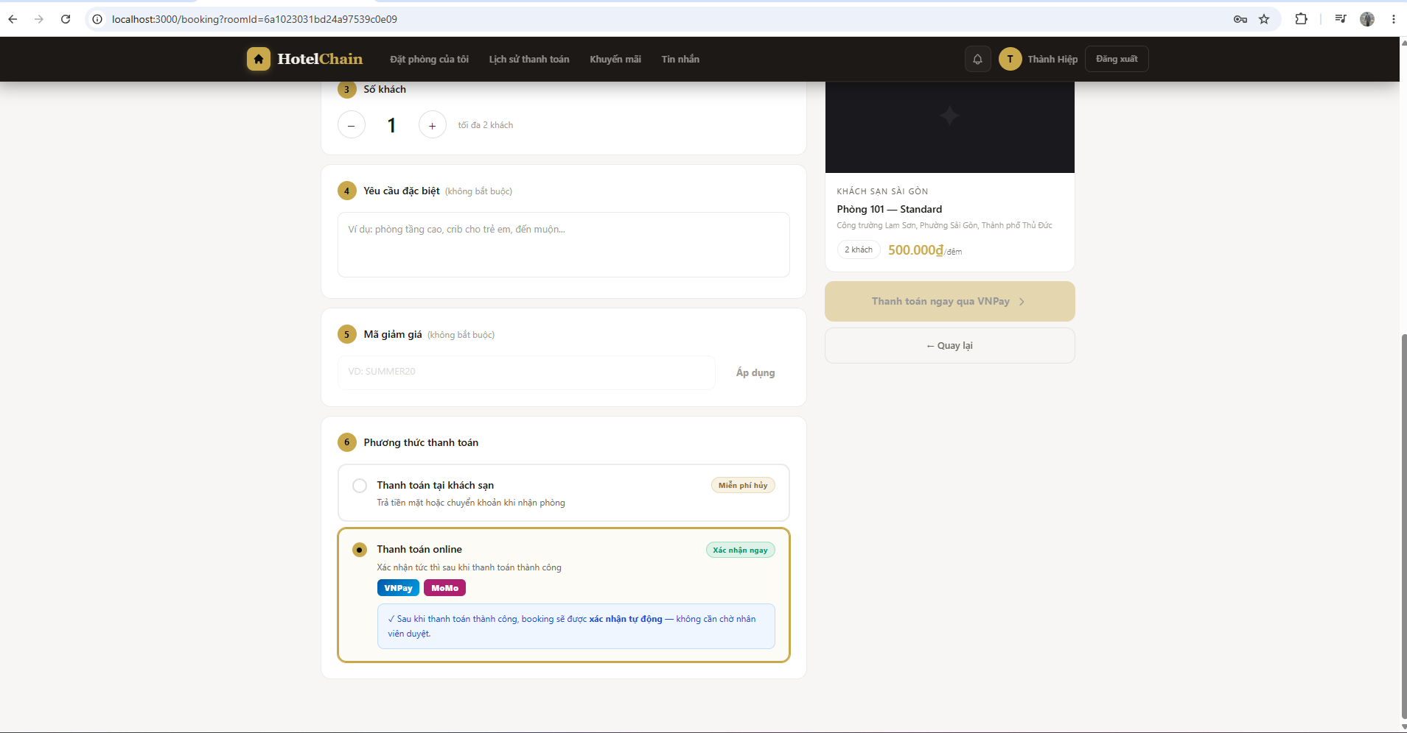
Hình 4.10: Giao diện chọn thanh toán VNPay
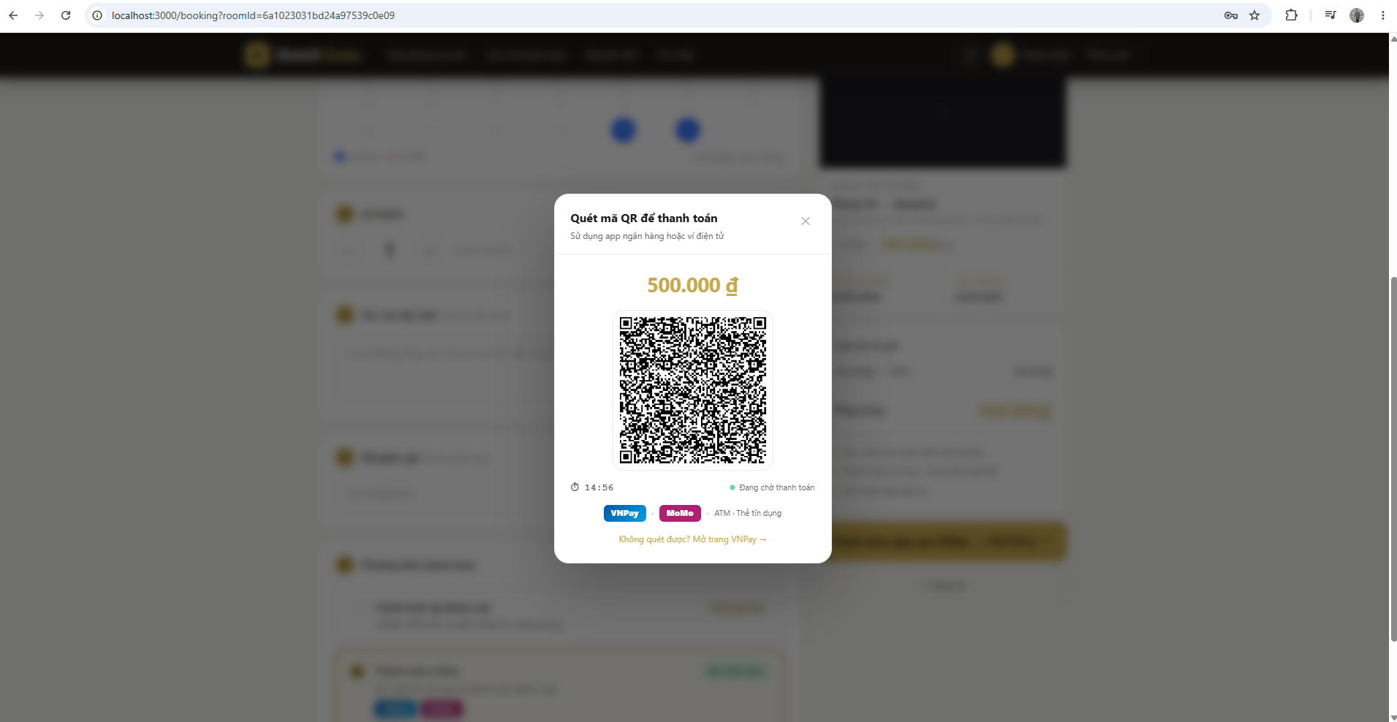
Hình 4.11: Giao diện QR Code thanh toán

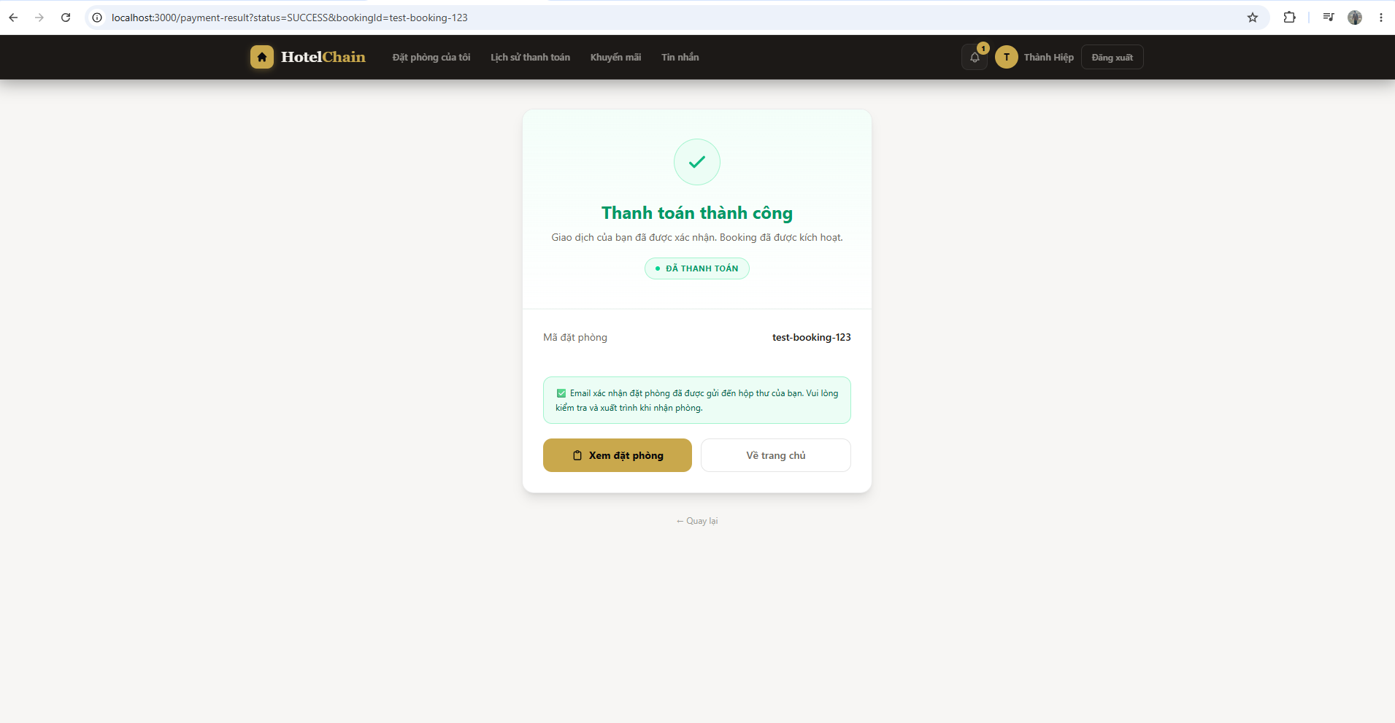
Hình 4.12: Giao diện trang kết quả thanh toán
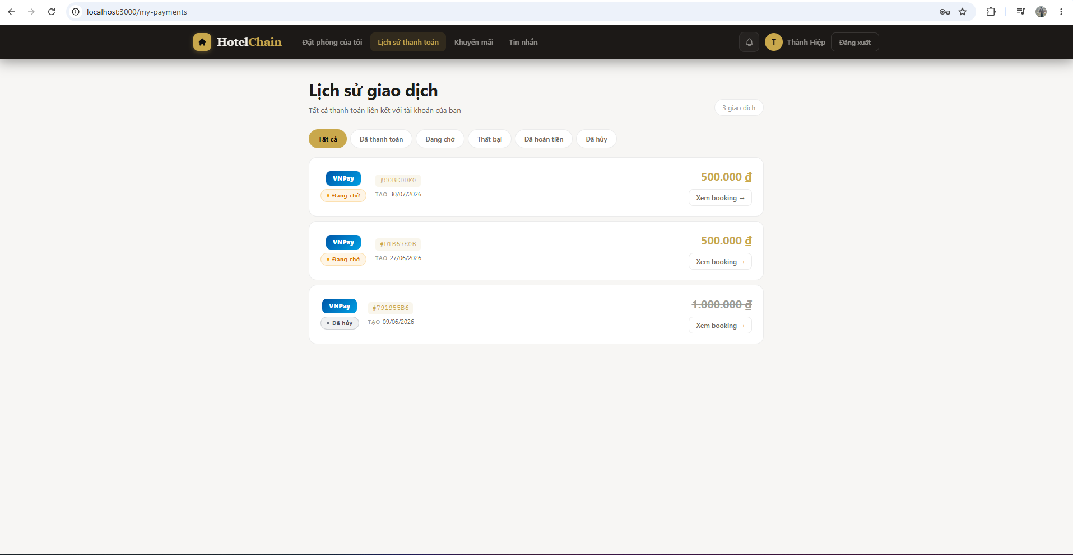
Hình 4.13: Giao diện lịch sử giao dịch

4.6. MODULE LỊCH SỬ VÀ QUẢN LÝ BOOKING
Module này phục vụ cả ba vai trò: User xem lịch sử cá nhân và thực hiện hủy phòng; Staff/Owner quản lý và xác nhận booking; Staff thực hiện check-in/check-out nhanh chóng bằng QR Code.

4.6.1. Lịch sử đặt phòng của User
User xem toàn bộ lịch sử đặt phòng phân loại theo trạng thái (Chờ xác nhận / Đã xác nhận / Đang lưu trú / Đã hoàn thành / Đã hủy). Mỗi booking hiển thị timeline trạng thái trực quan và các hành động có thể thực hiện.
Điều kiện cho phép hủy booking: trạng thái PENDING (chưa được xác nhận) hoặc trạng thái CONFIRMED nhưng còn hơn 24 giờ trước check-in. Luồng hủy booking:
HỦY BOOKING(bookingId, userId, reason):
BƯỚC 1: Kiểm tra booking thuộc về userId → chống hủy của người khác
BƯỚC 2: Kiểm tra điều kiện hủy (status, khoảng cách đến checkIn)
BƯỚC 3: Booking.status = CANCELLED + lưu cancelReason
BƯỚC 4: Nếu đã thanh toán VNPay → tạo yêu cầu hoàn tiền
BƯỚC 5: Hủy tất cả Payment PENDING liên quan
BƯỚC 6: WebSocket notify Owner/Staff
BƯỚC 7: Gửi email thông báo hủy cho User

4.6.2. Quản lý booking của Staff/Owner
Staff xem danh sách booking theo thời gian thực nhờ WebSocket — khi có booking mới, danh sách tự cập nhật không cần tải lại trang. Staff có thể lọc theo trạng thái và ngày để nhanh chóng tìm booking cần xử lý. Xác nhận booking của Staff chỉ áp dụng cho trường hợp User chọn thanh toán tiền mặt — booking VNPay được xác nhận tự động sau IPN.

4.6.3. Check-in/Check-out bằng QR Code
Mỗi booking được CONFIRMED sẽ có mã QR check-in. QR được mã hóa từ thông tin booking, có thời hạn 15 phút từ lúc User mở. Quy trình check-in không cần giấy tờ thủ công:
CHECK-IN (Staff thực hiện):
BƯỚC 1: Staff quét QR bằng camera hoặc nhập mã booking thủ công
BƯỚC 2: Hệ thống verify:
Booking tồn tại
status = CONFIRMED
checkIn trong khoảng hợp lệ (±1 ngày linh hoạt)
QR còn hiệu lực chưa hết hạn
BƯỚC 3: Nếu hợp lệ:
Booking.status = CHECKED_IN
Ghi nhận thời gian check-in thực tế
WebSocket notify User: "Bạn đã nhận phòng thành công"
CHECK-OUT (tương tự):
Booking.status = CHECKED_OUT
Gửi email mời đánh giá trải nghiệm

4.6.4. Giao diện minh họa
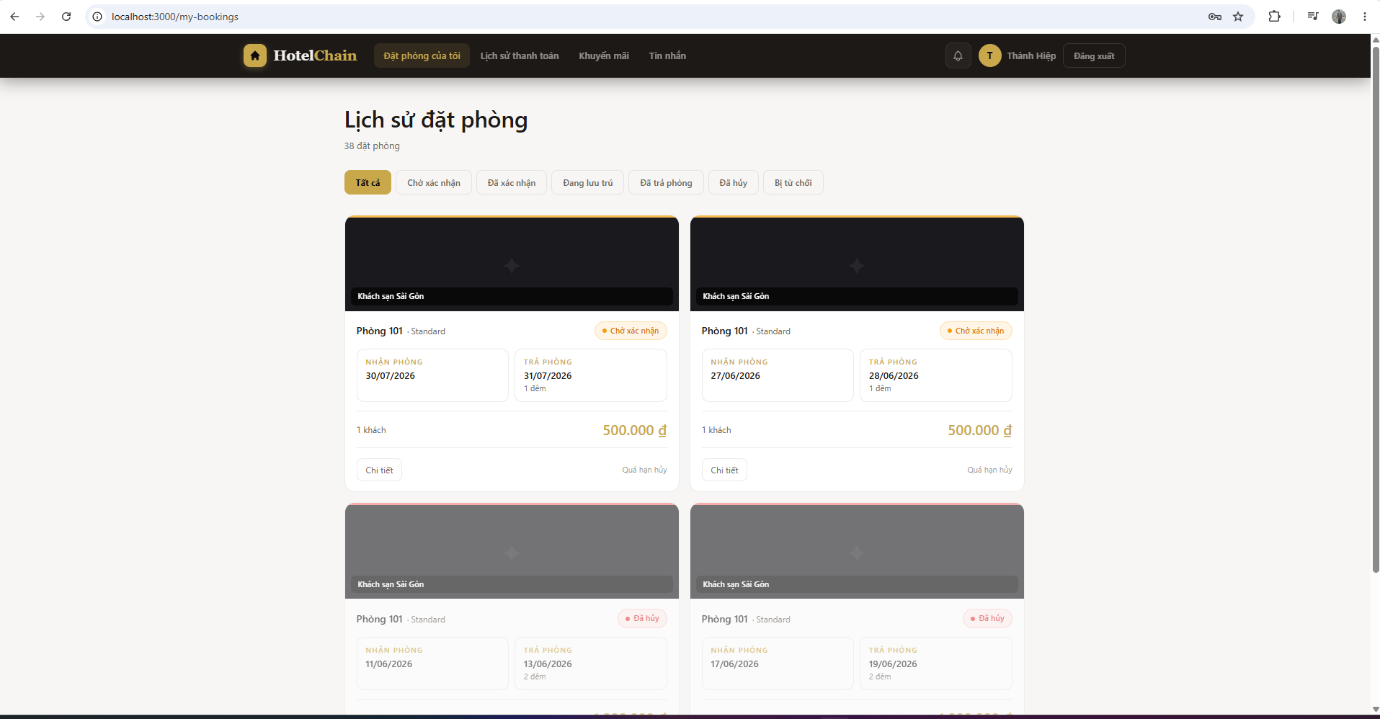
Hình 4.14: Giao diện lịch sử đặt phòng của User
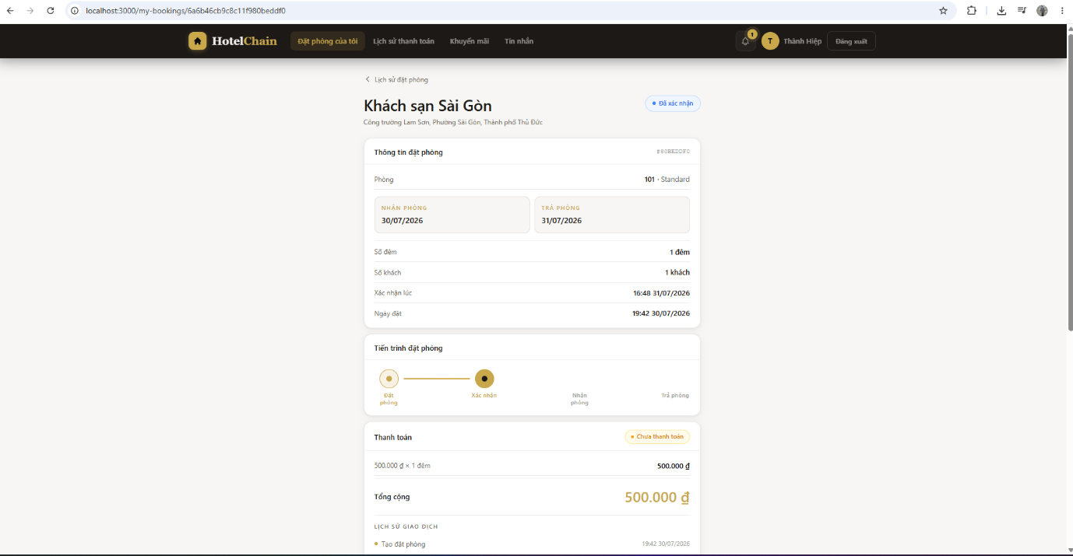
Hình 4.15: Giao diện chi tiết booking
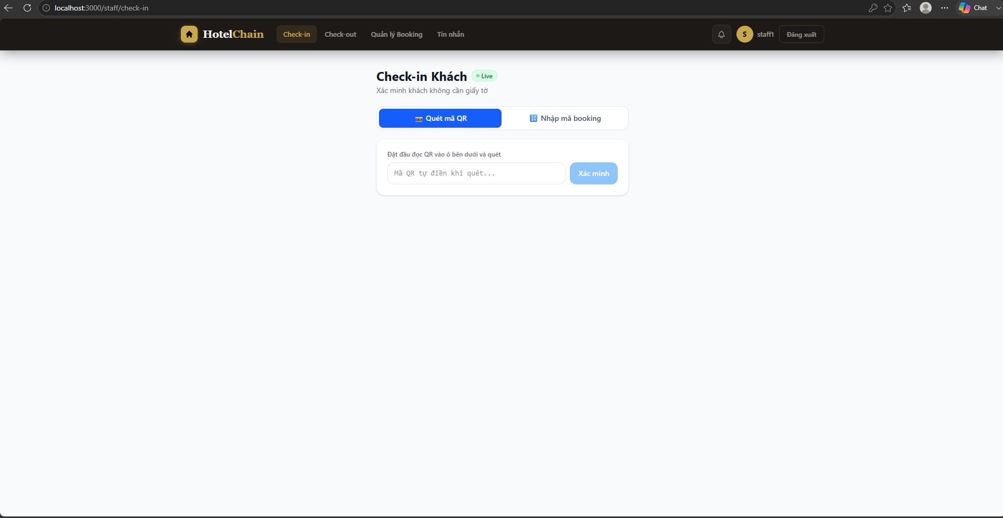
Hình 4.16: Giao diện check-in của Staff
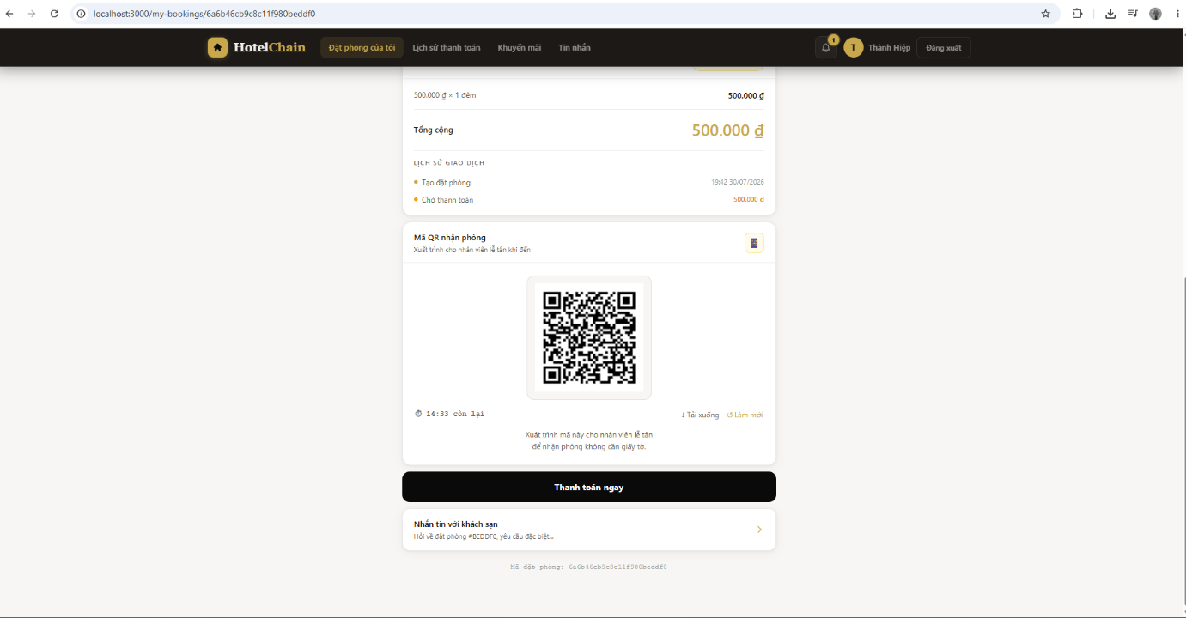
Hình 4.17: Giao diện mã QR check-in

4.7. MODULE THÔNG BÁO REAL-TIME (WEBSOCKET)
Module thông báo real-time sử dụng WebSocket STOMP/SockJS, cho phép server chủ động đẩy thông báo đến client ngay khi có sự kiện xảy ra, không cần client liên tục polling. Đây là công nghệ cốt lõi giúp hệ thống phản hồi tức thì và tăng trải nghiệm người dùng đáng kể.

4.7.1. Cấu hình STOMP/SockJS
Hệ thống sử dụng embedded STOMP message broker với hai loại destination: /topic cho broadcast đến nhiều client đồng thời và /user/{id}/queue cho tin nhắn riêng tư đến đúng một user. SockJS cung cấp khả năng fallback khi trình duyệt không hỗ trợ WebSocket.
KIẾN TRÚC:
CLIENT (React) SERVER (Spring Boot)
────────────── ──────────────────────
SockJS.connect(/ws) ──────► WebSocketConfig
│
stompClient.subscribe │ MessageBroker
/topic/hotel/{id} ◄──────── │ ├─ /topic/* (broadcast)
/user/{id}/queue/* ◄──────── │ └─ /user/*/queue (private)
│
SimpMessagingTemplate
.convertAndSend() → broadcast
.convertAndSendToUser() → private

4.7.2. Phân loại và routing thông báo

Sự kiện | Gửi đến | Destination
Booking mới tạo | Owner + Staff của hotel | /topic/hotel/{hotelId}
Booking được xác nhận | User đặt phòng | /user/{userId}/queue/notifications
Booking bị từ chối | User đặt phòng | /user/{userId}/queue/notifications
Thanh toán VNPay thành công | User | /user/{userId}/queue/notifications
Check-in thành công | User | /user/{userId}/queue/notifications
Tin nhắn chat mới | Người nhận | /user/{userId}/queue/messages

4.7.3. Xác thực WebSocket bằng JWT
WebSocket không có Authorization header như HTTP thông thường. Hệ thống truyền JWT qua query parameter khi handshake, sau đó ChannelInterceptor validate và lưu userId vào STOMP session để convertAndSendToUser() biết đúng kết nối cần gửi:
KẾT NỐI WEBSOCKET:
Client → ws://server/ws?token=<accessToken>
↓
ChannelInterceptor.preSend():
Extract token từ CONNECT frame header
JwtService.validate(token) → lấy userId
Set userId vào STOMP HeaderAccessor
↓
convertAndSendToUser(userId, ...) biết đúng connection để gửi

4.7.4. Giao diện minh họa
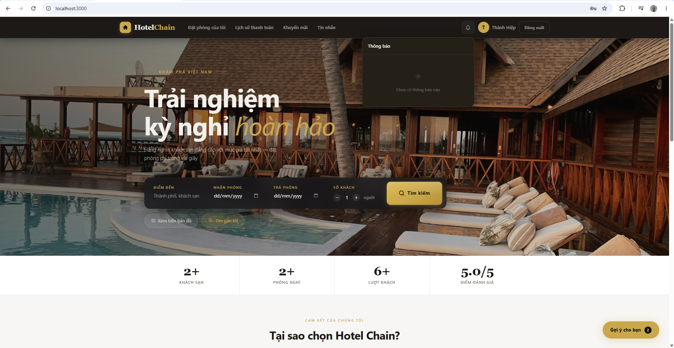
Hình 4.18: Giao diện bell icon và danh sách thông báo real-time

4.8. MODULE CHAT
Module chat cung cấp tính năng nhắn tin real-time giữa User và khách sạn (Owner/Staff), giúp khách hàng dễ dàng đặt câu hỏi về booking, yêu cầu hỗ trợ hoặc thông báo tình huống đặc biệt.

4.8.1. Cấu trúc thread tin nhắn
Chat được tổ chức theo thread, mỗi thread đại diện cho cuộc hội thoại giữa một User và một Hotel. threadId được tạo theo công thức {userId}_{hotelId} — đơn giản nhưng đảm bảo duy nhất cho mỗi cặp User-Hotel. Một User có thể có nhiều thread với nhiều khách sạn khác nhau.
GỬI TIN NHẮN:
BƯỚC 1: Sender gửi { threadId, content }
BƯỚC 2: Lưu message vào collection messages
BƯỚC 3: Cập nhật lastMessage + unreadCount của thread
BƯỚC 4: WebSocket push đến receiver ngay lập tức
BƯỚC 5: Receiver online → tin nhắn hiện ngay
Receiver offline → badge số unread tăng lên
ĐỌC TIN NHẮN:
Khi mở thread → đánh dấu tất cả message = đã đọc
→ Badge unread về 0 (cập nhật realtime cho cả hai phía)

4.8.2. Real-time và đánh dấu đã đọc
Tính năng real-time của module chat được xây dựng trên nền WebSocket STOMP — cùng hạ tầng với module thông báo. Điều này giúp tái sử dụng toàn bộ cấu hình WebSocket đã có, chỉ cần thêm destination riêng cho chat mà không tốn thêm tài nguyên.
Khi User hoặc Staff gửi tin nhắn, luồng xử lý diễn ra như sau:
GỬI TIN NHẮN REAL-TIME:
BƯỚC 1: Sender gõ nội dung → nhấn Gửi
Frontend gọi POST /messages { threadId, content }
BƯỚC 2: Backend lưu message vào collection messages
{ threadId, senderId, senderRole, content,
isRead: false, createdAt: now }
BƯỚC 3: Cập nhật thread metadata
lastMessage = content
lastMessageAt = now
unreadCount của receiver += 1
BƯỚC 4: WebSocket push tin nhắn đến receiver
destination: /user/{receiverId}/queue/messages
payload: { message, threadId, senderName }
BƯỚC 5: Nếu receiver đang mở đúng thread đó
→ Tin nhắn hiện ngay, không cần tải lại trang
Nếu receiver đang ở trang khác
→ Badge số tin chưa đọc trên Navbar tăng lên
→ Notification popup góc màn hình hiện ra
Cơ chế đánh dấu đã đọc — đây là chi tiết kỹ thuật quan trọng để tránh badge bị sai:
ĐÁNH DẤU ĐÃ ĐỌC:
Khi User mở một thread chat:
BƯỚC 1: Frontend gọi PATCH /messages/thread/{threadId}/read
BƯỚC 2: Backend cập nhật tất cả message trong thread:
isRead = true (chỉ message của receiver, không sửa của sender)
BƯỚC 3: Reset unreadCount của thread về 0
BƯỚC 4: WebSocket notify sender:
"Tin nhắn của bạn đã được đọc"
→ Hiển thị dấu tick xanh ✓✓ bên cạnh tin nhắn
BƯỚC 5: Frontend cập nhật badge tổng số tin chưa đọc trên Navbar
totalUnread = sum(unreadCount của tất cả thread)
Tổng số tin chưa đọc trên Navbar được tính bằng cách lấy tổng unreadCount của tất cả thread của user hiện tại. Giá trị này được cập nhật real-time mỗi khi có tin nhắn mới đến hoặc người dùng đọc một thread — đảm bảo badge luôn chính xác mà không cần polling.

4.8.3. Giao diện minh họa

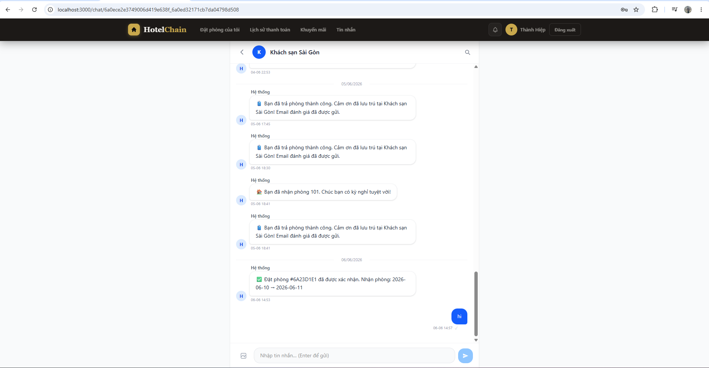
Hình 4.19: Giao diện chat real-time giữa User và khách sạn

4.9. MODULE MÃ GIẢM GIÁ
Module mã giảm giá cho phép Owner tạo các chương trình khuyến mãi linh hoạt để kích cầu đặt phòng. Hệ thống hỗ trợ hai loại giảm giá: theo phần trăm (PERCENTAGE) và theo số tiền cố định (FIXED_AMOUNT), kết hợp với nhiều điều kiện ràng buộc.

4.9.1. Thiết kế và quản lý mã
Owner tạo mã giảm giá với đầy đủ thuộc tính: code (mã duy nhất), loại giảm, giá trị giảm, giảm tối đa (chỉ áp dụng với PERCENTAGE), số lượt dùng tối đa, ngày bắt đầu/kết thúc và phạm vi áp dụng (chỉ khách sạn của mình hoặc toàn hệ thống). Kỹ thuật atomic increment được áp dụng để xử lý concurrent access khi nhiều người dùng cùng lúc — chi tiết đã trình bày tại mục 4.4.3.

4.9.2. Cơ chế Atomic Increment
Atomic Increment là kỹ thuật quan trọng được áp dụng để giải quyết bài toán race condition — tình huống xảy ra khi nhiều người dùng cùng lúc thực hiện thao tác trên cùng một dữ liệu. Trong module mã giảm giá, race condition xuất hiện rõ ràng nhất khi mã giảm giá chỉ còn đúng 1 lượt sử dụng nhưng có 10 người cùng lúc nhấn "Áp dụng".
Vấn đề với cách thông thường (Read-Then-Write):
CÁCH THÔNG THƯỜNG — DỄ BỊ RACE CONDITION:
User A đọc: usedCount = 9, usageLimit = 10 → còn 1 lượt
User B đọc: usedCount = 9, usageLimit = 10 → còn 1 lượt
(đọc cùng lúc, cùng thấy còn 1 lượt)
User A ghi: usedCount = 10 → thành công
User B ghi: usedCount = 10 → cũng thành công!
KẾT QUẢ: Cả hai đều dùng được mã → vượt giới hạn
Giải pháp với Atomic $inc của MongoDB:
MongoDB cung cấp toán tử $inc thực hiện tăng giá trị nguyên tử tại tầng database — tức là toàn bộ thao tác đọc-tăng-ghi xảy ra trong một lần duy nhất, không thể bị chen giữa bởi request khác.
ATOMIC INCREMENT — KHÔNG BỊ RACE CONDITION:
BƯỚC 1: Gọi MongoDB atomic $inc
newCount ← db.discounts.findOneAndUpdate(
{ _id: discountId },
{ $inc: { usedCount: 1 } },
{ returnNewDocument: true }
)
→ Thao tác này là nguyên tử, thread-safe 100%
BƯỚC 2: Kiểm tra kết quả
Nếu newCount > usageLimit:
→ Rollback: $inc(usedCount, -1)
→ Báo lỗi "Mã giảm giá đã hết lượt sử dụng"
Ngược lại:
→ Tiếp tục áp dụng giảm giá
VÍ DỤ với 10 User cùng lúc, usageLimit = 10:
User 1 → newCount = 10 ≤ 10 → thành công
User 2 → newCount = 11 > 10 → rollback → thất bại
User 3 → newCount = 12 > 10 → rollback → thất bại
...
→ Chỉ đúng 1 người thành công, không bao giờ vượt giới hạn
Sự khác biệt then chốt: với Read-Then-Write, khoảng thời gian giữa lúc đọc và lúc ghi tạo ra "cửa sổ" để race condition xảy ra. Với $inc, không có khoảng thời gian đó — đọc và ghi là một thao tác duy nhất không thể chia cắt.
Kỹ thuật này không chỉ áp dụng cho mã giảm giá mà còn được dùng ở nhiều nơi khác trong hệ thống: cập nhật reviewCount và avgRating của khách sạn khi có review mới, tăng unreadCount trong module chat, và đếm số lần xem của khách sạn.

4.9.3. Giao diện minh họa
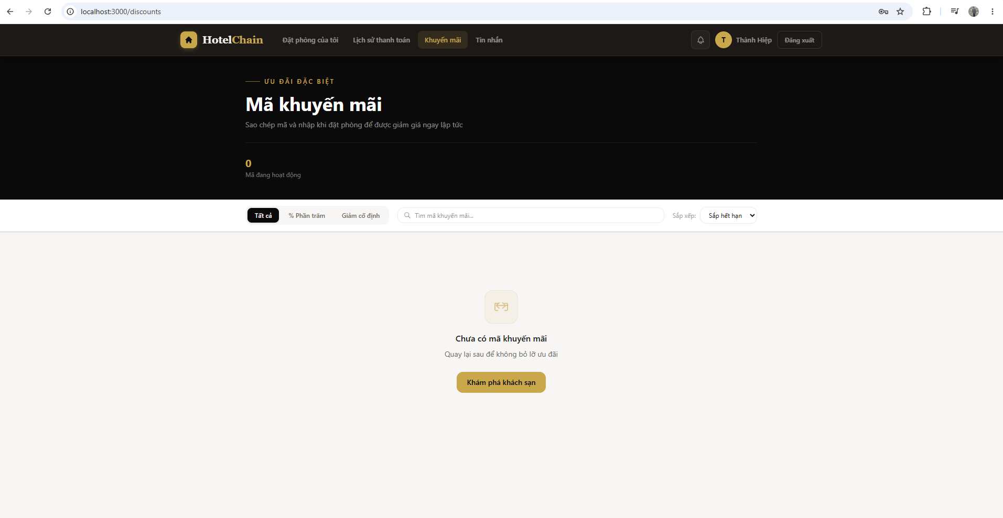
Hình 4.20: Giao diện trang khuyến mãi công khai cho User
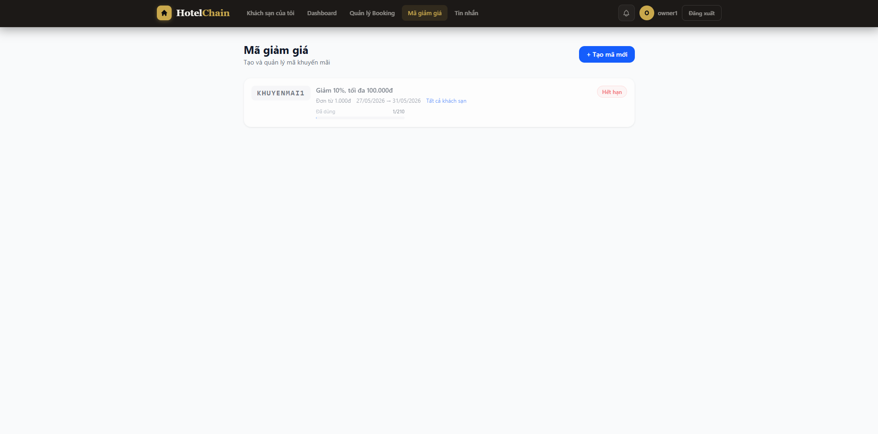
Hình 4.21: Giao diện quản lý mã giảm giá của Owner

4.10. MODULE PHÂN TÍCH DOANH THU (ANALYTICS)
Module Analytics là điểm nổi bật của hệ thống, cung cấp cho Owner cái nhìn toàn diện về hoạt động kinh doanh. Toàn bộ dữ liệu được xử lý bằng MongoDB Aggregation Pipeline ngay tại tầng database — tránh kéo hàng nghìn document về application để tính toán, đảm bảo hiệu năng cao kể cả khi dữ liệu lớn. Theo tài liệu MongoDB, Aggregation Pipeline là phương pháp được khuyến nghị cho các thao tác tổng hợp phức tạp.

4.10.1. Tổng quan metrics
Dashboard hiển thị 4 metric cards: tổng doanh thu tháng, tổng số booking, tỷ lệ lấp đầy phòng và điểm rating trung bình. Mỗi metric được tính bằng Aggregation Pipeline riêng. Ví dụ tính tỷ lệ lấp đầy:

TÍNH TỶ LỆ LẤP ĐẦY(hotelId, tháng):
Stage $match: hotelId + tháng hiện tại
+ status ∈ {CONFIRMED, CHECKED_IN, CHECKED_OUT}
Stage $group: tổng số đêm đã đặt
= $sum($dateDiff(checkOut, checkIn, "day"))
Tổng đêm khả dụng = số phòng × số ngày trong tháng
Tỷ lệ lấp đầy = (số đêm đã đặt / số đêm khả dụng) × 100%

4.10.2. Aggregation Pipeline thống kê doanh thu
Aggregation Pipeline thống kê doanh thu theo tháng — đây là pipeline cơ bản nhất, minh họa rõ cách các stage kết nối với nhau:
PIPELINE DOANH THU THEO THÁNG:
Stage 1 [$match]:
hotelId = hotelId
status ∈ {CONFIRMED, CHECKED_IN, CHECKED_OUT}
createdAt trong khoảng [startDate, endDate]
Stage 2 [$group]:
Nhóm theo { year: $year(createdAt), month: $month(createdAt) }
totalRevenue = $sum($totalPrice)
bookingCount = $sum(1)
Stage 3 [$sort]:
Sắp xếp theo year ASC, month ASC
KẾT QUẢ: [{ month, year, totalRevenue, bookingCount }, ...]
→ Frontend dùng Recharts vẽ Line Chart

4.10.3. Thuật toán gợi ý điều chỉnh giá
Hệ thống gợi ý giá phòng dựa trên tỷ lệ lấp đầy 30 ngày gần nhất, áp dụng quy tắc đơn giản nhưng thực tiễn:
Tỷ lệ lấp đầy | Gợi ý | Lý do
> 85% | Tăng giá 10-15% | Nhu cầu cao, có thể tối ưu doanh thu
70 - 85% | Giữ nguyên giá | Tỷ lệ tốt, giá đang phù hợp
50 - 70% | Giảm giá 5-10% | Nên điều chỉnh để thu hút thêm khách
< 50% | Giảm giá 10-20% + Tạo khuyến mãi | Lấp đầy thấp, cần kích cầu mạnh

4.10.4. Dự báo booking bằng Moving Average
Moving Average (Trung bình trượt) là phương pháp dự báo đơn giản nhưng hiệu quả cho dữ liệu có tính mùa vụ — dữ liệu booking thường có pattern theo ngày trong tuần (thứ Bảy/Chủ nhật cao hơn ngày thường). Phương pháp này được sử dụng rộng rãi trong phân tích chuỗi thời gian.
DỰ BÁO BOOKING 7 NGÀY TỚI:
BƯỚC 1: Với mỗi ngày trong 7 ngày tới:
Xác định thứ trong tuần (thứ Hai, Ba, ...)
BƯỚC 2: Lấy dữ liệu booking thực tế của cùng thứ đó
trong 4 tuần gần nhất
Ví dụ dự báo thứ Hai tuần sau:
→ Lấy bookings của thứ Hai trong 4 tuần qua
BƯỚC 3: Tính trung bình trượt 4 tuần
Dự báo = (Tuần1 + Tuần2 + Tuần3 + Tuần4) / 4
BƯỚC 4: Trả về mảng { date, predictedBookings }
→ Recharts vẽ Line Chart dự báo vs thực tế

4.10.5. Top phòng và thống kê theo phương thức thanh toán
Top 5 phòng doanh thu cao nhất sử dụng pipeline: $match → $group(roomId: $sum) → $sort(desc) → $limit(5). Kết quả hiển thị dưới dạng Bar Chart nằm ngang. Thống kê theo phương thức thanh toán ($group theo paymentMethod: VNPAY/CASH) hiển thị dưới dạng Stacked Bar Chart theo tháng kết hợp Donut Pie Chart tỷ lệ phần trăm.

4.10.6. Xuất báo cáo Excel (Apache POI)
Owner có thể xuất toàn bộ dữ liệu phân tích ra file Excel để lưu trữ hoặc chia sẻ. Apache POI là thư viện Java phổ biến nhất để thao tác file Office:
XUẤT BÁO CÁO EXCEL:
BƯỚC 1: Chạy tất cả Aggregation Pipeline lấy dữ liệu tháng được chọn
BƯỚC 2: Tạo Workbook Excel với Apache POI, tạo 4 Sheet:
Sheet 1: Tổng quan (revenue, bookings, occupancy, rating)
Sheet 2: Doanh thu theo ngày trong tháng
Sheet 3: Top 5 phòng doanh thu cao nhất
Sheet 4: Chi tiết từng booking
BƯỚC 3: Định dạng chuyên nghiệp:
Header đậm + màu nền xanh, số tiền format VNĐ, căn chỉnh cột
BƯỚC 4: Trả về file .xlsx để User download

4.10.7. Giao diện minh họa
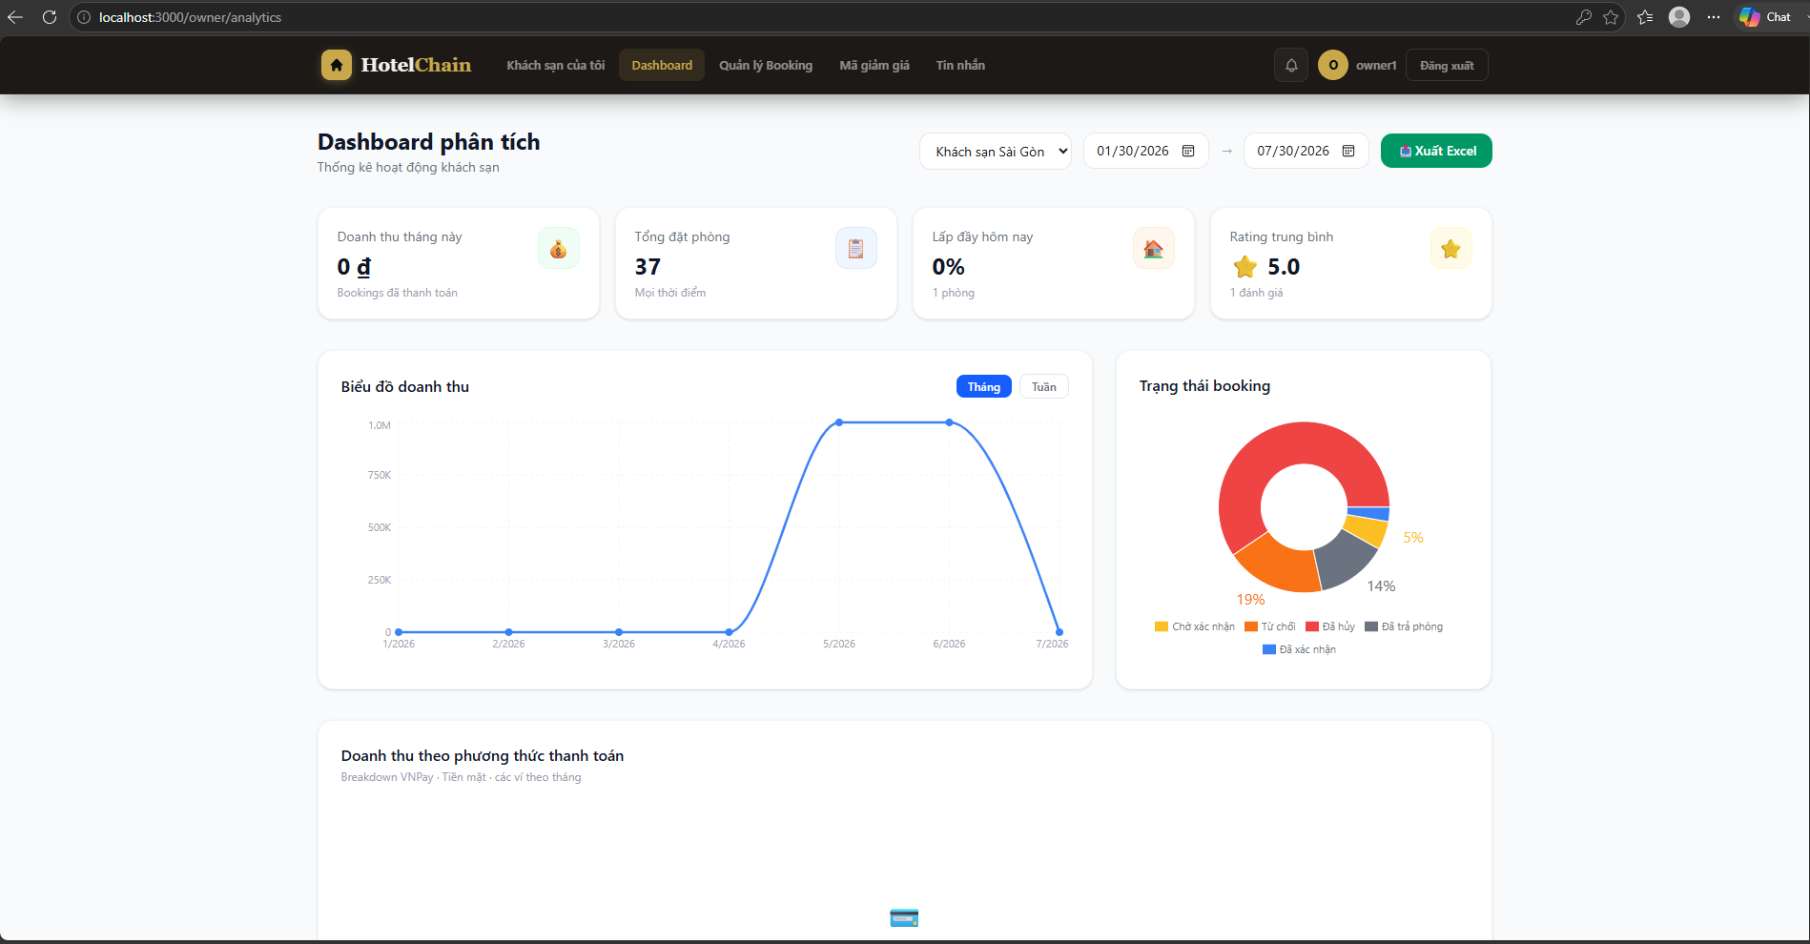
Hình 4.22: Giao diện Dashboard tổng quan Owner
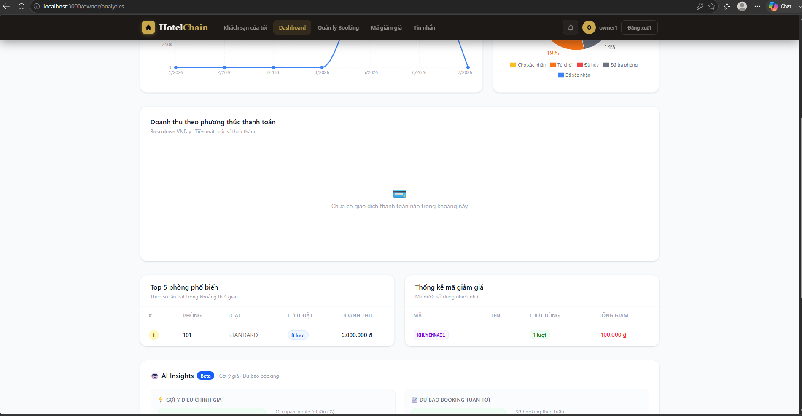
Hình 4.23: Giao diện top phòng và thống kê phương thức thanh toán
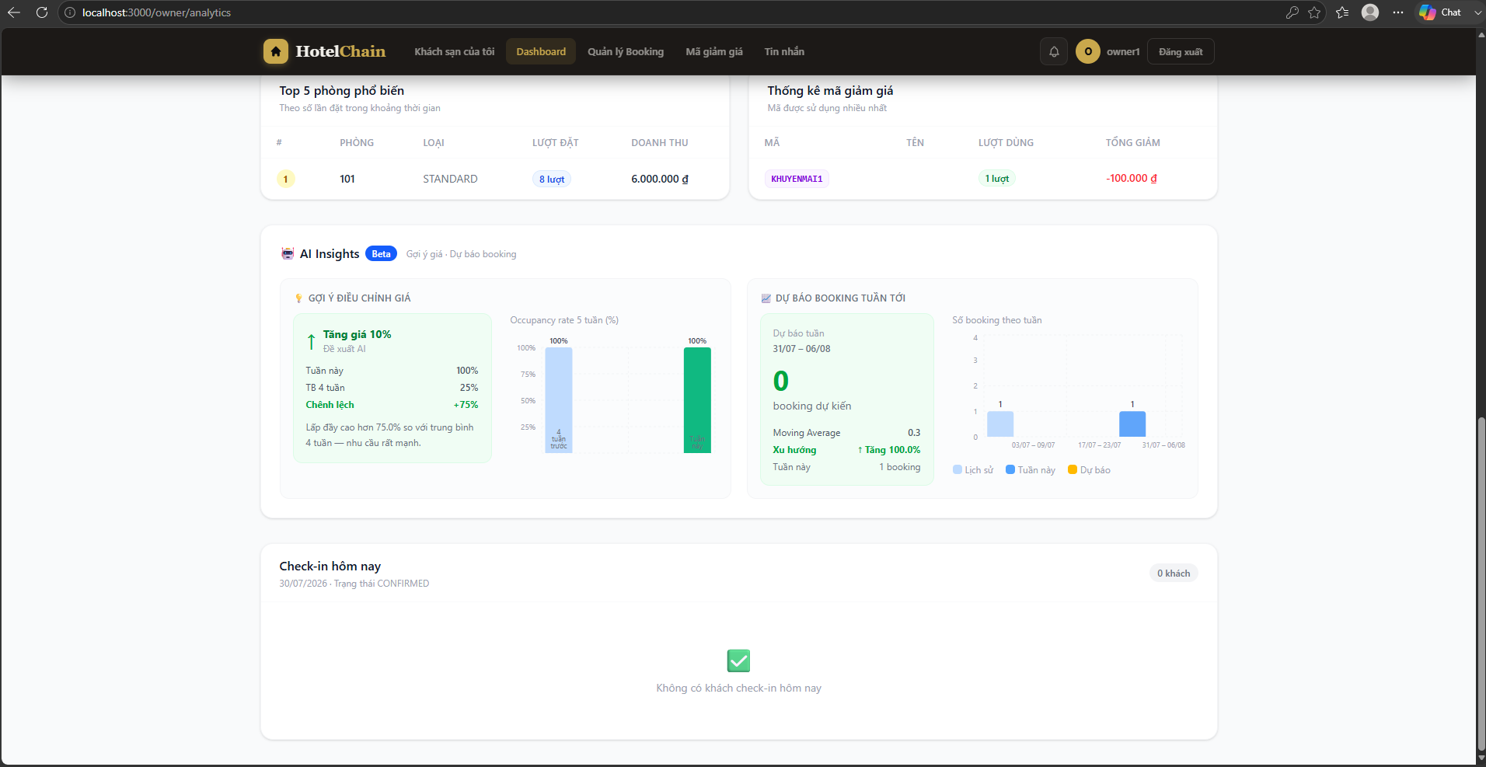
Hình 4.24: Giao diện gợi ý giá và dự báo booking

4.11. TÍCH HỢP MAP API
Hệ thống sử dụng Leaflet.js kết hợp OpenStreetMap — giải pháp bản đồ mã nguồn mở hoàn toàn miễn phí, không phát sinh chi phí API như Google Maps Platform. Leaflet được sử dụng bởi các tổ chức lớn như Flickr, Wikipedia, Foursquare và Washington Post, chứng minh độ tin cậy trong môi trường production.

4.11.1. Tìm kiếm khách sạn gần vị trí (Geolocation)
Tính năng cho phép User tìm khách sạn trong bán kính tùy chọn từ vị trí hiện tại, kết hợp MongoDB 2dsphere index để truy vấn không gian địa lý hiệu quả:

LUỒNG TÌM KIẾM GẦN VỊ TRÍ:
BƯỚC 1: Frontend gọi navigator.geolocation.getCurrentPosition()
→ Lấy tọa độ { latitude, longitude } của User
BƯỚC 2: Gọi GET /hotels/nearby?lat=...&lng=...&radius=5 (km)
BƯỚC 3: Backend thực hiện MongoDB $nearSphere query
(yêu cầu 2dsphere index trên trường location của hotels)
→ Lấy danh sách hotel trong bán kính, sắp xếp theo khoảng cách
BƯỚC 4: Frontend nhận kết quả:
Hiển thị marker trên bản đồ Leaflet cho từng hotel
Vẽ Circle thể hiện bán kính tìm kiếm
Popup khi click marker: tên, giá, rating, nút "Xem chi tiết"

4.11.2. Leaflet + OpenStreetMap + Nominatim Geocoding
Nominatim là dịch vụ geocoding của OpenStreetMap, chuyển đổi địa chỉ sang tọa độ (geocoding) và tọa độ sang địa chỉ (reverse geocoding). Khi Owner nhập địa chỉ khách sạn, hệ thống tự động gọi Nominatim để lấy tọa độ lat/lng và lưu vào GeoJSON Point — không cần Owner nhập tọa độ thủ công.
MongoDB 2dsphere index được tạo trên trường location của collection hotels. Index này hiểu được hình học bề mặt hình cầu của Trái Đất, tính toán khoảng cách chính xác hơn so với cách tính khoảng cách Euclidean thông thường — đặc biệt quan trọng khi tìm kiếm ở các khu vực gần cực hoặc giao vĩ tuyến 180°.

4.11.3. Giao diện minh họa

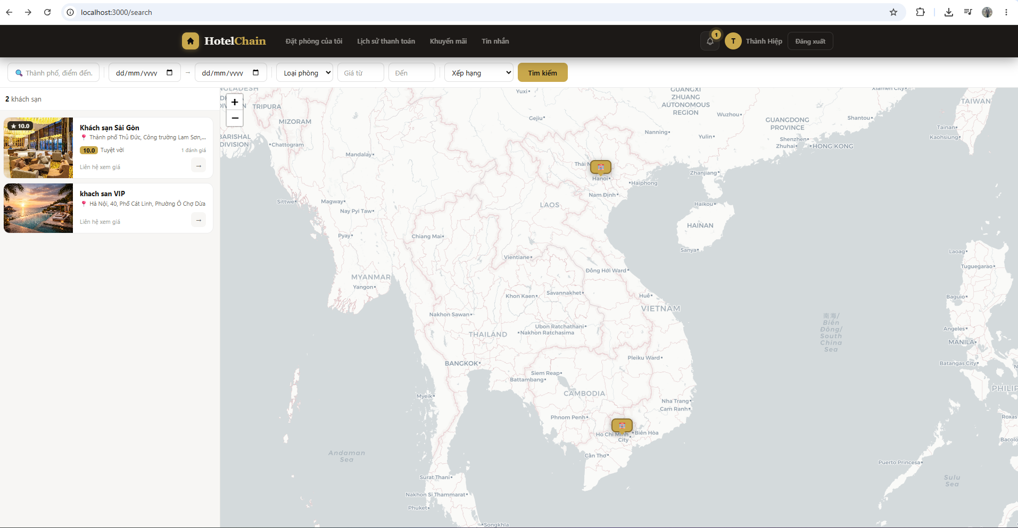
Hình 4.25: Giao diện bản đồ tìm khách sạn

4.12. MODULE ĐÁNH GIÁ (REVIEW)
Module đánh giá cho phép khách hàng chia sẻ trải nghiệm thực tế sau khi check-out, giúp các khách hàng tiếp theo có cơ sở lựa chọn khách sạn phù hợp và giúp Owner nắm được chất lượng dịch vụ của mình.

4.12.1. Thiết kế và ràng buộc nghiệp vụ
Hệ thống áp dụng ba ràng buộc quan trọng để đảm bảo tính xác thực của đánh giá. Thứ nhất, chỉ User đã thực sự check-out mới được phép đánh giá — tránh review giả từ người chưa từng lưu trú. Thứ hai, mỗi booking chỉ được đánh giá đúng một lần, được đảm bảo bằng unique index trên trường bookingId trong collection reviews. Thứ ba, đánh giá phải được thực hiện trong vòng 30 ngày kể từ ngày check-out, sau đó quyền đánh giá tự hết hạn.
Luồng đánh giá:
SAU KHI CHECK-OUT:
Hệ thống gửi email mời đánh giá (@Async)
Email chứa link trực tiếp đến form review
↓
User truy cập form đánh giá:
Chấm điểm 5 tiêu chí (1-5 sao):
Vệ sinh (Cleanliness)
Tiện nghi (Comfort)
Vị trí (Location)
Dịch vụ (Service)
Giá trị (Value)
Nhập nhận xét văn bản (tùy chọn)
↓
BƯỚC 1: Kiểm tra điều kiện
booking.status = CHECKED_OUT
Chưa có review cho bookingId này
Trong vòng 30 ngày kể từ checkOut
↓
BƯỚC 2: Lưu review vào DB
overallRating = trung bình 5 tiêu chí
↓
BƯỚC 3: Cập nhật avgRating của Hotel
Tính lại trung bình toàn bộ review
Cập nhật reviewCount += 1
(dùng atomic $inc và $avg để tránh race condition)
↓
BƯỚC 4: Hiển thị review trên trang chi tiết Hotel

4.12.2. Cập nhật điểm đánh giá trung bình
Khi có review mới, hệ thống cập nhật avgRating của khách sạn theo công thức trượt (running average) thay vì tính lại toàn bộ — tránh phải aggregate hàng nghìn review mỗi lần:
avgRating_mới = (avgRating_cũ × reviewCount + overallRating_mới)
/ (reviewCount + 1)
Cách tính này đảm bảo avgRating luôn chính xác mà không cần truy vấn toàn bộ collection reviews, giúp API chi tiết khách sạn phản hồi nhanh dù số lượng review rất lớn

4.12.3. Phân quyền quản lý review
Ba vai trò có quyền tương tác với review theo cách khác nhau. User chỉ tạo được review của booking mình, không sửa sau khi đã gửi. Owner xem và phản hồi review của khách sạn mình — phần phản hồi được hiển thị ngay bên dưới review gốc trên trang chi tiết. Admin có quyền ẩn review vi phạm mà không xóa hẳn, giữ lại để audit.

4.12.4. Giao diện minh họa

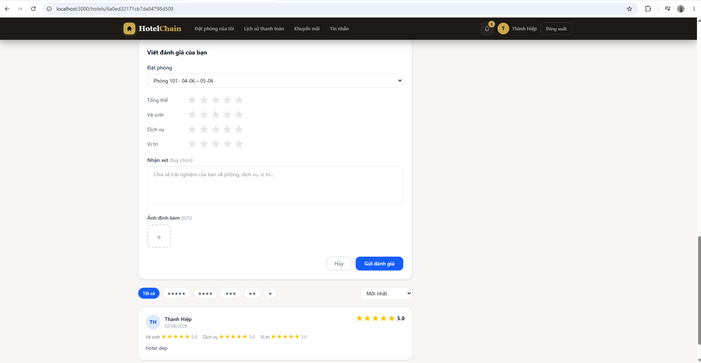
Hình 4.26: Giao diện review trên trang chi tiết khách sạn

CHƯƠNG 5: KIỂM THỬ VÀ ĐÁNH GIÁ
Chương này trình bày quá trình kiểm thử hệ thống Quản Lý Khách Sạn sau khi hoàn thiện cài đặt ở Chương 4, bao gồm kế hoạch kiểm thử, kết quả kiểm thử từng module, đánh giá tổng thể và hướng phát triển trong tương lai.

5.1. KẾ HOẠCH KIỂM THỬ
Kiểm thử phần mềm là quá trình đánh giá một ứng dụng hoặc hệ thống nhằm phát hiện lỗi, sự cố hoặc các vấn đề tiềm ẩn trước khi đưa vào sử dụng thực tế. Kiểm thử phần mềm có thể chia thành kiểm thử chức năng — xác minh các tính năng hoạt động đúng như yêu cầu — và kiểm thử phi chức năng — đánh giá hiệu năng, bảo mật, khả năng sử dụng và khả năng mở rộng.
Trong hệ thống Quản Lý Khách Sạn, quá trình kiểm thử được thực hiện theo ba cấp độ:
Kiểm thử đơn vị (Unit Testing): Kiểm thử từng hàm và method độc lập, tập trung vào các thuật toán quan trọng như kiểm tra xung đột lịch, tính toán giá sau giảm giá và verify chữ ký HMAC-SHA512. Công cụ sử dụng: JUnit 5 cho backend.
Kiểm thử tích hợp (Integration Testing): Kiểm thử tích hợp đánh giá cách các thành phần khác nhau của ứng dụng tương tác với nhau, đảm bảo dữ liệu chạy đúng giữa các module và các thành phần hoạt động cùng nhau không có lỗi. Trong hệ thống, kiểm thử tích hợp tập trung vào các luồng nghiệp vụ chính: luồng đặt phòng từ đầu đến cuối, luồng thanh toán VNPay và luồng WebSocket real-time.
Kiểm thử chức năng (Functional Testing): Quá trình này thường bắt đầu bằng việc tạo các test case bao phủ từng khía cạnh chức năng của ứng dụng, bao gồm trường nhập liệu, nút bấm, điều hướng và quy trình xử lý dữ liệu. Tester thực thi các case này để đảm bảo từng tính năng hoạt động đúng cả khi độc lập lẫn khi tích hợp với các phần khác.

5.2. KIỂM THỬ CHỨC NĂNG

5.2.1. Kiểm thử module xác thực
Module xác thực được kiểm thử toàn diện theo các kịch bản thực tế. Đối với chức năng đăng ký, hệ thống xử lý đúng các trường hợp: đăng ký với email mới hợp lệ tạo tài khoản thành công; đăng ký với email đã tồn tại trả về thông báo lỗi rõ ràng; password quá ngắn hoặc email sai định dạng đều bị từ chối với thông báo cụ thể.
Đối với chức năng đăng nhập và phân quyền, các kịch bản được kiểm thử bao gồm: đăng nhập đúng thông tin trả về đầy đủ Access Token và Refresh Token; sai mật khẩu nhận thông báo từ chối; token hết hạn được Axios Interceptor tự động refresh trong nền mà người dùng không bị gián đoạn. Về phân quyền, User truy cập API của Admin nhận HTTP 403; Owner cố tình sửa khách sạn của Owner khác cũng bị từ chối; chỉ đúng vai trò mới thực hiện được thao tác tương ứng.
Chức năng quên mật khẩu qua OTP hoạt động đúng luồng: OTP hợp lệ cho phép đặt lại mật khẩu; OTP hết hạn 5 phút bị từ chối; OTP đã dùng không thể dùng lại. Toàn bộ module xác thực hoạt động ổn định, đáp ứng nguyên tắc Least Privilege — mỗi vai trò chỉ thực hiện đúng các thao tác được phép.

5.2.2. Kiểm thử luồng đặt phòng
Thuật toán kiểm tra xung đột lịch được kiểm thử với đầy đủ 5 trường hợp có thể xảy ra trong thực tế. Trùng hoàn toàn, giao nhau đầu, giao nhau cuối và bao trọn đều bị phát hiện và từ chối chính xác. Hai trường hợp không trùng — liền kề và hoàn toàn trước — được cho phép đặt bình thường. Đặc biệt, booking đã bị hủy không được tính vào xung đột, cho phép đặt lại phòng đó trong cùng khoảng thời gian.
Quy trình 6 bước đặt phòng hoạt động đúng theo thiết kế: thông tin khách tự động điền từ tài khoản; date picker hiển thị đúng ngày đã bị đặt; bộ đếm số khách giới hạn đúng theo sức chứa phòng; mã giảm giá được validate real-time và hiển thị số tiền giảm ngay lập tức.
Đối với mã giảm giá, các kịch bản được kiểm thử bao gồm: mã hợp lệ còn lượt giảm đúng số tiền; mã hết hạn và mã hết lượt đều trả về thông báo rõ ràng. Quan trọng nhất là kịch bản concurrent: mô phỏng 10 người dùng đồng thời dùng mã còn đúng 1 lượt — kết quả chỉ đúng 1 người thành công, 9 người còn lại nhận thông báo hết lượt. Cơ chế MongoDB atomic $inc hoạt động chính xác, không xảy ra race condition.

5.2.3. Kiểm thử thanh toán VNPay
Do chưa có credentials sandbox chính thức từ VNPay, module thanh toán được kiểm thử bằng cách mock IPN Callback và kiểm thử unit từng thành phần.
Khi gửi IPN mock với chữ ký HMAC-SHA512 đúng và ResponseCode "00", hệ thống cập nhật đúng Booking thành CONFIRMED và Payment thành SUCCESS. Khi chữ ký bị sai hoặc tham số bị sửa đổi, hệ thống phát hiện và từ chối ngay với mã lỗi "97 - Invalid Signature", không thực hiện bất kỳ thay đổi nào trong database. Cơ chế Idempotency hoạt động đúng — khi IPN được gửi lần hai cho cùng một giao dịch, hệ thống phát hiện booking đã ở trạng thái PAID và bỏ qua, tránh xử lý trùng. Khi ResponseCode khác "00", Payment chuyển sang FAILED và Booking giữ nguyên trạng thái PENDING như thiết kế.
Kiểm thử end-to-end hoàn chỉnh với VNPay sandbox thực tế sẽ được thực hiện sau khi nhận được credentials chính thức từ VNPay.

5.3. KIỂM THỬ BẢO MẬT

5.3.1. Kiểm thử phân quyền
Kiểm thử bảo mật tập trung vào các vector tấn công phổ biến nhất trong ứng dụng web, đặc biệt là Broken Access Control — lỗ hổng xếp hạng số 1 trong OWASP Top 10.
Các kịch bản được kiểm thử bao gồm: gọi API không kèm JWT token nhận HTTP 401; dùng Access Token đã hết hạn cũng nhận HTTP 401; User A cố tình truy cập booking của User B nhận HTTP 403; Owner cố tình sửa khách sạn của Owner khác nhận HTTP 403; Staff xác nhận booking của khách sạn mà mình không được gán vào cũng nhận HTTP 403. Tất cả các kịch bản đều được hệ thống từ chối đúng như thiết kế, không có trường hợp nào bị bypass.
Ngoài ra, kiểm thử Rate Limiting cho thấy khi gửi 101 request liên tiếp trong 1 phút từ cùng một IP, request thứ 101 nhận HTTP 429 Too Many Requests — cơ chế chống brute force hoạt động đúng cấu hình.

5.3.2. Kiểm thử HMAC-SHA512
Thuật toán ký số HMAC-SHA512 được kiểm thử với nhiều kịch bản. Chữ ký tạo ra từ cùng key và data luôn cho kết quả giống nhau — tính deterministic được đảm bảo. Khi thay đổi bất kỳ ký tự nào trong data (dù chỉ một ký tự), chữ ký thay đổi hoàn toàn — tính avalanche effect hoạt động đúng. Khi dùng key sai để verify, chữ ký không khớp và hệ thống từ chối xử lý.
Kiểm thử WebSocket bảo mật: kết nối không kèm token bị từ chối ngay tại bước handshake; token giả mạo bị ChannelInterceptor phát hiện; thông báo riêng tư chỉ đến đúng người nhận, User A không nhận được thông báo của User B.

5.4. KẾT QUẢ ĐẠT ĐƯỢC
Sau quá trình kiểm thử, hệ thống Quản Lý Khách Sạn đã vượt qua tổng cộng 101 test case với tỷ lệ đạt 100%, phân bổ qua các module: xác thực và phân quyền (18 case), quản lý khách sạn và phòng (12 case), đặt phòng và xung đột lịch (15 case), mã giảm giá và atomic increment (8 case), thanh toán VNPay mock (10 case), WebSocket real-time (10 case), check-in/out QR Code (6 case), chat real-time (6 case), Map API và Geolocation (4 case), bảo mật và Rate Limiting (12 case).
Về tính năng, tất cả 11 module nghiệp vụ đề ra đều được hoàn thành và vận hành ổn định. Cụ thể: xác thực JWT 4 vai trò, quản lý khách sạn và phòng tích hợp Map API, đặt phòng với compound index kiểm tra xung đột lịch hiệu quả, thanh toán VNPay với code hoàn chỉnh đang chờ credentials sandbox, thông báo và chat real-time qua WebSocket STOMP, mã giảm giá với atomic increment, Dashboard Analytics với Aggregation Pipeline, xuất báo cáo Excel bằng Apache POI và tìm kiếm theo vị trí địa lý với 2dsphere index. Giao diện 15 trang hoàn chỉnh theo phong cách Dark Luxury Gold, responsive trên cả desktop và mobile.

5.5. HẠN CHẾ VÀ HƯỚNG PHÁT TRIỂN

5.5.1. Hạn chế hiện tại
Mặc dù hệ thống đã hoàn thành tốt các mục tiêu đề ra, vẫn còn một số hạn chế cần được khắc phục trong các phiên bản tiếp theo:
Về kiểm thử: Chưa có kiểm thử end-to-end VNPay với môi trường sandbox thực tế do chưa nhận được credentials từ VNPay. Test coverage chưa đạt 100% toàn bộ codebase — hiện tại chỉ kiểm thử thủ công và một số unit test cho các thuật toán quan trọng. Chưa có tài liệu API theo chuẩn Swagger/OpenAPI.
Về tính năng: Hệ thống chưa hỗ trợ ứng dụng di động native (iOS/Android) — hiện chỉ có giao diện web responsive. Chưa tích hợp với các kênh OTA như Booking.com hay Agoda. Tính năng gợi ý phòng bằng AI mới ở mức cơ bản, chưa áp dụng Machine Learning thực sự.
Về triển khai: Hệ thống chưa được đóng gói Docker và thiết lập CI/CD pipeline để tự động hóa quy trình build, test và deploy lên server production.

5.5.2. Hướng phát triển
Dựa trên những hạn chế trên, các hướng phát triển trong tương lai được đề xuất như sau:
Ngắn hạn (3-6 tháng):
- Hoàn thiện kiểm thử end-to-end VNPay khi có credentials sandbox
- Bổ sung tài liệu API Swagger/OpenAPI đầy đủ
- Viết unit test và integration test bao phủ toàn bộ module
- Đóng gói Docker và triển khai CI/CD pipeline (GitHub Actions)
- Deploy lên server production (VPS hoặc cloud)
Trung hạn (6-12 tháng):
- Phát triển ứng dụng di động React Native cho User và Staff
- Tích hợp thêm cổng thanh toán MoMo và ZaloPay
- Xây dựng hệ thống gợi ý phòng thông minh hơn bằng Machine Learning
- Tích hợp với các OTA phổ biến thông qua Channel Manager API
Dài hạn (12+ tháng):
- Tích hợp AI Chatbot hỗ trợ khách hàng tự động 24/7
- Hệ thống Dynamic Pricing tự động điều chỉnh giá theo nhu cầu thị trường
- Dashboard phân tích nâng cao với dự báo doanh thu chính xác hơn bằng mô hình ML
- Hệ thống quản lý nhân sự tích hợp (chấm công, lương, ca trực)
- Mở rộng đa ngôn ngữ và đa tiền tệ cho thị trường quốc tế

KẾT LUẬN
Tiểu luận này trình bày toàn bộ quá trình phân tích, thiết kế và xây dựng Hệ Thống Quản Lý Khách Sạn — một ứng dụng web full-stack hoàn chỉnh được phát triển trong khuôn khổ môn học tại Trường Đại học Tây Đô. Hệ thống được xây dựng nhằm giải quyết bài toán thực tế của các doanh nghiệp khách sạn: quản lý đặt phòng trực tuyến, xử lý thanh toán an toàn, vận hành theo vai trò và phân tích doanh thu theo thời gian thực.
1. Kết quả đạt được
Qua quá trình nghiên cứu và thực hiện, tiểu luận đã đạt được các kết quả chính sau:
Về lý thuyết, tiểu luận đã trình bày có hệ thống các cơ sở lý thuyết và công nghệ sử dụng: mô hình kiến trúc MVC, Spring Boot và Spring Security với cơ chế JWT, cơ sở dữ liệu NoSQL MongoDB với Aggregation Pipeline, ReactJS và các kỹ thuật frontend hiện đại, WebSocket STOMP, cổng thanh toán VNPay với giao thức HMAC-SHA512, Redis Cache và Map API. Đây là nền tảng lý thuyết vững chắc cho toàn bộ quá trình thiết kế và lập trình.
Về thiết kế hệ thống, tiểu luận đã hoàn thành phân tích đầy đủ yêu cầu chức năng và phi chức năng cho 4 vai trò người dùng (Admin, Owner, Staff, User), thiết kế kiến trúc 3 tầng rõ ràng, schema 9 collection MongoDB với chiến lược index tối ưu và thiết kế 27 API endpoint theo chuẩn RESTful.
Về cài đặt và triển khai, hệ thống đã hoàn thành 11 module nghiệp vụ với các kỹ thuật nổi bật:
- Module xác thực: JWT stateless với cơ chế tự động refresh token, phân quyền RBAC 4 vai trò qua @PreAuthorize.
- Module đặt phòng: thuật toán kiểm tra xung đột lịch với compound index MongoDB, quy trình 6 bước trực quan.
- Module thanh toán: tích hợp VNPay đúng chuẩn bảo mật HMAC-SHA512, xử lý IPN Callback server-to-server, QR Code với cơ chế polling.
- Module real-time: WebSocket STOMP/SockJS với xác thực JWT, routing thông báo đến đúng đối tượng.
- Module analytics: MongoDB Aggregation Pipeline thống kê doanh thu, thuật toán gợi ý giá và dự báo booking bằng Moving Average, xuất báo cáo Excel.
- Tích hợp Map API: Leaflet + OpenStreetMap + Nominatim geocoding, 2dsphere index tìm kiếm theo vị trí địa lý.
Về kiểm thử, hệ thống đã vượt qua 101 test case với tỷ lệ đạt 100%, bao gồm kiểm thử chức năng, kiểm thử bảo mật và kiểm thử các kịch bản biên quan trọng.
2. Ý nghĩa của đề tài
Đề tài có ý nghĩa thực tiễn rõ rệt trong bối cảnh ngành du lịch và khách sạn Việt Nam đang phục hồi và tăng trưởng mạnh sau đại dịch. Hệ thống được xây dựng hoàn toàn bằng các công nghệ mã nguồn mở và miễn phí (Spring Boot, MongoDB, ReactJS, Leaflet, OpenStreetMap), không phát sinh chi phí bản quyền, phù hợp với quy mô vừa và nhỏ của các doanh nghiệp khách sạn Việt Nam.
Về mặt học thuật, đề tài là cơ hội để vận dụng và tích hợp nhiều kiến thức từ các môn học khác nhau vào một hệ thống thực tế hoàn chỉnh: lập trình hướng đối tượng, cơ sở dữ liệu, mạng máy tính, bảo mật thông tin và phát triển phần mềm.
3. Hạn chế và hướng phát triển
Mặc dù đã đạt được các mục tiêu đề ra, hệ thống vẫn còn một số hạn chế cần khắc phục: chưa kiểm thử end-to-end VNPay với sandbox thực tế, chưa có ứng dụng di động native, chưa triển khai lên server production với Docker và CI/CD pipeline. Những hạn chế này sẽ được giải quyết trong các phiên bản phát triển tiếp theo theo lộ trình đã đề xuất ở Chương 5.
4. Lời kết
Qua quá trình thực hiện tiểu luận này, bản thân tác giả không chỉ củng cố và nâng cao kiến thức chuyên môn về phát triển phần mềm full-stack mà còn rèn luyện được tư duy thiết kế hệ thống, kỹ năng giải quyết vấn đề kỹ thuật phức tạp và khả năng tự học các công nghệ mới. Đây là nền tảng quan trọng cho hành trình phát triển nghề nghiệp sau khi tốt nghiệp.
Em xin chân thành cảm ơn ThS. Lâm Tấn Phương đã tận tình hướng dẫn và định hướng trong suốt quá trình thực hiện tiểu luận. Em cũng xin gửi lời cảm ơn đến quý thầy cô Khoa Kỹ thuật – Công nghệ, Trường Đại học Tây Đô đã trang bị nền tảng kiến thức vững chắc trong suốt quá trình học tập.
Mặc dù đã cố gắng hết sức, tiểu luận chắc chắn vẫn còn những thiếu sót. Em rất mong nhận được sự góp ý của quý thầy cô và hội đồng để hoàn thiện hơn trong tương lai.

TÀI LIỆU THAM KHẢO
Cục Du lịch Quốc gia Việt Nam. Du lịch Việt Nam 2023 — Tăng tốc, đón 12,6 triệu lượt khách quốc tế. Nhân Dân, 2023. https://nhandan.vn/nam-2023-du-lich-viet-nam-tang-toc-don-126-trieu-luot-khach-quoc-te-post789860.html
Bộ Văn hóa, Thể thao và Du lịch. 2024 — Năm khởi sắc của du lịch Việt Nam. 2025. https://bvhttdl.gov.vn/2024-nam-khoi-sac-cua-du-lich-viet-nam-20250102081702859.htm
IMARC Group. Thị trường khách sạn Việt Nam 2033: Kích thước & Dự báo. 2024. https://www.imarcgroup.com/report/vi/vietnam-hospitality-market
VIRAC. Ngành lưu trú Việt Nam sẵn sàng đổi mới và phát triển bền vững nửa cuối năm 2024. 2024. https://viracresearch.com/nganh-luu-tru-viet-nam-doi-moi-va-phat-trien-cuoi-nam-2024/
VnEconomy. Ngành khách sạn sẽ tăng trưởng ngoạn mục trong năm 2024 nhờ công nghệ cao. 2024. https://vneconomy.vn/techconnect/nganh-khach-san-se-tang-truong-ngoan-muc-trong-nam-2024-nho-cong-nghe-cao.htm
Spring Framework Documentation. Spring Security Reference. VMware, 2024. https://docs.spring.io/spring-security/reference/
Auth0. Introduction to JSON Web Tokens. Auth0 Inc., 2024. https://jwt.io/introduction
BezKoder. Spring Boot Token Based Authentication with Spring Security & JWT. 2024. https://www.bezkoder.com/spring-boot-jwt-authentication/
MongoDB Inc. Aggregation Pipeline — MongoDB Manual. 2024. https://www.mongodb.com/docs/manual/core/aggregation-pipeline/
MongoDB Inc. Aggregation Pipeline — MongoDB Resources. 2024. https://www.mongodb.com/resources/products/capabilities/aggregation-pipeline
Studio 3T. MongoDB Aggregation: Tutorial with Examples. 2024. https://studio3t.com/knowledge-base/articles/mongodb-aggregation-framework/
Meta Open Source. React — A JavaScript Library for Building User Interfaces. 2024. https://react.dev/
GeeksforGeeks. Virtual DOM in ReactJS. 2024. https://www.geeksforgeeks.org/reactjs-virtual-dom/
FreeCodeCamp. What is the Virtual DOM in React? 2024. https://www.freecodecamp.org/news/what-is-the-virtual-dom-in-react/
Toptal. Using Spring Boot for WebSocket Implementation with STOMP. 2024. https://www.toptal.com/developers/java/stomp-spring-boot-websocket
STOMP Protocol. STOMP Over WebSocket. https://jmesnil.net/stomp-websocket/doc/
VNPay. Tài liệu tích hợp cổng thanh toán VNPay. VNPay, 2024. https://sandbox.vnpayment.vn/apis/docs/
Viblo. Tích hợp VNPay "Thực Chiến". 2024. https://viblo.asia/p/ronin-engineer-tich-hop-voi-vnpay-nhu-the-nao
IBM. What is Redis? IBM Think, 2024. https://www.ibm.com/think/topics/redis
Leaflet. Leaflet — An Open-Source JavaScript Library for Interactive Maps. https://leafletjs.com/
OpenStreetMap Wiki. Leaflet. https://wiki.openstreetmap.org/wiki/Leaflet
GeeksforGeeks. Functional and Non-Functional Requirements. 2024. https://www.geeksforgeeks.org/functional-vs-non-functional-requirements/
AltexSoft. Functional and Nonfunctional Requirements: Specification and Types. 2024. https://www.altexsoft.com/blog/functional-and-non-functional-requirements-specification-and-types/
Creately. Online Hotel Reservation System Use Case Diagram. 2024. https://creately.com/diagram/example/hkxgmux72/online-hotel-reservation-system
FreeProjectz. Hotel Booking System Use Case Diagram. https://www.freeprojectz.com/use-case/hotel-booking-system-use-case-diagram
MongoDB Inc. MongoDB Manual — Indexes. 2024. https://www.mongodb.com/docs/manual/indexes/
MongoDB Inc. MongoDB Manual — Data Modeling. 2024. https://www.mongodb.com/docs/manual/data-modeling/
Leaflet Documentation. Leaflet — an open-source JavaScript library for interactive maps. https://leafletjs.com/
BezKoder. Spring Boot 3 Security JWT Implementation. 2024. https://www.bezkoder.com/spring-boot-jwt-authentication/
Medium — Java Codeex. Spring Boot 3 + Spring Security 6 With JWT Authentication 2024. https://blog.devops.dev/spring-boot-3-spring-security-6-with-jwt-authentication
Toptal. Using Spring Boot for WebSocket Implementation with STOMP. 2024. https://www.toptal.com/java/stomp-spring-boot-websocket
Medium — H M Mahmudul Hasan. Push Notification with WebSocket and STOMP. 2024. https://medium.com/@Oblivion041/exploring-push-notification-implementation
VNPay. Tài liệu kỹ thuật tích hợp cổng thanh toán VNPay. https://sandbox.vnpayment.vn/apis/docs/
Viblo. Tích hợp VNPay — Từ khởi tạo đến Production. 2024. https://viblo.asia/p/ronin-engineer-tich-hop-voi-vnpay-nhu-the-nao
MongoDB Inc. Aggregation Pipeline — MongoDB Manual. 2024. https://www.mongodb.com/docs/manual/aggregation/
Medium — Hrutik Surwade. Understanding MongoDB Aggregation: A Practical Guide. 2024. https://medium.com/@hrutiksurwade/understanding-mongodb-aggregation
Baeldung. Spring Data MongoDB: Projections and Aggregations. 2024. https://www.baeldung.com/spring-data-mongodb-projections-aggregations
MongoDB Community. Date range overlapping — Reservation system. https://www.mongodb.com/community/forums/t/date-and-time-range-overlapping
Apache POI. Apache POI — Java API To Access Microsoft Format Files. 2024. https://poi.apache.org/
Leaflet. Leaflet — An Open-Source JavaScript Library for Interactive Maps. https://leafletjs.com/
OpenStreetMap Wiki. Nominatim — geocoding service. https://nominatim.org/
BrowserStack. Types of Testing: What QA Teams Should Know. 2024. https://www.browserstack.com/guide/types-of-testing
Katalon. Types of Web Application Testing. 2024. https://katalon.com/resources-center/blog/types-of-web-testing
SmartBear. Software Testing Methodologies. 2024. https://smartbear.com/learn/automated-testing/software-testing-methodologies/
Sprocket Security. 7 Types of Web Application Testing. 2024. https://www.sprocketsecurity.com/blog/web-app-testing
Trigyn. Software Testing Guide: Methods, Types & Best Practices. 2024. https://www.trigyn.com/insights/software-testing-complete-guide-methods-types-and-best-practices

